Затверджено
рішення Звягельської міської ради
__________ № _____

__________ /__________/
МУНІЦИПАЛЬНИЙ ЕНЕРГЕТИЧНИЙ ПЛАН
Звягельської міської територіальної громади
на період до 2030 року

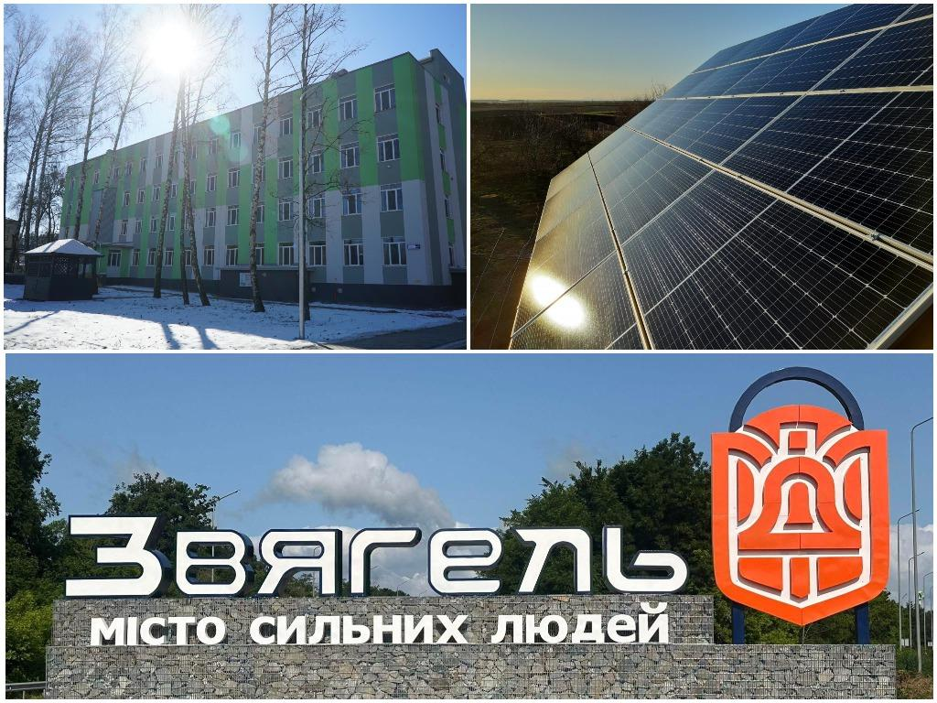

_________ 2025 р.

ЗМІСТ
ПЕРЕЛІК СКОРОЧЕНЬ 3
НОРМАТИВНО-ПРАВОВІ ДОКУМЕНТИ ВИКОРИСТАНІ ПРИ РОЗРОБЦІ МЕП 5
ВСТУП 6
1. РЕЗЮМЕ МУНІЦИПАЛЬНОГО ЕНЕРГЕТИЧНОГО ПЛАНУ 7
2. РЕЗЮМЕ ВИХІДНОГО СТАНУ ЕНЕРГЕТИЧНОГО РОЗВИТКУ ТЕРИТОРІЇ ЗВЯГЕЛЬСЬКОЇ МТГ 9
2.1 ЗАГАЛЬНА ХАРАКТЕРИСТИКА ГРОМАДИ 9
2.1.1. Історична довідка 10
2.1.2. Географічне положення та кліматичні умови 10
2.1.3. Населення: чисельність та структура 14
2.1.4. Оцінка економічного потенціалу громади 15
2.2. АНАЛІЗ ВПЛИВІВ ТА ОБМЕЖЕНЬ 16
2.2.1. Аналіз обмежень для сталого енергетичного розвитку території ТГ 16
2.2.2. Результат SWOT- аналізу енергетичного розвитку території Звягельської МТГ 18
2.2.3. Аналіз впливу ОМС на сектори енергетичного планування та визначення секторів 19
2.3. ОСНОВНІ ХАРАКТЕРИСТИКИ СЕКТОРІВ ЕНЕРГЕТИЧНОГО ПЛАНУВАННЯ 21
2.3.1. Громадські будівлі 21
2.3.2. Житлові будівлі 27
2.3.3. Водопостачання та водовідведення 30
2.3.4. Зовнішнє освітлення 35
2.3.5. Теплопостачання 39
2.3.6. Управління відходами 44
2.3.7. Громадський транспорт 48
2.3.8. Електропостачання 50
2.3.9. Газопостачання 54
2.4. Річний енергетичний баланс 57
2.5. РІЧНИЙ ЕНЕРГЕТИЧНИЙ БАЛАНС У ФОРМІ ДІАГРАМИ СЕНКІ 63
2.6 АНАЛІЗ РЕЗУЛЬТАТІВ БЕНЧМАРКІНГУ КЛЮЧОВИХ ЕНЕРГЕТИЧНИХ ПОКАЗНИКІВ ОБ’ЄКТІВ (СИСТЕМ) НА ТЕРИТОРІЇ ЗВЯГЕЛЬСЬКО МТГ 66
2.7 АНАЛІЗ СТАНУ ЗАПРОВАДЖЕННЯ СИСТЕМ ЕНЕРГЕТИЧНОГО МЕНЕДЖМЕНТУ (У ТОМУ ЧИСЛІ ЕНЕРГОМОНІТОРИНГУ), СТАНУ ОСНАЩЕНОСТІ ВУЗЛАМИ КОМЕРЦІЙНОГО ОБЛІКУ ЕНЕРГІЇ 71
3. ЦІЛІ СТАЛОГО ЕНЕРГЕТИЧНОГО РОЗВИТКУ ТЕРИТОРІЇ ТЕРИТОРІАЛЬНОЇ ГРОМАДИ
73
3.1 Побудова базової лінії споживання енергії. 74
3.1.1. Визначення базової лінії у секторі громадські будівлі. 74
3.1.2. Визначення базової лінії за сектором багатоквартирні будинки. 75
3.1.3. Визначення базової лінії за сектором одно- та двоквартирні будинки. 76
3.1.4. Визначення базової лінії за сектором об’єкти теплопостачання. 78
3.1.5. Визначення базової лінії за сектором об’єкти водопостачання і водовідведення. 79
3.1.6. Визначення базової лінії за сектором об’єкти зовнішнього освітлення. 80
3.1.7. Визначення базової лінії за сектором об’єкти з управління побутовими відходами. 81
3.1.8. Визначення базової лінії за сектором громадський транспорт. 82
3.1.9. Визначення базової лінії муніципального енергетичного плану. 83
3.2 Розрахунок цілей сталого енергетичного розвитку території територіальної громади. 88
4. ПРОЄКТИ СТАЛОГО ЕНЕРГЕТИЧНОГО РОЗВИТКУ ТЕРИТОРІЇ ТГ 89
5. ОРГАНІЗАЦІЯ ВИКОНАННЯ ТА ФІНАНСУВАННЯ МЕП 99
5.1. ОГЛЯД БЮДЖЕТУ. ВИЗНАЧЕННЯ ФІНАНСОВОЇ РАМКИ 99
5.2. КАЛЕНДАРНИЙ ПЛАН РЕАЛІЗАЦІЇ ПРОЄКТІВ НА ПЕРІОД 2025-2030 РОКУ 109
5.3 ОРГАНІЗАЦІЙНА СХЕМА ВИКОНАННЯ МЕП 112
5.4. ОСНОВНІ ПОТЕНЦІЙНІ ВНУТРІШНІ І ЗОВНІШНІ РИЗИКИ ПРИ ВИКОНАННІ МЕП ТА РЕАЛІЗАЦІЇ МУНІЦИПАЛЬНИХ ПРОЄКТІВ, ТА МОЖЛИВИХ ДІЙ ЩОДО ЗНИЖЕННЯ ВИЗНАЧЕНИХ РИЗИКІВ 114
5.4.1. Ключові припущення 114
5.4.2. Аналіз ризиків та заходи щодо їх зниження 115
5.5. ОРГАНІЗАЦІЯ МОНІТОРИНГУ, АНАЛІЗУ ТА ОЦІНКИ ЕФЕКТИВНОСТІ МЕП В ЦІЛОМУ ТА МУНІЦИПАЛЬНИХ ПРОЄКТІВ 118
6. ОЧІКУВАНІ РЕЗУЛЬТАТИ ВИКОНАННЯ МЕП 119
6.1 КІЛЬКІСНІ ТА ЯКІСНІ ПОКАЗНИКИ ОЧІКУВАНИХ РЕЗУЛЬТАТІВ СТАНОМ НА 2030 РІК 119
6.2. ЗВЕДЕНІ ЕНЕРГЕТИЧНІ, ВАРТІСНІ ТА ІНВЕСТИЦІЙНІ БАЛАНСИ СТАНОМ НА 2030 РІК 121-129

ПЕРЕЛІК СКОРОЧЕНЬ
LNG – зріджений природній газ
LPG – зріджений нафтовий газ
АЗС – автозаправна станція
АТ – акціонерне товариство
БКУ – бюджетний кодекс України
ВВП – валовий внутрішній продукт
ВДЕ – відновлювані джерела енергії
ВЕС – вітрова електростанція
ГВП – гаряче водопостачання
ГЕС – гідроелектростанція
ГРМ – газорозподільна система
ГТС – газотранспортна система
ГРП – газорозподільчий пункт
ГРС – газорозподільна станція
ДБН – державні будівельні норми
ДВН- двигун внутрішнього згорання
ДПП – державно-приватне партнерство
ЕСКО – енергосервісний компанія
ЄБРР – Європейський банк реконструкції та розвитку
ІЕП НАНУ – ДУ «Інститут економіки та прогнозування НАН України»
ЖКГ – житлово-комунальне господарство
ЗМР - Звягельська міська рада
КВВП – коефіцієнт використання встановленої потужності
КЕВП – коефіцієнт ефективності використання палива
ЛЕП – лінія електропередачі
МЕА – міжнародне енергетичне агентство
МЕП – місцевий енергетичний план, муніципальний енергетичний план
МТГ/ТГ – міська територіальна громада/територіальна громада
НЕС – Національна економічна стратегія на період до 2030 року
НКРЕКП – Національна комісія, що здійснює державне регулювання у сферах енергетики та комунальних послуг
НПЕК – національний план з енергетики та клімату на період до 2030 року
НВВ – національно визначений внесок України
ОМС – орган місцевого самоврядування
ОЕС – об'єднана енергетична система України
ПВ – побутові відходи
ПГ– парникові гази
ПДВ – податок на додану вартість
ПДСЕР(К) – план дій сталого енергетичного розвитку (клімату)
ПЕР – паливно-енергетичні ресурси
СЕС – сонячна електростанція станція
СЦТ – система централізованого теплопостачання
ТЕС – теплова електростанція
ТЕЦ – теплоелектроцентраль
Т. н. е – тонна нафтового еквіваленту
Т. у. п. – тонна умовного палива
ТД – теплові джерела
ТЕ – теплова енергія
ТМ – теплові мережі
ТПВ – тверді побутові відходи
ШРП – шафові регуляторні пункти

НОРМАТИВНО-ПРАВОВІ ДОКУМЕНТИ ВИКОРИСТАНІ ПРИ РОЗРОБЦІ МЕП

Муніципальний енергетичний план Звягельської міської територіальної громади на період до 2030 року розробляється з урахуванням:
- Закону України “Про місцеве самоврядування в Україні”;
- Закону України “Про енергетичну ефективність”;
- Закону України “Про альтернативні джерела енергії”;
- Закону України “Про альтернативні види палива”;
- Закону України “Про регулювання містобудівної діяльності”;
- Закону України “Про енергетичну ефективність будівель”;
- Закону України “Про комерційний облік теплової енергії та водопостачання”;
- Закону України “Про житлово- комунальні послуги”;
- Закону України “Про особливості здійснення права власності у багатоквартирному будинку”;
- Закону України “Про Фонд енергоефективності”;
- Енергетичної стратегії України на період до 2050 року «Безпека, енергоефективність, конкурентоспроможність», схваленої розпорядженням Кабінету Міністрів України від 21 квітня 2023 року № 373;
- Концепції реалізації державної політики у сфері забезпечення енергетичної ефективності будівель у частині збільшення кількості будівель з близьким до нульового рівнем споживання енергії, схваленої розпорядженням Кабінету Міністрів України від 29 січня 2020 року № 88-р;
- Концепції реалізації державної політики у сфері теплопостачання, схваленої розпорядженням Кабінету Міністрів України від 18 серпня 2017 року № 569-р;
- Національного плану дій з енергоефективності на період до 2030 року, схваленого розпорядженням Кабінету Міністрів України від 29 грудня 2021 р. № 1803-р;
-Національний План з енергетики та клімату на період до 2030 року, схваленого розпорядженням Кабінету Міністрів України від 25 червня 2024 р. № 587-р;
- Оновленого національного визначеного внеску України до Паризької Угоди, схваленого розпорядженням Кабінету Міністрів України від 30 липня 2021 р. № 868-р;
- Постанови КМУ від 23.12.2021 року № 1460 “Про впровадження систем енергетичного менеджменту”;
- інших нормативних документів, схвалених (затверджених) Верховною Радою України, Кабінетом Міністрів України та іншими центральними органами влади у сферах забезпечення енергетичної ефективності, розвитку енергетики (у тому числі відновлюваної енергетики), економіки, сталого розвитку та охорони навколишнього природного середовища;
- стратегій розвитку Житомирської області та Звягельської міської територіальної громади, місцевих містобудівних програм, генеральних планів забудови населених пунктів та планів просторового розвитку територій, затверджених відповідно до законодавства.
Місцеві енергетичні плани розробляються на період 10 років. Перший місцевий енергетичний план розробляється на період до 2030 року включно.
ВСТУП

Муніципальний енергетичний план (МЕП) Звягельської міської територіальної громади є одним з кроків на шляху до енергетичної ефективності та енергонезалежності. Цей документ є частиною по досягненню національних цілей з енергоефективності, розвитку відновлюваних джерел енергії та інших цілей, які пов'язані з використанням енергії та визначені законодавством.
У 2024 році затверджено Стратегію розвитку Звягельської територіальної громади на 2024-2030 роки, яка визначає довгострокові пріоритети економічного, соціального та екологічного розвитку, у тому числі і розвиток енергоефективності.
У 2023 році затверджено Програму розвитку відновлюваних джерел енергії до 2030 року, метою якої є збільшення частки використання альтернативних джерел енергії в громаді, зменшення видатків на утримання комунальних установ, зменшення викидів парникових газів.
У 2022 році затверджено місцеву цільову програму «Муніципальний енергетичний план на 2022-2025 роки», до якого включені такі напрямки енергоефективних заходів, як комплексна термомодернізація комунальних будівель, енергоефективна модернізація інженерних мереж теплопостачання; впровадження відновлювальних джерел енергії.
Розробивши МЕП, громада матиме чітке розуміння раціонального використання коштів на придбання енергії (паливно-енергетичних ресурсів) та комунальних послуг. Даний план визначає пріоритетні сектори енергетичного планування для залучення інвестицій та раціонального використання бюджетного фінансування для енергетичної модернізації об’єктів та інфраструктури громади, а також сприяє покращенню якості надання комунальних послуг, формуванню енергоефективної поведінки кінцевих споживачів енергії.
Метою розробки МЕП та виконання відповідних передбачених заходів є сприяння досягненню національних цілей з енергоефективності, розвитку відновлюваних джерел енергії, застосування високоефективної когенерації та інших цілей, які пов’язані з використанням енергії та визначені законодавством; забезпечення раціонального використання бюджетних коштів на придбання енергії та комунальних послуг; скорочення викидів парникових газів та забезпечення декарбонізації споживання енергії до 2050 року з урахуванням принципу “Енергоефективність насамперед”.
Муніципальний енергетичний план Звягельської міської територіальної громади може переглядатися та коригуватися на основі результатів реалізованих проєктів, розвитку економіки громади, зміни державної політики та інших факторів.
1. РЕЗЮМЕ МУНІЦИПАЛЬНОГО ЕНЕРГЕТИЧНОГО ПЛАНУ (МЕП)
У Звягельській міській територіальній громаді вже розроблено та діють ключові стратегічні документи для сталого розвитку. Розробка Муніципального енергетичного плану є логічним продовженням стратегічних ініціатив і визначає основні напрямки дій для сталого енергетичного розвитку громади. Розробка Муніципального енергетичного плану громади передбачено Законом України «Про енергетичну ефективність», а його прийняття забезпечить стратегічне бачення подальшого розвитку та планування капіталовкладень, можливість залучення додаткових позабюджетних інвестицій та стимулювання енергоефективності у ключових секторах громади.
При розробленні Муніципального енергетичного плану застосовуються принципи просторового планування з метою врахування:
- майбутнього виробництва та/або генерації енергії на території територіальної громади;
- планів щодо розвитку інфраструктури;
- потенційних та наявних джерел енергії (в тому числі відновлюваних джерел енергії) на території територіальної громади;
- майбутнього попиту на енергію з урахуванням демографічних тенденцій, потенціалу та швидкості термомодернізації будівель, прогнозів щодо зміни клімату тощо.
З метою довгострокового планування та якісної реалізації енергоефективних заходів, залучення позабюджетних джерел фінансування у жовтні 2022 році було прийнято місцеву програму впровадження енергоефективних заходів (Муніципальний енергетичний план на 2022-2025 роки), а в грудні 2023 року - Програму розвитку відновлюваних джерел енергії у громаді.
Таким чином, комплексний підхід у впровадженні та забезпеченні подальшого функціонування системи енергетичного менеджменту в громаді, який передбачає постійний оперативний контроль та аналіз наявної ситуації, дозволяє досягти скорочення енергоспоживання у середньому до 10% за рахунок налагодження енергоефективної експлуатації об’єктів, а довгострокове планування сприяє залученню інвестицій у впровадження енергоефективних заходів.
Розробка та реалізація Муніципального енергетичного плану спрямована на системне впровадження нових енергоефективних заходів та проєктів, які дозволять зробити Звягельську міську територіальну громаду більш енергоефективною та енергонезалежною, а життя мешканців - більш комфортним.
Основними цілями МЕП є:
- підвищення енергоефективності: скорочення енергоспоживання у пріоритетних секторах шляхом впровадження сучасних технологій і рішень та забезпечення комфортності перебування в будівлях;
- зменшення викидів СО₂: вжиття заходів для зниження екологічного впливу громади на довкілля;
- розвиток відновлюваних джерел енергії: збільшення частки енергії, отриманої з відновлюваних джерел енергії;
- оптимізація управління енергоресурсами: використання інноваційних підходів у теплопостачанні, водопостачанні, освітленні та інших сферах;
- розвиток сталої інфраструктури: підвищення ефективності систем транспорту, освітлення та управління побутовими відходами для сталого розвитку громади;
- забезпечення комфортності перебування в будівлях;
- підвищення свідомості мешканців щодо раціонального використання енергії;
- залучення інвестицій у проєкти з питань енергоефективності та відновлюваних джерел енергії.
Пріоритетними секторами та заходами Муніципального енергетичного плану Звягельської міської територіальної громади є:
- Громадські будівлі та інфраструктура:
- Енергоефективна модернізація будівель комунального призначення,
- Впровадження проектів ВДЕ (встановлення сонячних електростанцій та теплових насосів).
- Житловий сектор:
- Проведення термомодернізації багатоквартирних та приватних будинків,
- Впровадження проектів ВДЕ.
- Громадський транспорт:
- Перехід на більш екологічно чисті види транспорту,
- Оптимізація маршрутів руху та впровадження системи автоматизованого контролю і моніторингу перевезень.
- Сфера теплопостачання:
- Оптимізація роботи теплових мереж (диспетчеризація),
- Модернізація котелень та інженерних мереж,
- Впровадження розподіленої генерації (когенераційних установок),
- Впровадження ВДЕ.
- Сфера водопостачання та водовідведення:
- Реконструкція насосних станцій та інженерних мереж,
- Удосконалення системи управління та диспетчеризації виробничих процесів та оптимізація втрат води в мережах,
- Впровадження ВДЕ (сонячні електростанції).
- Зовнішнє освітлення:
- Перехід на LED-освітлення,
- Впровадження систем автоматичного керування освітленням.
- Сфера управління побутовими відходами:
- Запровадження систем роздільного збору сміття,
- Оптимізація логістики вивезення сміття з використанням енергоефективної техніки ,
- Оптимізація роботи полігону.
Стратегічними цілями зі сталого енергетичного розвитку території Звягельської міської територіальної громади є:
- Підвищення енергоефективності: зниження кінцевого споживання енергії на 17,2% відносно базової лінії енергоспоживання на території територіальної громади;
- Розвиток відновлюваних джерел енергії: збільшення частки енергії з відновлюваних джерел у кінцевому енергоспоживанні на території територіальної громади до 30,2%
Муніципальний енергетичний план спрямований на створення сучасної, енергоефективної, екологічно орієнтованої громади, що забезпечить комфортне життя мешканцям та відповідатиме європейським стандартам сталого розвитку.

2. РЕЗЮМЕ ВИХІДНОГО СТАНУ ЕНЕРГЕТИЧНОГО РОЗВИТКУ ТЕРИТОРІЇ ЗВЯГЕЛЬСЬКОЇ МІСЬКОЇ ТЕРИТОРІАЛЬНОЇ ГРОМАДИ
2.1. ЗАГАЛЬНА ХАРАКТЕРИСТИКА ГРОМАДИ
Звягельська міська територіальна громада розташована у Звягельському районі Житомирської області у північній частині України. Загальна площа Звягельської МТГ становить 25 411 гектарів, в тому числ площа міста Звягель – 3 276 га.
До складу Звягельської громади входять 1 місто та 14 сіл, розподілених на 5 старостинських округах: Великомолодьківський (с. Великий Молодьків, с. Багате, с. Груд), Дідовицький (с. Дідовичі, с. Борисівка), Майстрівський (с. Майстрів, c. Маковиці, с. Майстрова Воля), Наталівський (с. Наталівка, с. Олександрівка), Пилиповицький (с. Степове, с.Анета, с.Городище). Місто Звягель – адміністративний центр Звягельського району. З 1795 по 2022 роки місто мало назву Новоград-Волинський.
Звягельська міська територіальна громада була створена 1 листопада 2018 року (спочатку як Новоград- Волинська міська об’єднана територіальна громада) шляхом приєднання сіл Майстрів, Маковиці та Майстрова Воля до Новоград –Волинської об’єднаної територіальної громади Житомирської області, а потім, відповідно до розпорядження Кабінету Міністрів України від 12 червня 2020 року № 711-р «Про визначення адміністративних центрів та затвердження територій територіальних громад Житомирської області», до складу громади були включені території та населені пункти Великомолодьківської, Дідовицької, Наталівської та Пилиповицької сільських рад Новоград-Волинського району.
16 листопада 2022 року Верховна Рада України прийняла постанову №2779-ІХ про перейменування міста Новоград-Волинський у місто Звягель.
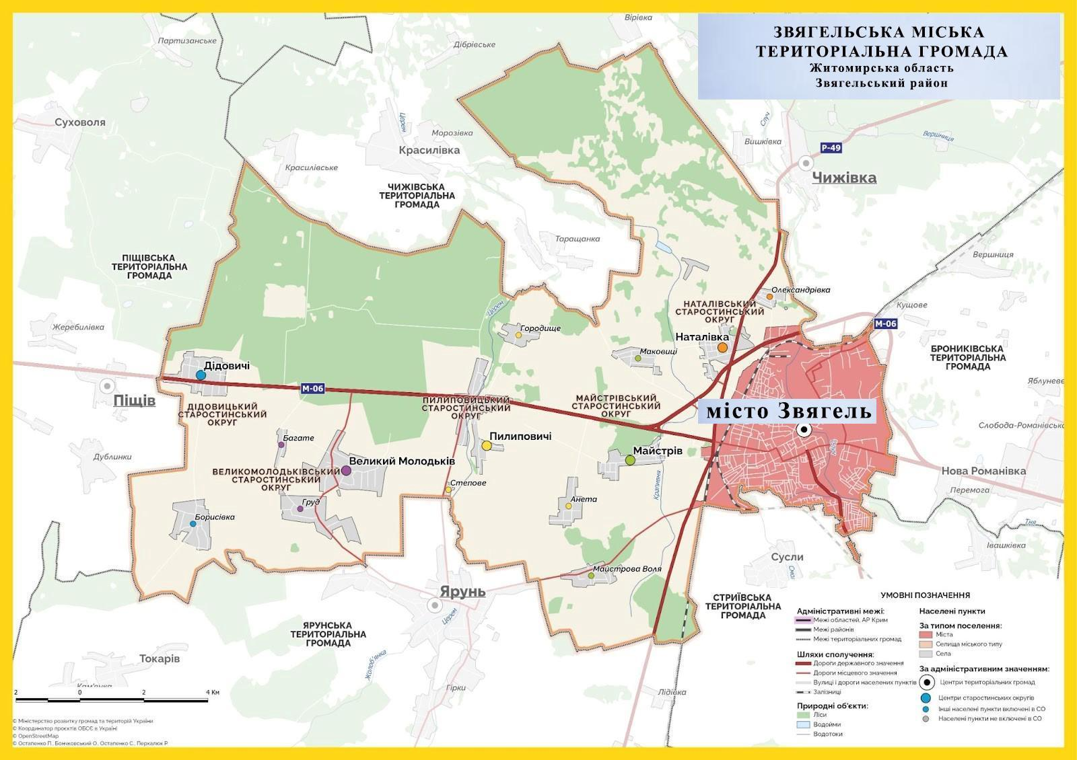
Рис.2.1 Звягельська міська територіальна громада
2.1.1. Історична довідка
Уперше Звягель згадується в Іпатіївському літописі в 1257 році як місто Болохівської землі Галицько-Волинського князівства у зв’язку із захопленням та руйнуванням його князем Данилом Галицьким під час боротьби з монгольськими ордами. Територією краю пролягав торговельний шлях від Чорного до Балтійського моря, існували також торговельні зв’язки місцевих жителів із країнами Середземномор’я.
Для міста Звягель визначено територію історичного ареалу площею 17,6 га, що охоплює центральну історичну частину міста на лівому березі р. Случ, планування і забудова якої формувалися протягом багатьох століть. Найвизначнішим серед об’єктів архітектурної спадщини є пам’ятка архітектури місцевого значення – Звягельський замок (ХVІ-ХVІІ ст.). До основних туристично-привабливих об’єктів на території громади також належать: будинок Мезенцевих кін. ХІХ – поч. ХХ ст.; будинок, в якому народилася і жила поетеса та громадська діячка Леся Українка; геологічна пам’ятка природи місцевого значення – скеля Кам’яний гриб, утворена вивітрюванням брил рожевого граніту; будівля пошти, залізничного вокзалу та інші.
З 1868 до 1879 року у Звягелі проживала сім’я Косачів, у місті народилась Лариса Косач (Леся Українка). Уродженцем Звягеля є головнокомандувач ЗСУ України в 2022-2024 роках – Валерій Залужний.
2.1.2. Географічне положення та кліматичні умови
Звягельська міська територіальна громада розташована в Житомирській області, у межах Звягельського району.
Громада має вдале географічне та вигідне економічне положення на мапі України: місто Звягель розташовано за 218 км на захід від Києва та за 312 км на схід від Львова, які з’єднує траса міжнародного значення Київ-Львів-Чоп. До найближчого аеропорту міжнародного значення «Бориспіль» – 250 км. У громаді розташована вузлова залізнична станція 2-го класу Коростенської дирекції Південно-Західної залізниці, з відгалуженням на три лінії: Коростень, Житомир та Шепетівку.
Громада об'єднує м. Звягель (раніше Новоград-Волинський) та навколишні села.
Сусідні територіальні громади:
- Пищівська громада (на заході)
- Чижівська громада (на півночі)
- Брониківська громада (на сході)
- Стриївська та Ярунська (на півдні)
Територія Звягельської громади знаходиться в межах Поліської низовини (а точніше – Житомирського Полісся), розташованої у південно-західній частині давньої Східноєвропейської платформи. Місцевість славиться цінними породами природного каменю – гранітами. Також присутні корисні копалини: граніт, торф, пісок, глина.
Сучасне місто Звягель розташоване на обох берегах річки Случ, яка, звиваючись, протікає з південного сходу на північ та розділяє місто на дві частини: східну, де знаходиться центр міста, і західну. Таким чином, базовими елементами утворення міста та історичного розвитку його планувальної структури виступали основні осі та вузли природного ландшафту.
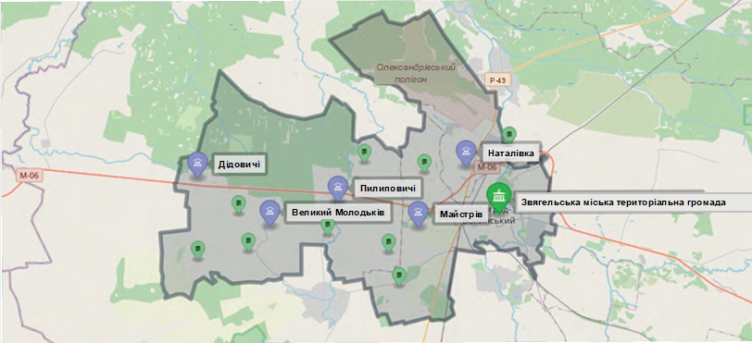
Рис.2.2. Транспортна інфраструктура Звягельської громади
Місто Звягель має географічні координати – 50,594 град. широти, 27,617 град. довготи та 218 м над рівнем моря. Рельєф у межах 3 кілометрів від Звягеля містить лише помірні зміни у висоті, з максимальною зміною висоти 47 метрів і середньою висотою над рівнем моря 211 метрів. У межах 16 кілометрів також є лише помірні коливання висоти ( 99 метрів ). У межах 80 кілометрів спостерігається лише незначна зміна висоти (223 метри).Територія в радіусі 3 кілометрів від Звягеля вкрита штучними покриттями (40%), ріллями (39%) і деревами (11%), в межах 16 кілометрів - ріллями (60%) і деревами (26%), а в межах 80 кілометрів - ріллями (52%) і деревами (36%).
Клімат громади помірно континентальний, з теплим вологим літом та м'якою зимою. Формування клімату області відбувається під впливом атлантичних повітряних потоків, що супроводжується інтенсивною циклічною діяльністю. В холодний період (грудень-березень) нараховується до 30- 35 циклонів, а в теплий (квітень-жовтень) близько 12-15. Середня річна температура повітря 8,3°С, середня річна температура січня -3°С, середньорічна температура липня +19,8°С. Тривалість опалювального періоду 182-203 доби. Середня тривалість безморозного періоду 165-170 днів. Кількість опадів за рік 550-700 мм. Сніговий покрив формується в першій половині грудня. Товщина снігового покриву не перевищує 50 см, а промерзання ґрунту не більше 1,0 м. Сніговий покрив зникає в першій декаді березня.
Теплий сезон триває 4 місяці, з травня по вересень, із середньодобовою високою температурою вище 19°C. Найспекотніший місяць року в Звягелі – липень із середньою максимальною температурою 24°C та найнижчою 14°C .
Холодний сезон триває 3,8 місяця, з 20 листопада по 12 березня, із середньодобовою високою температурою нижче 4°C. Найхолоднішим місяцем року в Звягелі є січень із середньою мінімальною температурою -7°C та максимальною -1°C.

Середня максимальна та мінімальна температура повітря в м. Звягель
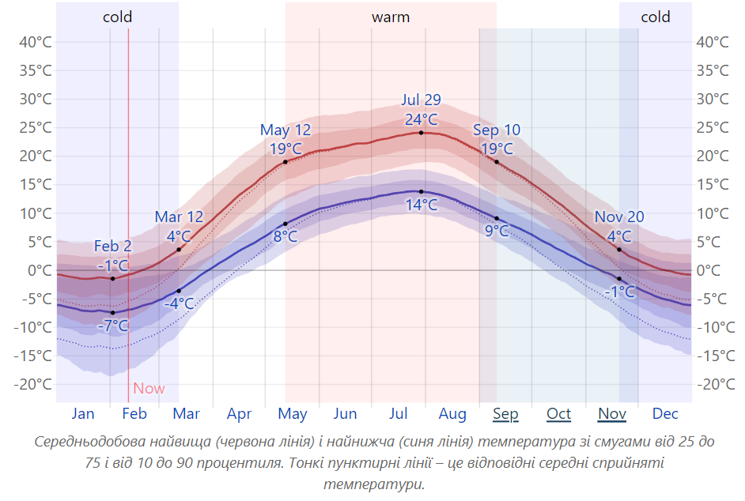
Рис. 2.3 Середня температура в Звягелі по місяцях за даними weatherspark.com
У Звягелі середній відсоток хмарного неба зазнає значних сезонних коливань протягом року. Ясна пора року в Звягелі починається приблизно 20 квітня і триває 5,8 місяця , закінчуючись приблизно 15 жовтня . Найясніший місяць року в Звягелі - липень, протягом якого в середньому небо ясне, переважно ясне або мінлива хмарність 63% часу. Більш хмарна частина року починається приблизно 15 жовтня і триває 6,2 місяця, закінчуючись приблизно 20 квітня. Найпохмуріший місяць року в Звягелі - грудень, протягом якого в середньому небо вкрите хмарами 73% часу.
У Звягелі спостерігаються значні сезонні коливання місячної кількості опадів. Дощовий період року триває 9,6 місяців, з 5 березня по 23 грудня, зі ковзною 31-денною кількістю опадів не менше 13 міліметрів . Найбільше опадів у Звягелі – червень , середня кількість опадів становить 73 міліметри. Бездощовий період року триває 2,4 місяці з 23 грудня по 5 березня . Найменше опадів у Звягелі – січень, середня кількість опадів становить 9 міліметрів.
Також, спостерігаються значні сезонні коливання місячної кількості снігу. Сніжний період року триває 5,2 місяця, з 28 жовтня по 2 квітня, зі ковзним 31-денним снігопадом не менше 25 міліметрів. Найбільш сніговий місяць у Звягелі – грудень, середня кількість снігових опадів становить 111 міліметрів. Безсніжний період року триває 6,8 місяців з 2 квітня по 28 жовтня . Найменше снігу випадає приблизно 22 липня із середнім загальним накопиченням 0 міліметрів .
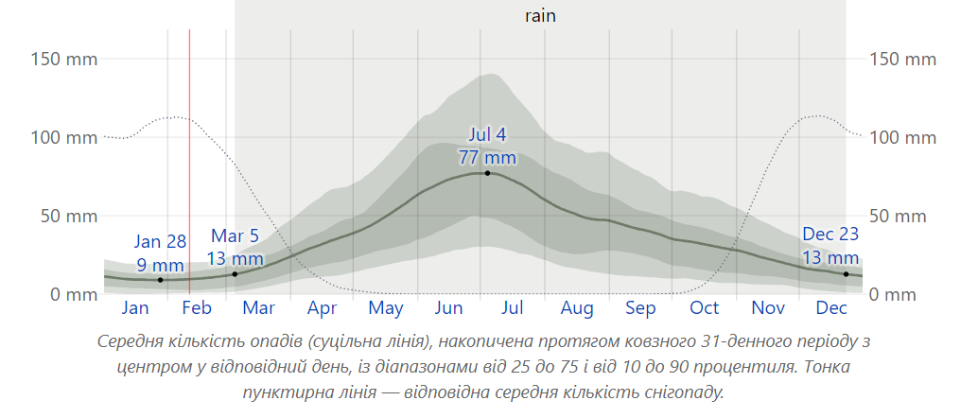
Рис. 2.4 Середньомісячна кількість опадів у м. Звягель за даними weatherspark.com
Середня погодинна швидкість вітру в м. Звягелі зазнає значних сезонних коливань протягом року. Вітряна частина року триває 6,2 місяця, з 10 жовтня по 16 квітня , із середньою швидкістю вітру понад 4,4 метра за секунду . Найвітряніший місяць року в Звягелі – січень , середньогодинна швидкість вітру – 5.1 метрів за секунду. Більш спокійна пора року триває 5,8 місяця, з 16 квітня по 10 жовтня . Найспокійніший місяць року в Звягелі - липень із середньогодинною швидкістю вітру 3,7 метрів за секунду. Середня річна швидкість вітру 1,9 м/с. Найбільша середня швидкість вітру фіксується в січні- березні – 2,2 м/с. Напрями повторюваності вітру:північний – 9,1 %, північно-східний – 7,3 %, східний – 10,3 %, південно-східний – 12,0 %, південний – 15,7 %, південно-західний – 12,4 %, західний –20 %, північно-східний – 13,2%. Більш спокійна пора року триває 5,8 місяця, з 16 квітня по 10 жовтня. Найспокійніший місяць у році - липень із середньогодинною швидкістю вітру 13.2 миль на годину.
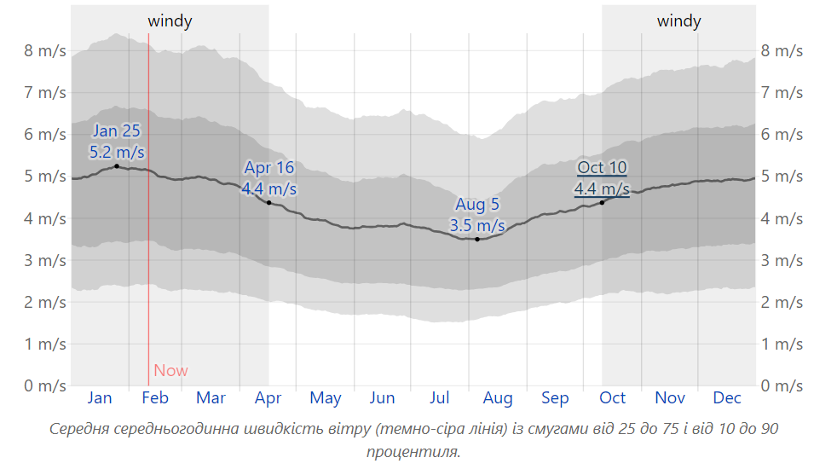
Рис. 2.5 Середня швидкість вітру в м. Звягель за даними weatherspark.com
Середньодобова короткохвильова сонячна енергія зазнає екстремальних сезонних коливань протягом року. Яскравіший період року триває 3,6 місяця, з 1 травня по 21 серпня , із середньодобовою падаючою короткохвильовою енергією на квадратний метр понад 5,3 кВт/ год. Найяскравіший місяць року в Звягелі - червень, в середньому 6,3 кВт/ год. Темний період року триває 3,7 місяця, з 27 жовтня по 17 лютого, із середньодобовою падаючою короткохвильовою енергією на квадратний метр нижче 1,9 кВт/год. Найтемніший місяць року в Звягелі - грудень , в середньому 0,8 кВт/ год .
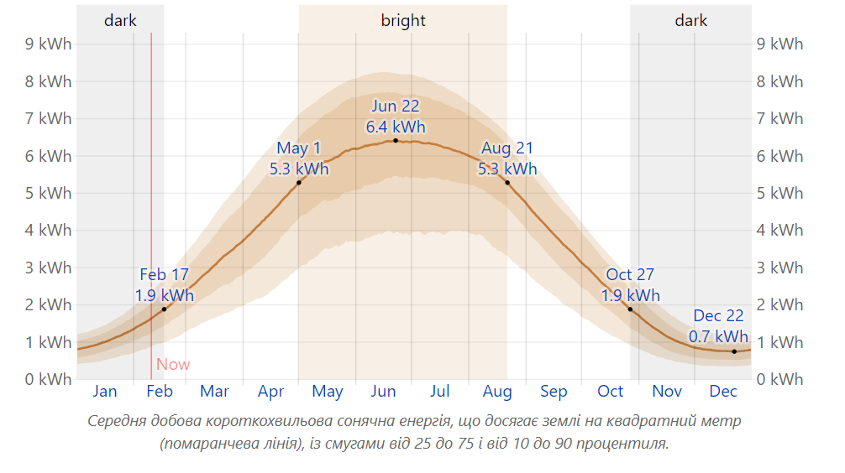
Рис. 2.6 Середньодобова короткохвильова сонячна енергія в м. Звягель за даними weatherspark.com
2.1.3. Населення: чисельність та структура
Станом на 30.12.2022 року у Звягельській громаді було зареєстровано 57 909 мешканців та становила 2 765 осіб з числа ВПО.
За кількістю населення місто посідає четверте місце в Житомирській області, перше — в Звягельському районі.
Таблиця 2.1
Загальна чисельність населення громади, тис. осіб
№ | Показник | Од. вим. | 2017 | 2018 | 2019 | 2020 | 2021 | 2022 | 2023 | 2024
1 | Чисельність населення | тис. осіб | 56,662 | 56,516 | 57,015 | 56,999 | 61,543 | 60,674 | 59,633 | 59,609
*2022-2024 рік враховуючи внутрішньо переміщених осіб.
Таблиця 2.2
Чисельність населення Звягельської територіальної громади в розрізі вікових груп станом
на 01.01.2023 року, осіб
Населений пункт | Зареєстровано всього | Чоловіків |  | Жінок |  | Дітей до 14 років |  | Дітей 14-18 років
Населений пункт | Зареєстровано всього | осіб | % | осіб | % | осіб | % | осіб | %
Анета | 136 | 67 | 49 | 62 | 46 | 2 | 1 | 5 | 4
Багате | 23 | 13 | 57 | 9 | 39 | 1 | 4 | 0 | 0
Борисівка | 278 | 127 | 46 | 132 | 47 | 6 | 2 | 13 | 5
Великий Молодьків | 582 | 254 | 44 | 283 | 49 | 16 | 3 | 28 | 5
Городище | 173 | 75 | 43 | 83 | 48 | 12 | 7 | 3 | 2
Груд | 424 | 179 | 42 | 173 | 41 | 54 | 13 | 18 | 4
Дідовичі | 434 | 180 | 41 | 195 | 45 | 44 | 10 | 15 | 3
Звягель | 51167 | 27077 | 53 | 15481 | 30 | 6187 | 12 | 2421 | 5
Майстрів | 427 | 181 | 42 | 203 | 48 | 20 | 5 | 22 | 5
Майстрова Воля | 408 | 172 | 42 | 202 | 50 | 17 | 4 | 17 | 4
Маковиці | 310 | 140 | 45 | 136 | 44 | 21 | 7 | 13 | 4
Наталівка | 1049 | 451 | 43 | 505 | 48 | 45 | 4 | 48 | 5
Олександрівка | 424 | 174 | 41 | 200 | 47 | 31 | 7 | 18 | 4
Пилиповичі | 923 | 413 | 45 | 442 | 48 | 35 | 4 | 31 | 3
Степове | 107 | 41 | 38 | 58 | 54 | 1 | 1 | 7 | 7
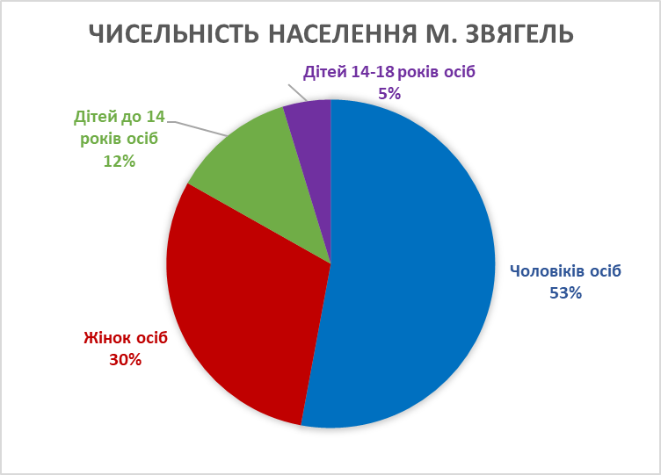
Рис. 2.7. Чисельність населення в м. Звягель в розрізі вікових груп.
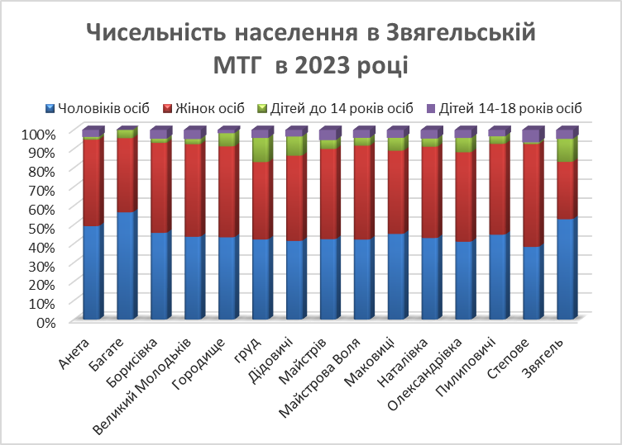
Рис. 2.8. Чисельність населення в Звягельській міській територіальній громаді в розрізі вікових груп

2.1.4. Оцінка економічного потенціалу громади
Виробничу діяльність в громаді здійснюють 13 промислових підприємств легкої, харчової, хімічної, деревообробної та машинобудівної, які експортують продукцію у країни дальнього та ближнього зарубіжжя.
У 2023 році підприємствами основного кола громади вироблено продукції на суму 1 534,8 млн грн, що на 1,9% (28,8 млн грн) більше аналогічного періоду минулого року. З поміж видів діяльності промисловості найбільш вагомим є виробництво харчових продуктів, на які припадає 39,1%. Виробництво продукції машинобудування становить 16,3%, легкої промисловості – 16,2%, хімічних речовин і хімічної продукції – 16,2%, деревообробної–5,2%.
З поміж видів діяльності промисловості найбільш вагомим є виробництво харчових продуктів на які припадає 39,1%. Питома вага податків і зборів від діяльності промислових підприємств у загальному обсязі надходжень громади становить 4,1% або 45,1 млн грн.
Найбільшими платниками податків до бюджету громади у 2023 році були: ПрАТ «ВКФ Леся», ТОВ фірма «Новофарм-Біосинтез», ТОВ «Нові Ласощі Житомир», ТОВ «ВО “Техна”», ПрАТ«Звягельхліб».

Провідними галузями промисловості громади є харчова та хімічна галузь, машинобудування, легка та деревообробна промисловість. У 2023 році підприємствами основного кола громади вироблено продукції на суму 1 534,8 млн грн, що на 1,9% (28,8 млн.грн) більше аналогічного періоду минулого року.
Упродовж 2023 року в Звягельській громаді здійснювали діяльність 620 юридичних осіб та 2662 фізичні особи-підприємці. Серед фізичних осіб-підприємців найбільш розповсюдженою сферою діяльності залишалася торгівля – 55%, послуги з перевезення– 7%, ІТ-послуги – 7% та послуги краси – 5%.
Аграрний сектор теж має значний потенціал для розвитку територіальної громади. Свою виробничу діяльність здійснюють 10 сільськогосподарських підприємств: П(ПО) СП «Світоч», ПП «Галекс Агро», Агрофірма «Полісся», ФГ «Золотий нектар», ФГ «Баур –ММ», ФГ «Агросила», СТОВ «Птахівник», ПП «Агролідер», СФГ «За урожай», СФГ «Хлібороб».
Агропромисловий комплекс громади спеціалізується на вирощуванні зернових, бобових та насінні олійних культур, розведенні великої рогатої худоби та бджіл. В громаді знаходиться найбільша у області пасіка.
Очевидно, що планування економічного розвитку Звягельської міської територіальної громади має враховувати та використовувати певні сприятливі умови та місцеві традиції підприємництва у поєднанні з вигідним географічним положенням, наявністю залізничного сполучення. Громада має певний потенціал залучення інвестицій, визначені вільні земельні ділянки, розташовані у привабливих місцях, які можуть стати інвестиційними майданчиками. Генеральний план Звягеля передбачає території для промислового розвитку.

2.2.1. Аналіз обмежень для сталого енергетичного розвитку території територіальної громади.
Розроблення будь-якого плану базується на аналізі ситуації сьогодення та минулих періодів і визначенні набору наявних обмежень: законодавчих, політичних, фінансових, технічних, екологічних, що впливають на формування системи пріоритетів для вибору найбільш оптимальних методів, заходів, дій для досягнення поставлених цілей за даних умов.
У відповідності з Методикою розроблення місцевих енергетичних планів під час аналізу обмежень для сталого енергетичного розвитку території територіальної громади визначаються:
- нормативні та правові обмеження на державному та місцевому рівнях;
- фінансові обмеження та спроможності бюджету території територіальної громади;
- людські обмеження та спроможності території територіальної громади;
- матеріально-технічні та ринкові обмеження.
Нормативно- правові обмеження особливо на державному рівні полягають у постійній зміні законодавства України. Розвиток законодавства йде швидкими темпами, але не завжди збігається з тенденціями розвитку ринку, що призводить до виникнення непослідовності і протиріч, і зрештою, створює обмеження, відсутні при досконалій та стабільній системі законодавства європейських країн. Також певні обмеження накладає складність прогнозування тарифів або цін на паливо та комунальні послуги у майбутні періоди, що створює невизначеність на період дії проєктів. У разі залучення інвестицій громадою або комунальним підприємством зростає активність з боку державних контролюючих органів, що в значній мірі обмежує та відволікає людські і часові ресурси на задоволення вимог цих органів.
Фінансові обмеження базуються на неспроможності міської ради реалізовувати проєкти за рахунок власного бюджету. Міські ради, згідно Бюджетного Кодексу України, обмежені щодо залучення позик. Комунальні підприємства мають змогу повертати кредитні кошти за рахунок інвестиційної складової, яка закладається в тариф, але процедура узгодження інвестиційної складової досить складна, і затверджується інвестиційна складова лише один раз на рік, що унеможливлює реалізацію довгострокових інвестиційних проектів без додаткових гарантій з боку місцевого або державного бюджетів. Бюджетний Кодекс України не передбачає можливості залишення коштів, зекономлених внаслідок реалізації енергоефективних проєктів на рахунку розпорядників коштів або у місцевому бюджеті. Внаслідок чого, ані міські ради, ані бюджетні установи не мають змоги залучати інвестиції та розраховуватись із фактичної економії.
Економічні обмеження - висока залежність від традиційних джерел енергії, високі витрати на енергію, а також відсутність економічного стимулювання, обмежують розвиток в цьому напрямку. Строки окупності інвестиційних проєктів напряму впливають на рішення потенційних інвесторів вкладати кошти в їх реалізацію. У той же час їх окупність залежить від багатьох зовнішніх факторів, які неможливо точно спрогнозувати і які змінюються з часом. До таких факторів належать: тарифи на енергоносії (економічна обґрунтованість тарифів), умови та ставки кредитування банківськими установами, курс гривні, законодавчі зміни у сфері оподаткування.
Людські обмеження - місцеві будівельні та інжинірингові компанії не мають достатню кількість кваліфікованих спеціалістів і достатнього досвіду у виконанні енергоефективних проєктів. Крім того, населення не проявляє активності у питаннях енергоефективності. На даний час присутні низький рівень усвідомлення важливості питання енергоефективності мешканцями, використання альтернативних видів енергії, енергоощадної поведінки. Монетизація субсидій на короткий період недостатньо стимулюють населення щодо реалізації енергоефективних проєктів.
Матеріально-технічні та ринкові обмеження можуть виникати через недостатнє технічне забезпечення, сезонного характеру виконання деяких проєктів, застосування в проєктах обладнання та матеріалів з низькою вартістю і з низькими експлуатаційними показниками (що в майбутньому призведе до зменшення економічного ефекту), виконавці робіт (проєктувальники, будівельники, монтажники) не мають достатнього досвіду та ресурсів.
Загалом аналіз обмежень показує, що певні обмеження створюють перепони щодо реалізації проєктів, але мають тимчасовий характер. Завершення війни, розвиток ринку дозволяє нівелювати вплив даних обмежень (людських та матеріально- технічних). Розвиток законодавства створює не тільки перепони через прийняття нових законодавчих норм, а й враховує практику реалізації прийнятих норм. Курс України на членство в Європейському Союзі дозволить удосконалити законодавство, та застосовувати дієві норми, запозичені з європейського права.
Складніша ситуація з фінансовими обмеженнями. Без суттєвого розширення можливостей місцевого бюджету реалізувати більшість проєктів місцевими радами доволі складно.
2.2.2 Результат SWOT- аналізу енергетичного розвитку території Звягельської міської територіальної громади
SWOT-аналіз сильних, слабких сторін, можливостей і загроз сталого енергетичного розвитку виконується на підставі визначення внутрішніх і зовнішніх факторів впливу на сталий енергетичний розвиток території територіальної громади за формою згідно з додатком 3 до цієї Методики, де:
сильні сторони – наявні внутрішні позитивні фактори або ресурси в межах території територіальної громади, які можуть бути використані для її сталого енергетичного розвитку;
слабкі сторони – наявні внутрішні негативні фактори в межах території територіальної громади, усунення яких сприятиме її сталому енергетичному розвитку;
можливості – наявні або найбільш ймовірні позитивні фактори зовнішнього впливу, які можна використати
загрози – наявні або найбільш ймовірні негативні фактори зовнішнього впливу, усунення яких сприятиме сталому енергетичному розвитку території територіальної громади.
За результатами роботи координаційно- робочої для сталого енергетичного розвитку території територіальної громади;групи з питань сталого енергетичного розвитку проведено SWOT-аналіз.
Таблиця 2.3
SWOT-аналіз
Внутрішні фактори | Сильні сторони | Слабкі сторони
Внутрішні фактори | Географічне розташування Звягельської міської територіальної громади. Зокрема зручне розташування дорожньо-транспортної інфраструктури (дороги, розв’язки) між населеними пунктами громади та із сусідніми громадами, адміністративним центром області, сусідніми областями, столицею, державним кордоном. Пасажирсько-вантажний залізничний вузол. | Незадовільний технічний стан дорожньої інфраструктури:  дороги приміського сполучення потребують термінового капітального ремонту, особливо у сільських населених пунктах громади. Громада розділена залізницею та річкою: 2 залізничні переїзди перешкоджають оперативній логістиці, зокрема безпеці і життєдіяльності людей
Внутрішні фактори | Наявний розроблений Генеральний план міста та план зонування (скоригований генеральний план з  розробленням плану зонування територій міста). | Більшість сільських населених пунктів не мають оновлення містобудівної документації (генеральних планів, зонування територій населених пунктів тощо).
Внутрішні фактори | Розроблені стратегічні документи такі як: Стратегічний план розвитку Звягельської МТГ до 2030 року, Програма розвитку відновлювальних джерел енергії в громаді, впроваджена система енергетичного менеджменту | Недостатній рівень охоплення населення роздільним збором відходів. Виникнення нерегульованих стихійних сміттєзвалищ. Відсутність заходів, спрямованих на ефективне використання територій природно-заповідного фонду громади.
Внутрішні фактори | Наявність земельних ресурсів, зокрема земель сільськогосподарського призначення. | Неналежна інфраструктура доступності для маломобільних груп населення, людей з інвалідністю (відсутність інклюзивних просторів).
Внутрішні фактори | Великий потенціал енергозбереження в будівлях установ, організацій та комунальних підприємств, які фінансуються з бюджету міської територіальної громади. | Незадовільний технічний стан об'єктів комунальної інфраструктури та житлового фонду, інженерних комунікацій та комунікацій соціального благоустрою, що потребують капітального ремонту і модернізації. Низька енергоефективність в сфері житлово-комунального господарства.
Внутрішні фактори | Наявність комунальних підприємств, які надають послуги з теплопостачання, водопостачання і водовідведення, функціонування системи вуличного освітлення | Застарілий житловий фонд.
Внутрішні фактори | Великий потенціал енергозбереження в житлових будівлях. | Низька активність ОСББ щодо впровадження енергоефективних заходів.
Внутрішні фактори | Наявна місцева підтримка у впроваджені енергоефективних заходах в житлових будівлях (ОСББ). Динаміка створення ОСББ. | Кадрова криза. Відсутність кваліфікованих працівників робітничих спеціальностей.
Внутрішні фактори | Високий потенціал капіталовкладень потрібних для модернізації, що привабливо для міжнародних фінансових структур. | Нестача достатньої кількості коштів бюджету та інвестицій для масштабних енергоефективних проєктів та в сфері відновлювальної енергетики в громаді.
Внутрішні фактори | Зростання інтересу до питань енергоефективності серед жителів громади у всіх сферах життєдіяльності громади. | Залежність від традиційних видів палива (природний газ).
Внутрішні фактори | Наявність міжнародної технічної допомоги (підтримка та фінансування) у впровадженні енергоефективних заходів та реалізації проєктів у громаді. | Високий рівень споживання енергоресурсів в закладах бюджетної сфери та житловим фондом.
Внутрішні фактори | Наявність політичної волі у сталому енергетичному, економічному та кліматичному розвитку громади. | Економічно необгрунтовані тарифи для населення на надання послуг з постачання енергетичних та природних ресурсів.
Внутрішні фактори | Активна молодь, яка бажає змін та готова до дій на краще у розвитку міста.
Зовнішні фактори | Можливості | Загрози
Зовнішні фактори | Надання в орендне користування вільних від експлуатації земель та об’єктів нерухомого комунального майна, створення інвестиційних майданчиків | Політична нестабільність через повномасштабне вторгнення рф в Україну. Нестабільність курсу національної валюти та ситуації на зовнішніх ринках, втрата конкурентоспроможності провідних галузей господарювання. Демографічна та соціальна криза, що призводить до істотного сталого скорочення населення, спеціалістів працездатного віку.
Зовнішні фактори | Впровадження енергоефективних технологій з метою раціоналізації споживання ресурсів із використанням альтернативних джерел енергії | Наявне відчуття небезпеки серед потенційних інвесторів через близькість з республікою білорусь. Бюрократичні, довгострокові процедури оформлення правовстановлюючих та інших супровідних документів на певні види діяльності, що знижують інвестиційну привабливість.
Зовнішні фактори | Розвиток міжнародного співробітництва. Участь у проєктах та програмах міжнародної технічної допомоги. Залучення позабюджетних коштів на впровадження проєктів, зокрема грантових та кредитних. | Підвищення вартості енергоносіїв та житлово-комунальних послуг. Зміна клімату, природні катаклізми. Погіршення екології. Зниження платоспроможності комунальних послуг населенням.
Зовнішні фактори | Можливість залучення коштів Державного фонду регіонального розвитку, а також фінансових ресурсів АТ "Фонду декарбонізації України", коштів державного бюджету через участь у програмах Фонду енергоефективності "Енергодім", "Віднови ДІМ" та "Гріндім". | Високі темпи інфляції та темпи зростання заробітної плати

2.2.3 Аналіз впливу ОМС на сектори енергетичного планування та визначення секторів
Під час аналізу впливу визначається рівень впливу міської ради, її виконавчих органів («прямий», «опосередкований», «відсутній») на кожний з визначених секторів за трьома напрямками:
- управління – вплив на прийняття управлінських рішень в секторі;
- регулювання – вплив на діяльність в секторі через прийняття регуляторних актів (зокрема через регулювання тарифів на комунальні послуги тощо);
- фінансування – вплив на забезпечення операційної діяльності та/або розвитку в секторі через здійснення видатків з місцевого бюджету.
Загальний аналіз впливу та рівні впливу приведені у таблиці 2.4.

Таблиця 2.4
Загальний аналіз впливу та рівні впливу
№ | Назва сектору | Управління | Регулювання | Фінансування | Вибір сектору
1 | Громадські будівлі | прямий | прямий | прямий | так
2 | Зовнішнє освітлення | прямий | прямий | прямий | так
3 | Сфера теплопостачання | прямий | прямий | прямий | так
4 | Сфера водопостачання | прямий | прямий | прямий | так
5 | Сфера управління побутовими відходами | прямий | прямий | опосередкований | так
6 | Житлові будинки | опосередкований | опосередкований | опосередкований | так
7 | Громадський транспорт | прямий | прямий | опосередкований | так
8 | Газова інфраструктура | відсутній | відсутній | відсутній | ні
9 | Електроенергетика | відсутній | відсутній | відсутній | ні
10 | Промисловість | відсутній | відсутній | відсутній | ні
11 | Сільське господарство | відсутній | відсутній | відсутній | ні
12 | Інші сфери послуг | відсутній | відсутній | відсутній | ні
За результатами виконаного аналізу вихідного стану енергетичного розвитку визначено пріоритетні сектори енергетичного планування для досягнення мети сталого енергетичного розвитку території територіальної громади. При цьому були враховані вимоги щодо включення обов’язкових секторів для визначення мети сталого енергетичного розвитку території Звягельської міської територіальної громади. Визначені сектори окремо виділені у таблиці. Відповідно по даних секторах будуть визначатись цілі сталого енергетичного розвитку.
У відповідності з Методикою розроблення місцевих енергетичних планів під час аналізу обмежень для сталого енергетичного розвитку території територіальної громади визначаються:
- нормативні та правові обмеження на державному та місцевому рівнях;
- фінансові обмеження та спроможності бюджету громади;
- матеріально-технічні та ринкові обмеження;
- людські обмеження та спроможності території міської територіальної громади.

Нормативно-правові обмеження на державному та місцевому рівнях:
Система законодавства в Україні зазнає постійних змін. Розвиток законодавства йде швидкими темпами, але не завжди збігається з тенденціями розвитку ринку, що призводить до виникнення непослідовності і протиріч, що зрештою, створює обмеження, відсутні за досконалої та стабільної системи законодавства європейських країн. Також певні обмеження накладає складність прогнозування тарифів або цін на ПЕР у майбутні періоди, зокрема при субсидуванні тарифів на ПЕР з боку держави, це створює для банків та інвесторів невизначеність протягом дії проєктів. Бюджетний Кодекс України не передбачає можливості залишення коштів, зекономлених внаслідок реалізації енергоефективних проєктів на рахунках розпорядників коштів або у міському бюджеті. Внаслідок чого ані муніципалітет, ані бюджетні установи не мають можливості залучати інвестиції та розраховуватись із фактичної економії. Комунальні підприємства мають змогу повертати кредитні кошти коштом інвестиційної складової, яка закладається в тариф, але процедура узгодження інвестиційної складової досить складна, і затверджується інвестиційна складова лише на рік, що унеможливлює реалізацію довгострокових інвестиційних проєктів без додаткових гарантій з боку міського або державного бюджетів. Муніципалітет, згідно Бюджетного Кодексу України, також має обмеження щодо залучення позик. У разі залучення інвестицій громадою або комунальними підприємствами зростає активність з боку державних контролюючих органів, що в значній мірі обмежує громаду та відволікає людські і часові ресурси на задоволення вимог цих органів.

Фінансові обмеження та спроможності бюджету територіальної громади:
- обмеженість фінансових ресурсів бюджету МТГ та місцевих комунальних підприємств;
- нестача фінансових ресурсів (власних, кредитних, грантових) для реалізації проєктів з впровадження енергоефективних технологій та відновлювальних джерел енергії;
- обмежена можливість залучення інвестицій у сектор енергопостачаючих підприємств;
- недієвість механізмів державно-приватного партнерства та місцевих гарантій для залучення інвестицій в енергоефективні проєкти;
- нерозвинений ринок ОСББ, що призводить до відсутності приватних інвестицій або ресурсів фінансово-кредитних установ в енергоефективність житлових будівель;
- строки окупності енергоефективних проєктів є тривалими, що негативно впливає на рішення потенційних інвесторів. Необхідно залучати дуже складні та невигідні «довгі кредити» у міжнародних банківських установах;
- високий рівень залежності розвитку альтернативної енергетики в Україні від імпорту необхідного обладнання, що збільшує кінцеву собівартість виробленої в Україні енергії з відновлюваних джерел енергії.

Людські обмеження та спроможності територіальної громади:
- дефіцит людських ресурсів будівельних та інжинірингових компаній, який пов’язаний з воєнним станом;
- місцеві будівельні та інжинірингові компанії не мають достатню кількість кваліфікованих спеціалістів та достатнього досвіду у виконанні енергоефективних проєктів;
- дефіцит досвідченого персоналу, який може бути задіяний для якісної експлуатації нових енергоефективних технологічних рішень;
- недостатність мотиваційних механізмів, що стимулюють персонал муніципальних будівель до енергозаощадження;
- неможливість залучити професійних менеджерів до управління муніципальними будівлями, що призводить до низької якості локального енергоменеджменту в будівлях;
- низький загальний рівень свідомості населення щодо важливості питання енергоефективності та нагальної необхідності впровадження енергоефективних заходів, в тому числі із використанням альтернативних видів енергії;
- упевненість населення у тому, що всі питання, пов'язані з експлуатацією житла, повинна вирішувати або держава, або місцева влада, що перешкоджає створенню дієвих ОСББ, де власники житла є його реальними господарями;
- недовіра населення до будь-яких фінансових механізмів, які стимулюють впровадження енергоефективних заходів.
На сьогодні жителі багатоквартирних будинків потребують актуальних знань із питань управління спільною власністю в багатоквартирному будинку; впровадження енергоефективних заходів, що дозволяють економити енергію та кошти; залучення кредитів та інвестицій із різних наявних фінансових джерел; актуальних прикладів успішної реалізації енергоефективних проєктів за різними схемами фінансування та ін.

Матеріально-технічні та ринкові обмеження:
- застосування обладнання та матеріалів з низькою вартістю та низькими експлуатаційними показниками, що призводить в майбутньому до завищених витрат і зменшення енергоефективного ефекту,
- вибір недосвідчених виконавців зі слабкою матеріально-технічною базою (проектувальників, будівельників, монтажників), що призводить до низької якості впроваджених енергоефективних заходів ,
- застосування обмежень до використання певних видів енергообладнання, устаткування та матеріалів.

2.3. Основні характеристики секторів енергетичного планування
2.3.1. Сектор громадські будівлі
Сектор громадські (бюджетні) будівлі представлені будівлями закладів освіти (заклади дошкільної освіти, заклади середньої освіти та позашкільної освіти), закладів охорони здоров'я (первинна та вторинна ланка), закладів культури, молоді та спорту, будівлями закладів соціального захисту населення, інших бюджетних установ, зокрема адміністративних будівель. Загалом у громаді є 67 установ, котрі включають 119 будівель загальною площею 143,3 тис. м².
Зведена інформація щодо громадських будівель наведено у таблиці 2.5
Таблиця 2.5
Загальні характеристики будівель бюджетної сфери (станом 01.01 2024)
№ | Показник | Од. вим. | Заклади освіти | Заклади охорони здоров’я | Заклади культури | Заклади молоді та спорту | Заклади соціального захисту населення | Інші установи | РАЗОМ
1 | Кількість бюджетних установ (закладів)* (бюджетів усіх рівнів) | од. | 34 | 3 | 18 | 2 | 4 | 6 | 67
2 | Кількість установ (закладів), що фінансуються з місцевого бюджету* | од. | 34 | 3 | 7 | 2 | 4 | 6 | 56
3 | Кількість будівель* | од. | 41 | 31 | 21 | 8 | 3 | 5 | 109
4 | Загальна площа* | тис. м² | 92,4 | 28,5 | 12,91 | 1,89 | 2,6 | 5,027 | 143.30
5 | Опалювана площа | тис. м² | 87,6 | 27,6 | 10,5 | 1,6 | 2,2 | 4,815 | 134,39
6 | Опалювальний об'єм | тис. м³ | 333,2 | 91,6 | 31,5 | 4,309 | 10,399 | 17,493 | 488,55
7 | Кількість будівель, включених до системи енергетичного моніторингу ОМС | од. | 34 | 20 | 15 | 2 | 3 | 6 | 80
8 | Кількість будівель, включених до системи автоматичного (дистанційного) збору інформації про енергоспоживання будівель | од. | 2 | 0 | 0 | 0 | 0 | 0 | 2
9 | Кількість будівель, що мають дійсний енергетичний сертифікат | од. | 7 | 2 | 0 | 0 | 0 | 0 | 9
10 | Загальна площа термомодернізованих громадських будівель | м² | 0 | 0 | 0 | 0 | 0 | 1 | 1
11 | Кількість будівель, приєднаних до мереж централізованого теплопостачання | од. | 28 | 18 | 10 | 4 | 3 | 1 | 64
12 | Кількість будівель з системою автономного теплопостачання | од. | 6 | 12 | 11 | 0 | 0 | 5 | 34
13 | Кількість будівель, приєднаних до мереж газопостачання | од. | 0 | 2 | 5 | 0 | 0 | 1 | 8
14 | Кількість будівель, приєднаних до мереж централізованого водопостачання | од. | 26 | 19 | 12 | 7 | 3 | 1 | 68
15 | Кількість будівель, приєднаних до мереж централізованого водовідведення | од. | 25 | 19 | 12 | 7 | 3 | 1 | 67
Мережа закладів загальної середньої освіти громади становить 16 закладів, з них: ліцеїв –4 (з них 1 опорний заклад), гімназій – 12, філій ліцею – 2, в яких у 2023/2024 навчальному році здобувало освіту 7167 учнів. У Звягельській міській територіальній громаді функціонує 15 закладів дошкільної освіти. Дошкільною освітою охоплено 1704 дитини у 76 групах: 11 ясельних, 65 дошкільних, 10 спеціального типу та 1 з короткотривалим перебуванням. Організовано освітній процес для 37 вихованців у 14 інклюзивних групах.
До мережі позашкільної освіти громади входить 2 заклади: Комунальний заклад “Центр позашкільної освіти”, Дитячо-юнацький клуб фізичної підготовки (ДЮКФП) відвідують 610 вихованців, Центр позашкільної освіти – 1605. У громаді працює комунальна установа «Інклюзивно-ресурсний центр», фахівці якої проводять комплексну оцінку психолого-педагогічного розвитку дітей.
Спортивну діяльність громади забезпечують Дитячо-юнацька спортивна школи імені В.П.Єрмакова, Міський центр фізичного здоров’я населення «Спорт для всіх», а також спортивні громадські організації (у 2024 році їх налічується 24).
На території громади функціонує Державний навчальний заклад «Звягельське вище професійне училище», яким у 2023 році випущено 159 студентів.
Фахову передвищу освіту надають 3 заклади: Звягельський медичний фаховий коледж Житомирської обласної ради (загальна кількість студентів у 2023 році – 700 осіб), Звягельський політехнічний фаховий коледж (загальна кількість студентів у 2023 році – 662 особи), Новоград-Волинський економіко-гуманітарний фаховий коледж (ліцензійний обсяг – 331 учень).
Жителі Звягельської громади отримують медичні послуги в 3 комунальних закладах охорони здоров’я. Консультативну, лікувальну та профілактичну роботу забезпечують понад 1 300 працівників галузі. У Звягельській громаді працює:
- КНП «Звягельська багатопрофільна лікарня», яка є центральним медичним закладом всього Звягельського району (169 тисяч осіб);.
- КНП “Центр первинної медико-санітарної допомоги” ЗМР, до складу якого входять 11 амбулаторій ЗПСМ та 8 сільських медичних пунктів тимчасового базування;
- КНП "Стоматологічна поліклініка" Звягельської МР.
У Звягельській громаді функціонують 18 закладів культури. Мережа закладів культури територіальної громади складається: літературно-меморіального музею Лесі Українки, міського Палац культури імені Лесі Українки, школи мистецтв, бібліотеки - 5, музей родини Косачів, краєзнавчий музей, туристичний центр, клубні заклади - 7 .
Згідно з рішенням сесії міської ради № 673 від 24.11.2022 було реформовано Звягельську бібліотечну мережу. Бібліотеки запрацювали у форматі сучасних бібліохабів. Також у старостинських округах Звягельської громади функціонують будинки культури (с. Пилиповичі, с.Дідовичі), клуби (с. Борисівка, с. Маковиці, с. Майстрів), культурно-дозвіллєвий центр у с.Наталівка.
Соціальні послуги в громаді надає управління соціального захисту населення міської ради, Звягельський міський центр соціальних служб, Територіальний центр соціального обслуговування, Центр комплексної реабілітації дітей з інвалідністю.
Перелік громадських будівель та їх технічні характеристика наведено у Додатку 2 «Вихідний стан енергетичного розвитку території територіальної громади»

Таблиця 2.6
Обсяги споживання енергоресурсів загалом по всім громадським будівлям
за період 2017–2023 рр.
Найменування | Од. вим. | Роки
Найменування | Од. вим. | 2017 | 2018 | 2019 | 2020 | 2021 | 2022 | 2023
Електроенергія | тис. кВт*год | 2074,11 | 1964,81 | 2025,72 | 1596,94 | 2183,94 | 1605,50 | 1715,47
Природний газ | тис. м³ | 50,54 | 47,49 | 41,33 | 43,29 | 85,12 | 52,47 | 37,47
Теплова енергія на опалення | Гкал | 12667,01 | 13616,57 | 10753,13 | 11354,89 | 12952,07 | 10547,59 | 10575,01
Дрова | тис. м³ | 660,24 | 686,16 | 462,24 | 470,88 | 656,56 | 485,17 | 689,52
Нафтопродукти | тис. л | 5,3 | 6,5 | 4,3 | 5,6 | 5,5 | 5,4 | 4,9
Для побудови балансу необхідно споживання енергії відобразити у Мвт*год. Для цього використано перевідні коефіцієнти (додаток 7). Загалом енергетичний баланс в даному секторі наведений у таблиці 2.7 та рис. 2.10.
Таблиця 2.7
Енергетичний баланс сектору громадські будівлі, МВт*год
Найменування | Роки
Найменування | 2017 | 2018 | 2019 | 2020 | 2021 | 2022 | 2023
Електроенергія | 2074,11 | 1964,81 | 2025,72 | 1596,94 | 2183,94 | 1605,50 | 1715,47
Природний газ | 474,57 | 445,95 | 445,95 | 388,11 | 799,30 | 492,69 | 351,80
Теплова енергія на опалення | 14731,73 | 15836,07 | 12505,89 | 13205,74 | 15063,26 | 12266,85 | 12298,74
Біопаливо | 2310,84 | 2401,56 | 1617,84 | 1648,08 | 2297,96 | 1698,10 | 2413,33
Нафтопродукти | 47,94 | 59,03 | 38,57 | 50,57 | 49,35 | 48,67 | 44,16
Разом | 19639,19 | 20707,42 | 16633,97 | 16889,44 | 20393,80 | 16111,81 | 16823,49
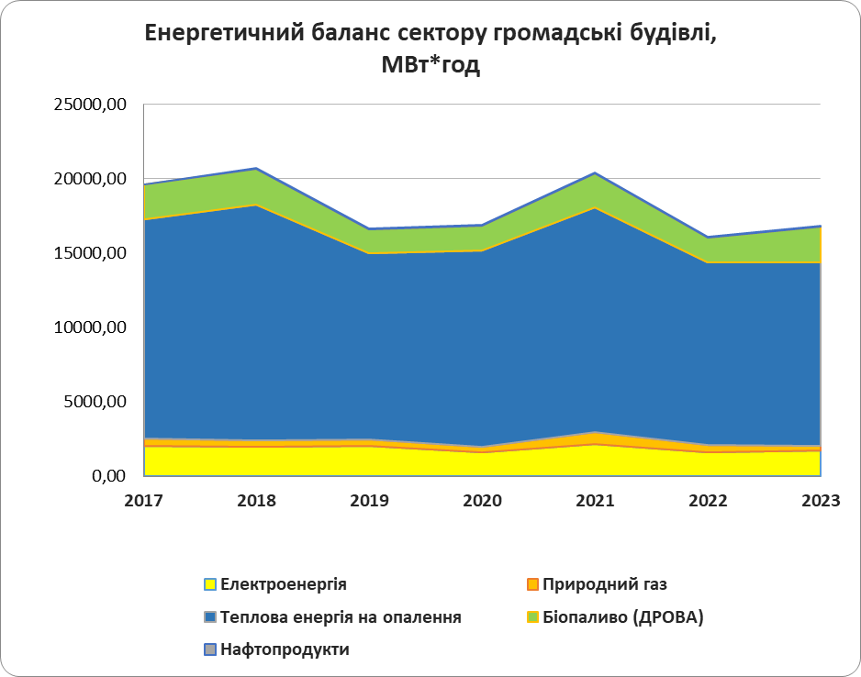
Рис. 2.9. Енергетичний баланс сектору громадські будівлі, МВт*год
З метою побудови вартісних балансів використано дані наведені у табл. 2.8. Дані вартісні баланси розраховано як в грн, так і в євро. Для визначення суми в євро використані дані НБУ.
Таблиця 2.8
Вартісний баланс сектору громадські будівлі
№ | Показник | Од. вим. | 2017 | 2018 | 2019 | 2020 | 2021 | 2022 | 2023
1 | Електрична енергія | млн грн | 4,97 | 5,50 | 6,02 | 4,77 | 8,68 | 8,84 | 11,06
1 | Електрична енергія | тис. євро | 148,29 | 173,52 | 227,68 | 137,21 | 280,84 | 227,05 | 262,06
2 | Природний газ | млн грн | 0,51 | 0,51 | 0,39 | 0,33 | 0,67 | 0,81 | 0,64
2 | Природний газ | тис. євро | 15,10 | 16,17 | 14,71 | 9,49 | 21,79 | 20,68 | 15,04
3 | Теплова енергія на опалення | млн грн | 17,78 | 22,41 | 16,76 | 16,19 | 29,28 | 34,05 | 35,25
3 | Теплова енергія на опалення | тис. євро | 530,81 | 706,68 | 634,49 | 466,14 | 946,77 | 874,25 | 835,09
4 | Біопаливо | млн грн | 0,12 | 0,19 | 0,16 | 0,19 | 0,42 | 0,59 | 1,23
4 | Біопаливо | тис. євро | 3,38 | 6,44 | 4,98 | 5,10 | 13,59 | 15,07 | 29,24
5 | Нафтопродукти | млн грн | 1,15 | 1,62 | 1,00 | 1,06 | 1,28 | 2,41 | 2,31
5 | Нафтопродукти | тис. євро | 38,58 | 51,40 | 26,43 | 36,72 | 39,43 | 93,87 | 97,39
 | Разом | млн грн | 24,52 | 30,24 | 24,33 | 22,54 | 40,33 | 46,70 | 49,54
 | Разом | тис. євро | 736,15 | 954,20 | 908,28 | 654,65 | 1303,43 | 1234,02 | 1220,91

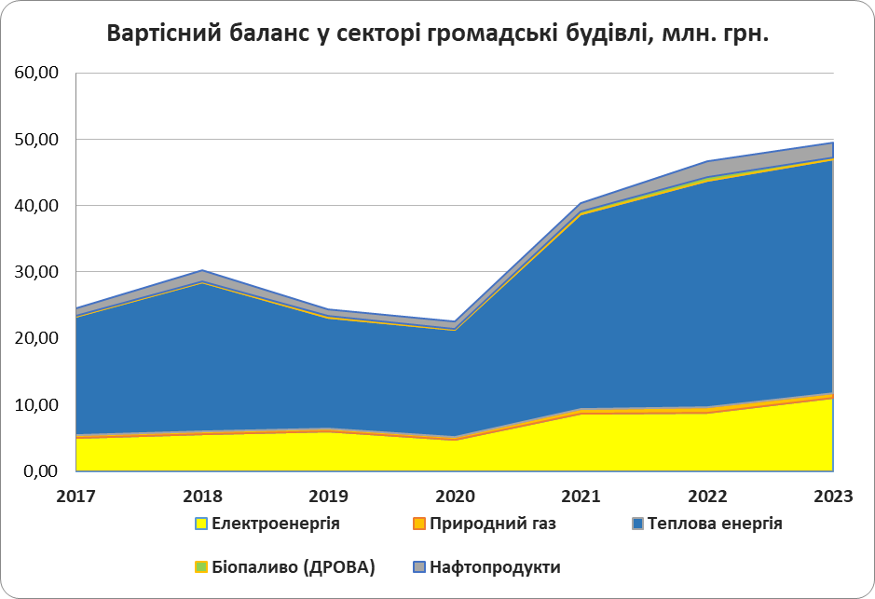
Рис. 2.10 Вартісний баланс сектору громадські будівлі, млн. грн.
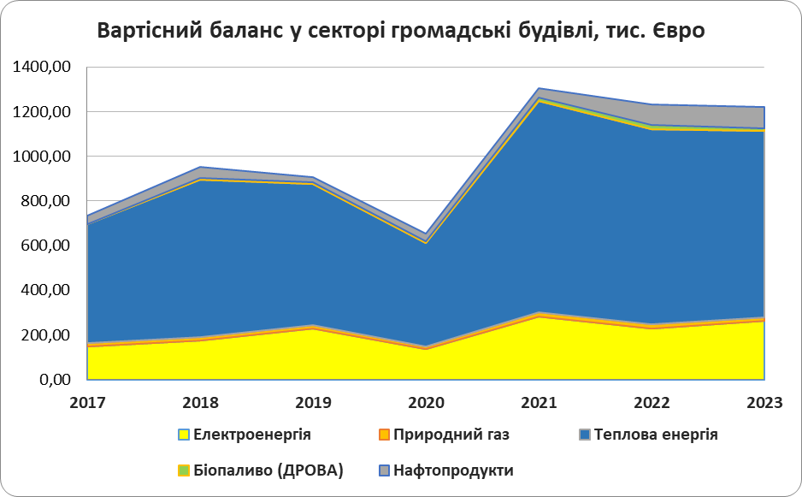
Рис. 2.11 Вартісний баланс сектору громадські будівлі, тис. євро

Типові недоліки в технічному стані бюджетних будівель:
- Теплотехнічні характеристики огороджувальних конструкцій не відповідають чинним нормам. Опір теплопередачі стін, покрівлі, підлоги значно нижчий від встановлених норм;
- У деяких будівлях протягом опалювального періоду не витримуються нормативні температури в приміщеннях;
- Наявна механічна припливна система вентиляції знаходиться в непрацездатному стані. Повітрообмін в приміщеннях забезпечується шляхом природної системи вентиляції, чого недостатньо для забезпечення належної якості мікроклімату;
- У переважній більшості система опалення засмічена, розбалансована, відсутні регулятори теплового потоку, використовуються застарілі типи опалювальних приладів;
- Теплова ізоляція у значної частини розподільних трубопроводів системи опалення в незадовільному стані.
- Значна кількість застарілого обладнання, що використовується у закладах.

Перелічені недоліки в технічному стані будівель призводять до надлишкового споживання паливно-енергетичних ресурсів.

2.3.2. Житлові будівлі

На території Звягельської міської територіальної громади наявні як поверхові багатоквартирні, так і одноквартирні житлові будинки. Станом на 01.01.2024 року нараховується 11 281 житлова будівля: 247 багатоквартирних будинків та 11 034 індивідуальних будинків (одноквартирних та двоквартирних).
Із 247 багатоквартирних житлових будинків на території громади у м. Звягель – 231 шт. В Звягельській МТГ співвласники 218 багатоквартирних будинків (88%) самостійно прийняли рішення про створення ОСББ - 54. Характеристику житлового фонду Звягельської міської громади наведено в Додатку 4. “Вихідні дані, що використовувалися для розроблення Муніципального енергетичного плану”.
Переважна більшість будинків багатоквартирного житлового фонду побудовані ще у період 1960-1990 х років, тому не відповідають сучасним вимогам з енергоефективності. Відповідно до сучасних будівельних стандартів такі будинки відносяться до класів енергоефективності E, F, G та характеризуються значними втратами тепла через огороджувальні конструкції і потребують великої кількості тепла для опалення приміщень.
З іншого боку, у зв’язку зі зміною клімату і зростанням середніх температур такі будинки влітку не дозволяють підтримувати комфортну температуру у приміщеннях і потребують додаткового охолодження.
Враховуючи віковий знос, окремі конструктивні елементи (особливо покрівлі, фасади, балконні плити, внутрішньобудинкові мережі водопостачання, водовідведення та теплопостачання) потребують капітального ремонту або реконструкції. Звичайно, всі ці будинки потребують проведення термомодернізації.
З метою підвищення енергоефективності житлових будівель діє державна підтримка через програми ДУ«Фонд енергоефективності» та АТ «Фонд декарбонізації України».
У Звягельській МТГ діє також місцева підтримка для сектору житлових будівель, яка розповсюджується лише на будинки, де створено ОСББ.
Усі багатоквартирні будинки, що підключені до системи централізованого теплопостачання, обладнані засобами комерційного обліку теплової енергії.
У Звягельській міській громаді більшість будинків приватної забудови облаштовані системами газового опалення, з яких значна частка має також додаткове (переважно - твердопаливне та меншою мірою - електричне) опалення. У сільських населених пунктах переважна більшість будинків приватної забудови опалюється за допомогою твердого палива (дров) та значно меншою мірою використовується газове опалення.
Послуги газопостачання в Звягельській МТГ з 01.09.2023 року надає Житомирська філія ТОВ «Газорозподільні мережі України».
На даний час із 14 сільських населених пунктів громади не газифіковано лише 2, що складає 14%.
Встановлення СЕС на індивідуальних будинках наразі має велику зацікавленість та потребу у населення. На початок 2025 року у приватному секторі було встановлено 140 сонячних станцій загальною потужністю 4 166 кВт. Обсяг виробництва електроенергії генеруючими установками (СЕС) приватних домогосподарств становить: у 2023 році - 4 347 756 кВт *год, у 2024 році - 4 478 413 кВт *год.
Споживання ПЕР окремо по багатоквартирним та одноквартирним житловим будівлям наведено у Додатку 4 “Вихідні дані, що використовувалися для розроблення Муніципального енергетичного плану”.
Для побудови енергетичних балансів необхідно відобразити споживання енергії у МВт*год та використано коефіцієнти переводу Додаток 7. Енергетичні баланси у секторах багатоквартирних та одноквартирних житлових будинків наведено в Додатку 2 «Вихідний стан енергетичного розвитку території територіальної громади»
Таблиця 2.9
Загальний енергетичний баланс в секторі житлові будівлі
Показник | Одиниці виміру | 2017 | 2018 | 2019 | 2020 | 2021 | 2022 | 2023
Споживання теплової енергії | МВт*год | 60212,60 | 58904,21 | 47175,47 | 48518,15 | 55828,42 | 46837,72 | 44681,18
Споживання електричної енергії | МВт*год | 46446,34 | 45949,07 | 46633,54 | 46304,06 | 47558,51 | 47363,50 | 47403,73
Споживання природного газу | МВт*год | 191891,72 | 174589,73 | 141692,10 | 131364,22 | 135743,03 | 135723,03 | 129264,62
Споживання біомаси  (дрова сухі, 20% вологості) | МВт*год | 78430,97 | 78766,88 | 81773,50 | 83887,02 | 90384,08 | 89883,36 | 88906,10
Всього | МВт*год | 376981,63 | 358209,89 | 317274,60 | 310073,45 | 329514,05 | 319807,61 | 310255,64
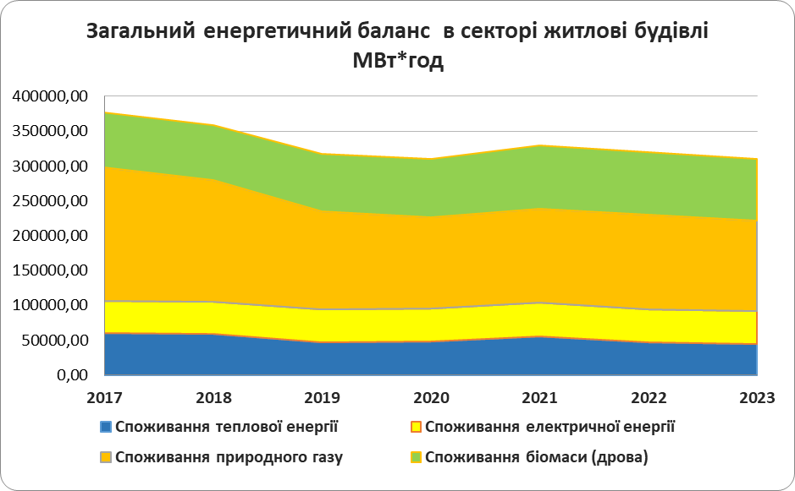
Рис. 2.12. Загальний енергетичний баланс в секторі житлові будівлі, Мвт*год

Діючі тарифи для сектору житлових будівель (для населення) протягом 2017-2023 років відображено в таблиці 2.10. Для визначення суми в євро використано курс на кінець відповідного року Національного банку України.
Таблиця 2.10
Встановлені тарифи в секторі житлові будівлі
Показник | Одиниці виміру | 2017 | 2018 | 2019 | 2020 | 2021 | 2022 | 2023
Теплова  енергія | грн/Гкал | 1267,05 | 1480,93 | 1666,18 | 1677,12 | 1 677,1 | 1 677,1 | 1677,1
Теплова  енергія | євро/Гкал | 37,83 | 46,70 | 63,07 | 48,28 | 54,24 | 43,06 | 52,38
Електрична енергія | грн/кВт·год | 0,90 | 1,21 | 1,68 | 1,68 | 1,68 | 1,68 | 2,64
Електрична енергія | євро/кВт·год | 0,03 | 0,04 | 0,06 | 0,05 | 0,05 | 0,04 | 0,06
Природний газ | грн/м³ | 6,88 | 6,96 | 7,49 | 7,51 | 7,93 | 7,96 | 7,96
Природний газ | євро/м³ | 0,21 | 0,22 | 0,28 | 0,22 | 0,26 | 0,20 | 0,19
Біомаса (дрова сухі) | грн/м³ | 180,00 | 280 | 340 | 410 | 510,0 | 1 090,0 | 1 300,0
Біомаса (дрова сухі) | євро/м³ | 5,37 | 8,83 | 12,87 | 11,80 | 16,49 | 27,98 | 30,80

Задля побудови вартісних балансів використано наступні дані наведені у таблиці. Вартісний баланс розраховано як в гривнях так і в євро. Вартісні баланси у секторах багатоквартирних та одноквартирних житлових будинків наведено у Додатку 2 «Вихідний стан енергетичного розвитку території територіальної громади». Загальний вартісний баланс в секторі житлових будівель наведено в Таблиці 2.11

Таблиця 2.11.
Загальний вартісний баланс в секторі житлових будівель
Показник | Одиниці виміру | 2017 | 2018 | 2019 | 2020 | 2021 | 2022 | 2023
Теплова енергія | млн грн | 65,60 | 75,01 | 67,59 | 69,97 | 80,51 | 67,54 | 64,43
Теплова енергія | тис. євро | 1958,78 | 2365,40 | 2558,15 | 2014,00 | 2603,76 | 1734,09 | 1526,49
Електрична енергія | млн грн | 41,80 | 55,60 | 78,34 | 77,79 | 79,90 | 79,57 | 125,15
Електрична енергія | тис. євро | 1248,18 | 1753,34 | 2965,34 | 2239,23 | 2584,03 | 2042,89 | 2964,84
Природний газ | млн грн | 140,60 | 129,41 | 113,02 | 105,06 | 114,64 | 115,05 | 109,58
Природний газ | тис. євро | 4198,21 | 4081,00 | 4277,88 | 3024,28 | 3707,54 | 2953,88 | 2596,04
Біомаса (дрова) | млн грн | 5,60 | 8,75 | 11,03 | 13,65 | 18,29 | 38,88 | 45,86
Біомаса (дрова) | тис. євро | 167,28 | 276,00 | 417,60 | 392,87 | 591,59 | 998,15 | 1086,57
Всього | млн грн | 253,60 | 268,77 | 269,99 | 266,47 | 293,34 | 301,05 | 345,02
Всього | тис. євро | 7572,46 | 8475,73 | 10218,97 | 7670,37 | 9486,92 | 7729,03 | 8173,94

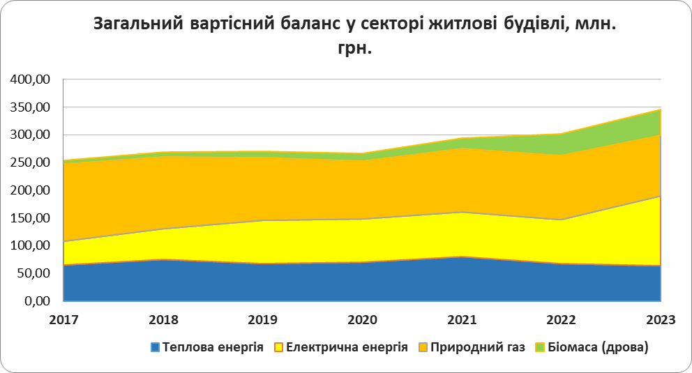
Рисунок 2.13. Загальний вартісний баланс в секторі житлових будівель, млн грн

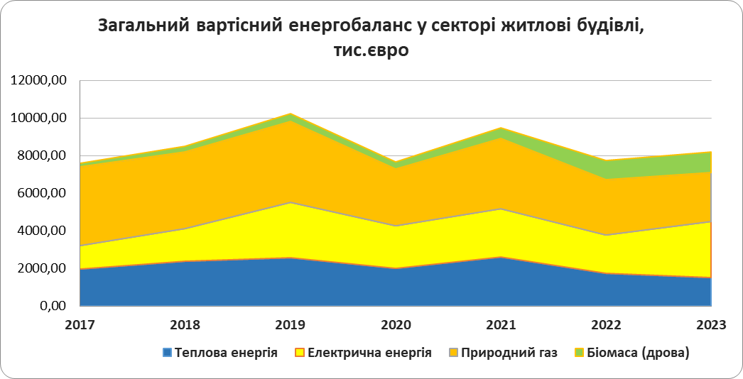
Рисунок 2.14. Загальний вартісний баланс в секторі житлових будівель, тис. євро

Приватні будинки є досить значним споживачем теплової енергії, оскільки в середньому мають більші питомі тепловтрати, ніж багатоквартирні. Використання газових котлів в приватних будинках, на даний момент, враховуючи фіксовані тарифи для населення, є найбільш зручним і економним способом обігріву своєї оселі.
Загальне споживання природного газу населенням громади в 2021 році складало 14 456,1 тис. м3, з якого більша частина складає споживання газу на потреби опалення та ГВП в приватних будинках.
Водночас, держава і прямо, і опосередковано субсидує споживання газу і несе значні збитки за рахунок різниці між ринковою вартістю природного газу та вартістю газу для побутових споживачів. Згодом ця ситуація, скоріш за все, зміниться, а тому необхідно розглядати можливість фінансового стимулювання переходу споживачів на інші види опалення та при розробці програм стимулювання приймати до уваги ринкову вартість газу і потенційну економію для держави, виходячи з різниці між нею і поточною вартістю газу.

2.3.3. Водопостачання та водовідведення
Водопостачання у Звягельській громаді забезпечує КП ЗМР «Звягельводоканал», яке засноване в 1935 році. Джерелом водопостачання є поверхневі води річки Случ, із її лівою притокою річкою Смолка, що протікає по південній околиці міста, та декілька струмків, які дренують територію у північній та північно-східній частині.
У відповідності з геологічною будовою на території виділяються водоносні горизонти, приурочені до тріщинуватої зони кристалічних порід та четвертинних відкладів. Водоносний горизонт четвертинних відкладів розрізнений, приурочений до водно-льодовикових пісків рівнин, алювіальних відкладів заплави. Характеризується низькою якістю води.
Основним джерелом є річка Случ, також має обмежені підземні водні ресурси.
Система водопостачання складається із:
● 3 станцій водопідготовки;
● 5 водопровідних насосних станцій (ВНС) І і ІІ підйомів;
● 16 підвищувальних насосних станцій (ПНС), які забезпечують водою багатоповерхову забудову міста;
● розподільчої системи трубопроводів.
Стічні води самопливними колекторами надходять до 11 каналізаційних насосних станцій. Загальна протяжність каналізаційних мереж становить 89 км.
Загальна протяжність вуличних водопровідних мереж становить 219 км. Централізованим водопостачанням охоплені 39833 чол., водовідведенням 24398 чол. Кількість споживачів послуг централізованого водопостачання становить 18 826 абонентів, з яких:
- побутові споживачі - 18 121 абонентів,
- бюджетні установи - 55 абонентів,
- інші споживачі - 650 абонентів.
За даними КП «Звягельводоканал» у 2023 році річний обсяг виробництва питної води склав 2589,2 тис.м³. Загальні обсяги використання води у системі централізованого водопостачання та водовідведення наведено у табл. 2.20
Таблиця 2.12
Обсяги використання води у системі централізованого водопостачання, тис. м³
№ з/п | Показник | 2017 | 2018 | 2019 | 2020 | 2021 | 2022 | 2023
1 | Річний обсяг виробництва питної води | 3053,6 | 2795,4 | 2597 | 2689,6 | 2569 | 2499,9 | 2589,2
2 | Річний обсяг втрат води | 1592,1 | 1399,3 | 1220,9 | 1307,6 | 1195,9 | 1242,6 | 1229,5
 | - при виробництві питної води | 352,2 | 420,7 | 423,3 | 425,8 | 399,1 | 403,1 | 456,7
 | - при транспортуванні питної води | 1239,9 | 978,6 | 797,6 | 881,8 | 796,8 | 839,5 | 772,8
3 | Річний обсяг питного водопостачання споживачам | 1461,5 | 1396,1 | 1376,1 | 1382,0 | 1373,1 | 1257,3 | 1359,7
4 | Річний обсяг водовідведення | 1930,7 | 1990,4 | 1879,5 | 1864,4 | 2045,9 | 1990,9 | 1973,8
5 | Річний обсяг скидання очищених стічних вод | 1930,7 | 1990,4 | 1879,5 | 1864,4 | 2045,9 | 1990,9 | 1973,8
Обсяги споживання води та обсяги водовідведення з розподілом за категоріями споживачів наведено у Додатку 2 «Вихідний стан енергетичного розвитку території територіальної громади». Основним споживачем води - є побутові споживачі. Аналіз використання води показує, що втрати становлять понад 40 відсотків.

Таблиця 2.13
Обсяг споживання електричної енергії на централізоване водопостачання і водовідведення, тис. кВт*год.
№ | Показник | 2017 | 2018 | 2019 | 2020 | 2021 | 2022 | 2023
1 | Електрична енергія, спожита в системі водопостачання, всього | 1676,8 | 1716,8 | 1672,6 | 1628,4 | 1626,8 | 1386,2 | 1182,5
2 | Електрична енергія, спожита в системі водовідведення та водоочистки, всього | 1955,0 | 2034,5 | 1960 | 1945,4 | 2122,5 | 2023,4 | 1911,4
3 | Загальне споживання електричної енергії на водопостачання, водовідведення та водоочистку | 3631,8 | 3751,3 | 3632,6 | 3573,8 | 3749,3 | 3409,6 | 3093,9

Таблиця 2.14
Витрати на електричну енергію централізованого водопостачання і водовідведення, тис. грн. (з ПДВ)
№ | Показник | 2017 | 2018 | 2019 | 2020 | 2021 | 2022 | 2023
1 | Електрична енергія на питне водопостачання | 4020,2 | 4768,3 | 5498,6 | 4906,9 | 6592,8 | 8050,44 | 8005,68
2 | Електрична енергія на водовідведення та водоочистку | 4688,5 | 5650,7 | 6445,9 | 5857,0 | 8566,4 | 11834,04 | 12911,88
3 | Загальні витрати на електроенергію | 8708,7 | 10419,0 | 11944,5 | 10763,9 | 15159,2 | 19884,48 | 20917,56

Загалом енергетичний баланс в даному секторі наведено у таблиці 2.15 та на рис. 2.15
Таблиця 2.15
Енергетичний баланс сектору водопостачання і водовідведення, Мвт*год.
Показник | Од. вим. | 2017 | 2018 | 2019 | 2020 | 2021 | 2022 | 2023
Електрична енергія | Мвт*год | 3631,80 | 3751,30 | 3632,60 | 3573,80 | 3749,30 | 3409,60 | 3093,90
Природний газ | Мвт*год | 48,83 | 64,79 | 85,45 | 92,96 | 105,17 | 21,60 | 30,99
Теплова енергія | Мвт*год | 29,75 | 30,56 | 18,93 | 14,57 | 14,39 | 0,00 | 0,00
Біомаса | Мвт*год | 753,73 | 683,00 | 701,62 | 673,55 | 678,64 | 623,95 | 676,62
Нафтопродукти | Мвт*год | 380,08 | 385,54 | 341,40 | 325,34 | 273,83 | 266,18 | 329,17
Разом | Мвт*год | 4844,19 | 4915,19 | 4780,00 | 4680,22 | 4821,32 | 4321,33 | 4130,67

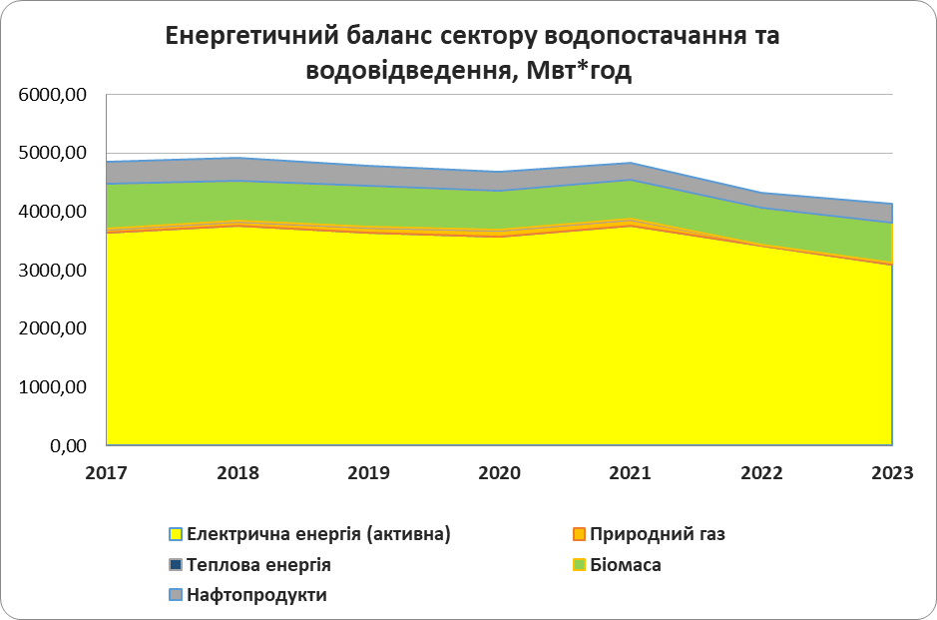
Рисунок 2.15. Енергетичний баланс в секторі водопостачання та водовідведення, Мвт*год

Вартісні баланси у секторі водопостачання та водовідведення наведено в таблицях 2.16, 2.17.

Таблиця 2.16
Вартісний баланс у секторі водопостачання та водовідведення, млн. грн
Показник | Од. вим. | 2017 | 2018 | 2019 | 2020 | 2021 | 2022 | 2023
Електрична енергія | млн грн | 8,7 | 10,4 | 12,0 | 10,8 | 15,2 | 19,9 | 20,9
Природний газ | млн грн | 0,1 | 0,1 | 0,1 | 0,1 | 0,2 | 0,1 | 0,1
Теплова енергія | млн грн | 0,04 | 0,05 | 0,03 | 0,02 | 0,03 | 0 | 0
Біомаса | млн грн | 0,1 | 0,1 | 0,1 | 0,1 | 0,1 | 0,3 | 0,4
Нафтопродукти | млн грн | 0,8 | 1,0 | 0,8 | 0,7 | 0,7 | 1,3 | 1,6
Разом | млн грн | 9,69 | 11,66 | 13,04 | 11,70 | 16,31 | 21,54 | 23,09
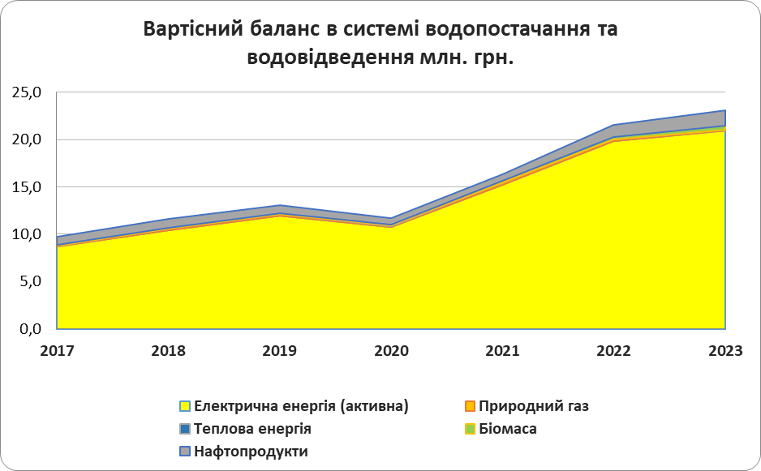 Рис. 2.16. Вартісний баланс у секторі водопостачання та водовідведення, млн. грн
Таблиця 2.17.
Вартісний баланс у секторі водопостачання та водовідведення, тис. євро
Показник | Од. вим. | 2017 | 2018 | 2019 | 2020 | 2021 | 2022 | 2023
Електрична енергія | тис. євро | 260,3 | 328,9 | 452,4 | 315,7 | 492,3 | 510,3 | 495,5
Природний газ | тис. євро | 2,3 | 3,9 | 5,5 | 3,9 | 7,8 | 2,7 | 3,2
Теплова енергія | тис. євро | 1,2 | 1,5 | 1,0 | 0,6 | 1,0 | 0,0 | 0,0
Біомаса | тис. євро | 1,6 | 2,4 | 3,6 | 3,2 | 4,7 | 6,7 | 9,3
Нафтопродукти | тис. євро | 24,2 | 31,2 | 31,3 | 20,1 | 21,8 | 33,3 | 39,0
Разом | тис. євро | 289,48 | 367,76 | 493,72 | 343,41 | 527,60 | 553,05 | 546,95
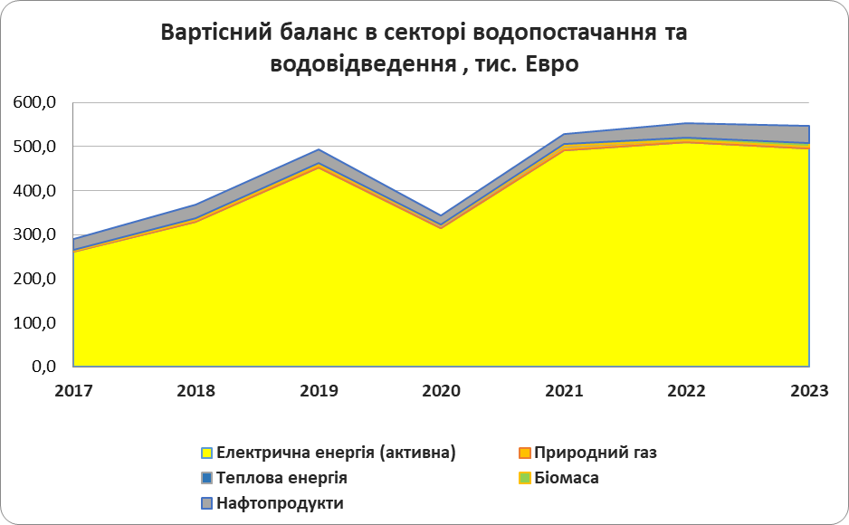
Рис. 2.17. Вартісний баланс у секторі водопостачання та водовідведення, тис.євро. грн

2.3.4. Зовнішнє освітлення
Зовнішнє вуличне освітлення – дуже важлива система життєзабезпечення жителів громади, яка включає :
а) освітлення транспортних магістралей;
б) освітлення житлових районів і пішохідних зон;
в) освітлення паркових зон і скверів.
Вуличне освітлення є елементом середовища перебування мешканців громади, тобто впливає на їх повсякденне життя, забезпечуючи комфорт та світловий затишок у вечірній та нічний час доби, сприяє зменшенню рівня злочинності, забезпечує безпеку дорожнього руху тощо. Забезпечення постачання електричної енергії для Звягельської міської територіальної громади здійснює АТ «Житомиробленерго».
Утриманням мережі вуличного зовнішнього освітлення та технічним обслуговуванням в Звягельській міській територіальній громаді займається комунальне підприємство «Звягельсервіс».
Загальну інформацію про систему зовнішнього освітлення наведено у таблиці 2.18.

Таблиця 2.18
Загальна інформація про систему зовнішнього освітлення
№ | Показник | Од. вим. | Всього
1 | Кількість світлоточок (світильників) зовнішнього освітлення | шт. | 4490
2 | Довжина лінії електропередач зовнішнього освітлення, всього | км | 185,7
 | - повітряних ліній | км | 175,2
 | - кабельних ліній | км | 10,5
3 | Кількість електричних лічильників | шт. | 99
4 | Протяжність вулиць | км | 257
5 | Загальна кількість світлоточок, всього | шт. | 4490
 | - в т. ч. LED - світлодіодна лампа | шт. | 4170
6 | Кількість необхідних світлоточок | шт. | 100

Проведено ряд енергоефективних заходів, зокрема: заміна застарілих світильників з лампами 150 та 250 Вт на сучасні світлодіодні 50-70 Вт; заміна кабельних і повітряних мереж, поліпшено систему керування.
Річне споживання енергії (палива) об'єктами зовнішнього освітлення і транспортом, що їх обслуговує та тарифи наведено в Додатку 4 “Вихідні дані, що використовувалися для розроблення Муніципального енергетичного плану”

Енергетичний баланс в секторі вуличного освітлення відображено у Мвт*год (за перевідними коефіцієнтами, зг. Додатку 7) у таблиці 2.19.
Таблиця 2.19
Енергетичний баланс в секторі зовнішнього освітлення, Мвт*год
Показник | Одиниці виміру | 2017 | 2018 | 2019 | 2020 | 2021 | 2022 | 2023
Електрична енергія | Мвт*год | 523,67 | 514,36 | 505,05 | 464,03 | 582,07 | 365,62 | 520,61
Нафтопродукти | Мвт*год | 115,37 | 114,48 | 80,25 | 89,14 | 111,00 | 73,98 | 77,27
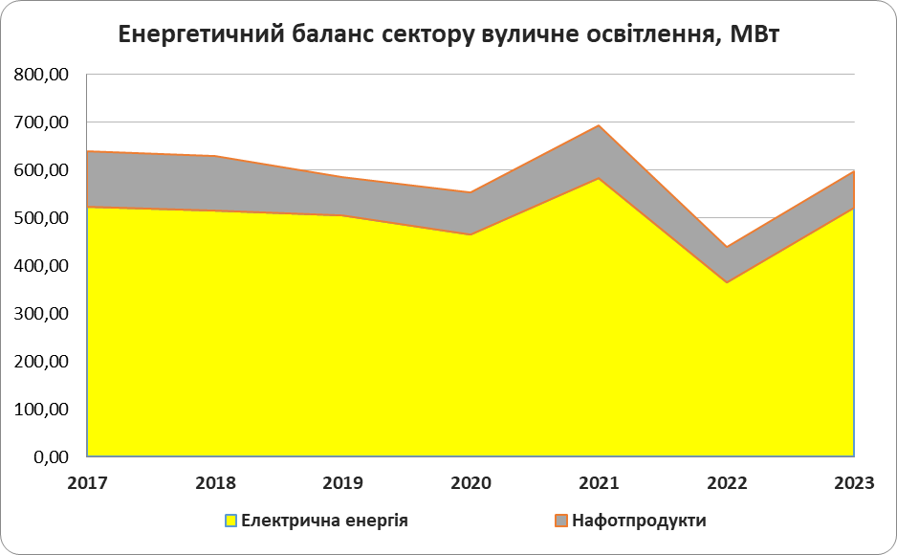 Рис. 2.18. Енергетичний баланс у секторі вуличне освітлення, Мвт*год
На роботу системи зовнішнього (вуличного) освітлення суттєво вплинули події 2022 року, пов'язані з військовою агресією рф проти України. Саме тому, протягом року застосовувався режим світломаскування, що безпосередньо вплинуло на споживання електричної енергії.
Загальне споживання електроенергії на потреби зовнішнього освітлення також значно залежить від графіків роботи мережі та частковим припиненням роботи мережі, пов’язаним з безпековою ситуацією.
Для забезпечення зовнішнього вуличного освітлення вулиць Звягельської міської територіальної громади використовуються освітлювальні прилади з різними типами ламп відповідної потужності. Економію електроенергії можливо отримати при застосуванні в усіх світильниках з лампами LED-технології та систем “розумного керування”.
Витрати на придбання електричної енергії для об’єктів зовнішнього освітлення відображено в таблиці 2.20. та на рисунках 2.19, 2.20.
Для визначення вартості та сум в євро використано курс на кінець відповідного року Національного банку України.

Таблиця 2.20.
Загальний вартісний баланс у секторі вуличного освітлення
Показник | Одиниці виміру | 2017 | 2018 | 2019 | 2020 | 2021 | 2022 | 2023
Витрати на придбання електричної енергії | млн грн | 1,311 | 1,482 | 1,602 | 1,560 | 2,548 | 1,946 | 3,307
Витрати на придбання електричної енергії | тис. євро | 39,13 | 46,74 | 60,62 | 44,91 | 82,42 | 49,97 | 78,345
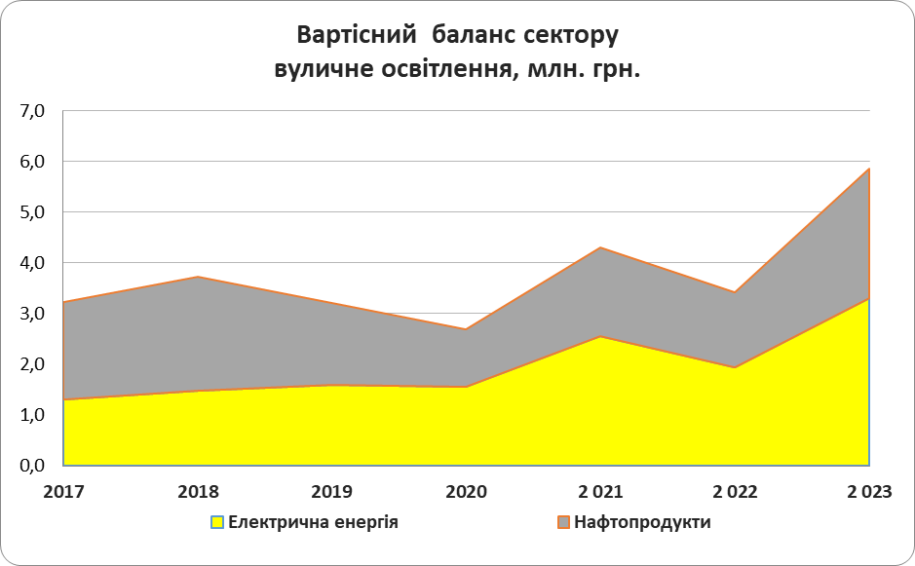Рис. 2.19. Вартісний баланс у секторі вуличне освітлення, млн. грн.
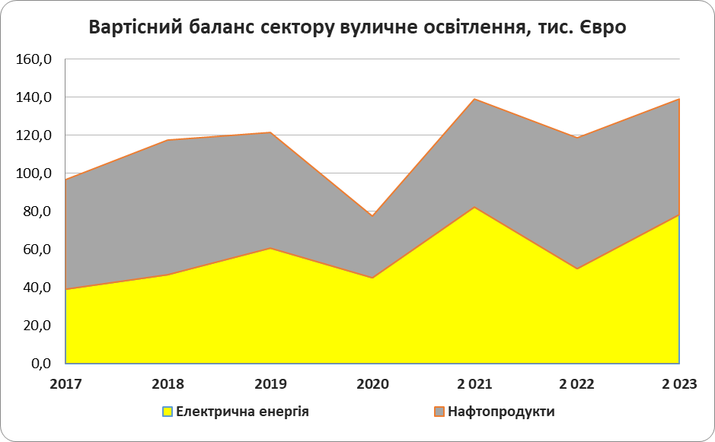Рис. 2.20. Вартісний баланс сектору вуличне освітлення, тис. Євро

Напрямки вирішення проблем зовнішнього освітлення:
· застосування принципів енергоефективності з використанням сучасного електро- та світлотехнічного обладнання;
· створення автоматизованої системи управління зовнішнім освітленням;
· застосування багатозонних тарифів;
· застосування методик економії електроспоживання в мережах зовнішнього освітлення через нічне вимикання «вечірніх» світлоточок на період часу «громадського спокою»;
·
Таким чином, впровадження заходів з енергоефективності в зовнішньому вуличному освітленні допоможе не тільки покращити освітлення, економити електричну енергію, а й допоможе частково подолати навантаження в мережах електропостачання в години пік.

2.3.5. Теплопостачання
Послуги зі здійснення транспортування, постачання теплової енергії, надання послуги з централізованого опалення в Звягельській міській територіальній громаді здійснюється комунальним підприємством ЗМР «Звягельтепло» ЗМР .
На балансі підприємства - 27 котелень, подача теплоносія своїм споживачам здійснюється 26 котельнями та одна котельня перебуває в оренді (КНП «Звягельська багатопрофільна лікарня» укладено договір з ТОВ «ТЕПЛО УКРАЇНА» на здійснення постачання теплової енергії, виробленої на установках з використанням альтернативних джерел енергії (деревна тріска)).
Котельні комунального підприємства ЗМР «Звягельтепло» працюють на природному газу - 25, одна – на дровах. Характеристики котелень централізованого теплопостачання наведено в Додатку 4 “Вихідні дані, що використовувалися для розроблення Муніципального енергетичного плану”
Теплова енергія на потреби опалення подається цілодобово протягом опалювального сезону. Дотримання температурного режиму на підприємстві здійснюється згідно температурного графіка в автоматичному режимі. Температурний графік розроблений з якісно-кількісним регулюванням, оскільки з боку споживачів є багато невирішених проблем щодо розподілу теплоносія в межах внутрішньобудинкових систем опалення. Реконструкція, оновлення обладнання теплопостачального підприємства значно випереджає заміну внутрішньої системи опалення в межах житлових будинків.
Втрати тепла в теплових мережах на підприємстві становлять 6,5%.
Централізоване теплопостачання працює лише на потреби опалення, а потреби в гарячому водопостачанні споживачі задовольняють за допомогою індивідуального обладнання.
Транспортування теплової енергії до споживача відбувається тепловими мережами, що прокладені підземним і наземним способами у непрохідних залізобетонних лотках. Трубопроводи теплових мереж мають теплоізоляцію – мінеральною ватою або пінополіуретаном (ППУ). На підприємстві закрита двотрубна система теплових мереж.
Загальна довжина теплових мереж в двохтрубному обчисленні, складає 22,7 км, з яких 16,5 км (72.4%) теплових мереж замінено на труби з пінополіуретановою ізоляцією, а решта побудовані традиційно із сталевих труб в непрохідних каналах.
Теплові мережі підприємства постійно реконструюються – старі і ветхі трубопроводи замінюються на сучасні з пінополіуретановою ізоляцією.
КП ЗМР “Звягельтепло” споживає воду з централізованої системи водопостачання. Після потрапляння води на підприємстві проводиться доочищення на установках хімводопідготовки, якими оснащені всі котельні.
Теплові пункти на балансі підприємства не рахуються. Теплоносій подається з достатніми параметрами прямо з котелень до теплових мереж. Потреба в теплі щорічно зменшується. Підприємство надає послуги лише в опалювальний період (жовтень-квітень). Гаряче водопостачання (ГВП) відсутнє.
Теплова енергія на потреби опалення подається цілодобово протягом опалювального сезону. Дотримання температурного режиму на підприємстві здійснюється згідно температурного графіка в автоматичному режимі.

Таблиця 2.21
Загальна інформація про будівлі, які приєднані до централізованого теплопостачання
№ | Показник | Од. вим. | Житлові (багатоквартирні будинки), всього | Бюджетні установи | Інші непобутові споживачі
1 | Кількість будівель, які приєднані до систем централізованого теплопостачання, всього | шт. | 167 | 64 | 35
2 | Кількість домогосподарств, приєднаних до систем централізованого теплопостачання | од. | 8 288 | 0 | 0
3 | Опалювана площа | тис. м² | 410,11 | 102,10 | 27,66
4 | Опалювальний об'єм | тис. м³ | 1 997,40 | 444,73 | 115,47
5 | Опалювана площа будівель, які приєднані до систем централізованого теплопостачання, оснащених вузлами комерційного обліку теплової енергії | тис. м² | 410,11 | 102,02 | 26,16
6 | Кількість будівель, які приєднані до систем централізованого теплопостачання, оснащених індивідуальними тепловими пунктами | шт. | 3 | 4 | 0

До централізованого теплопостачання приєднано 266 будівель, серед яких:
- 167 – житлові будівлі (8288 домогосподарств) ,
- 64 будівля бюджетної сфери,
- 35 будівель інших непобутових споживачів.

Таблиця 2.22
Зведені дані щодо системи теплопостачання КП «Звягельтепло»:
Показник | Од. вим. | 2017 | 2018 | 2019 | 2020 | 2021 | 2022 | 2023
Виробництво теплової енергії всього | Гкал | 65636,94 | 68074,78 | 55093,19 | 55349,33 | 64844,05 | 53976,54 | 51995,40
Витрати на власні потреби | Гкал | 186,72 | 206,128 | 117,700 | 148,77 | 215,753 | 257,833 | 243,389
Відпуск теплової енергії | Гкал | 65450,22 | 67868,66 | 54975,49 | 55200,56 | 64628,30 | 53718,70 | 51752,01
Втрати в мережах | Гкал | 3384,46 | 3957,21 | 3459,861 | 2506,788 | 3628,776 | 2925,984 | 3388,681
Корисний відпуск теплової енергії, в т.ч.: Реалізована | Гкал | 62065,77 | 63911,45 | 51515,63 | 52693,77 | 60999,53 | 50792,72 | 48363,33
Населення | Гкал | 48514,38 | 50648,50 | 40563,624 | 41719,53 | 48003,83 | 40376,746 | 38418,983
Бюджетна сфера | Гкал | 11603,59 | 11143,26 | 9313,153 | 9067,36 | 10737,187 | 8712,2 | 8742,153
Інші споживачі (не промислові) | Гкал | 1947,80 | 2119,68 | 1638,852 | 1906,88 | 2258,508 | 1703,774 | 1395,393
Приєднане теплове навантаження | Гкал/год | 39,0733 | 39,1423 | 39,072 | 39,25 | 39,103 | 39,1 | 39,232
Споживання газу | т.м3 | 8020,6 | 8847,7 | 7324,3 | 7459,9 | 8748,7 | 7256,7 | 6985,8
Споживання електроенергії | тис. кВт·год | 1269,000 | 1165,000 | 1120,000 | 1123,000 | 1334,600 | 1089,700 | 1146,900
Споживання води на підживлення мереж | т.м3 | 3,069 | 2,698 | 2,002 | 2,507 | 2,956 | 1,959 | 1,637

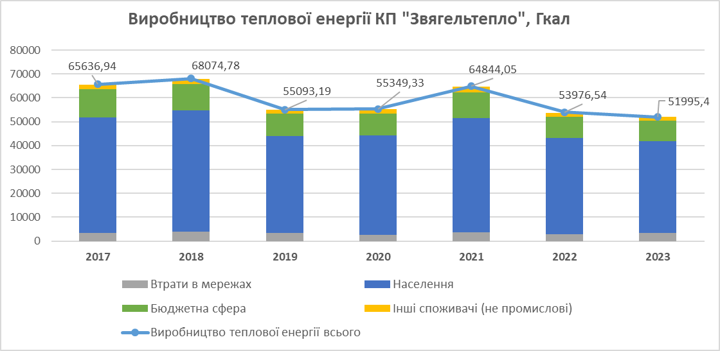
Рис. 2.21 Виробництво теплової енергії КП “Звягельтепло”, Гкал

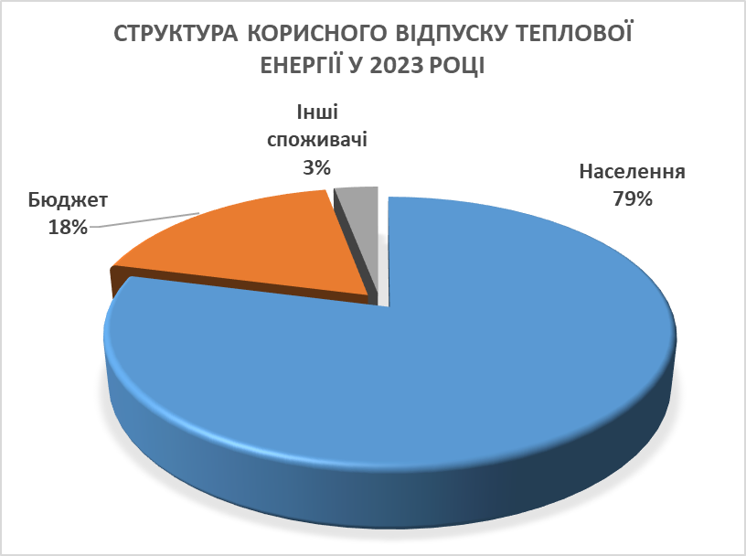
Рис. 2.22. Структура корисного відпуску теплової енергії

Таблиця 2.23
Енергетичний баланс в секторі теплопостачання, Мвт*год
Найменування | Од. вим. | Роки
Найменування | Од. вим. | 2017 | 2018 | 2019 | 2020 | 2021 | 2022 | 2023
Природний газ | МВт*год | 4097,66 | 5081,03 | 4466,02 | 3360,80 | 4870,60 | 4019,28 | 4582,17
Електрична енергія | МВт*год | 69,04 | 71,25 | 72,73 | 53,88 | 79,13 | 64,28 | 80,12
Нафтопродукти | МВт*год | 164,91 | 146,57 | 132,13 | 134,80 | 110,71 | 93,55 | 130,30
Всього | МВт*год | 4331,61 | 5298,85 | 4670,88 | 3549,47 | 5060,43 | 4177,10 | 4792,59
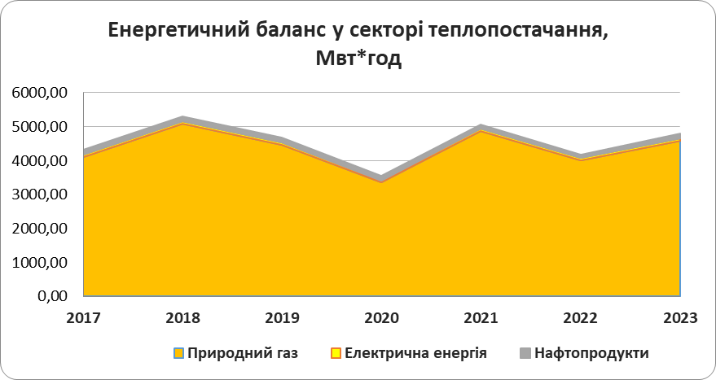
Рис. 2.23. Енергетичний баланс в секторі теплопостачання, Мвт*год

З метою побудови вартісних балансів використано дані, наведені у табл. 2.24 та 2.25.

Таблиця 2.24
Вартість ресурсів (з ПДВ), по КП «Звягельтепло», млн. грн:
Найменування | Од. вим. | 2017 | 2018 | 2019 | 2020 | 2021 | 2022 | 2023
Електроенергія | млн грн | 0,17 | 0,21 | 0,23 | 0,18 | 0,35 | 0,34 | 0,51
Природний газ | млн грн | 35,99 | 64,86 | 48,94 | 36,83 | 61,65 | 75,40 | 89,71
Нафтопродукти | млн грн | 0,38 | 0,38 | 0,33 | 0,27 | 0,28 | 0,48 | 0,66
Вартість енергоресурсів, всього | млн грн | 36,55 | 65,45 | 49,50 | 37,28 | 62,28 | 76,22 | 90,88

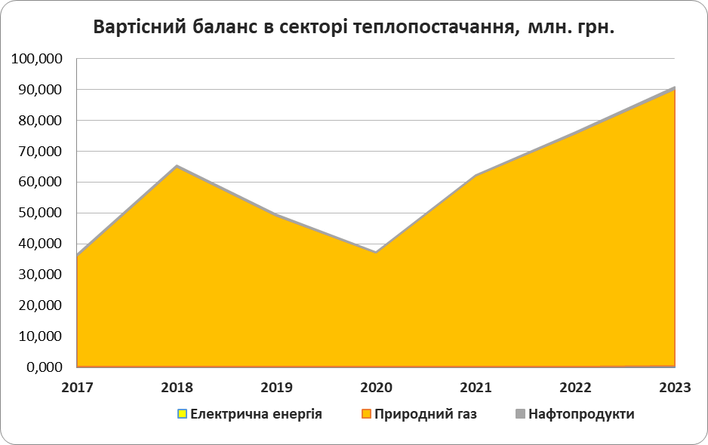
Рис. 2.24. Вартісний баланс сектору теплопостачання, млн. грн

Для визначення вартості та сум в євро використано курс на кінець відповідного року Національного банку України.
Таблиця 2.25
Вартісний баланс сектору теплопостачання, тис. євро
Найменування | Од. вим. | 2017 | 2018 | 2019 | 2020 | 2021 | 2022 | 2023
Електрична енергія | тис. євро | 5,160 | 6,475 | 8,730 | 5,215 | 11,204 | 8,785 | 12,056
Природний газ | тис. євро | 1074,787 | 2045,550 | 1852,283 | 1060,063 | 1993,983 | 1935,826 | 2125,362
Нафтопродукти | тис. євро | 11,399 | 11,946 | 12,542 | 7,704 | 9,058 | 12,308 | 15,696

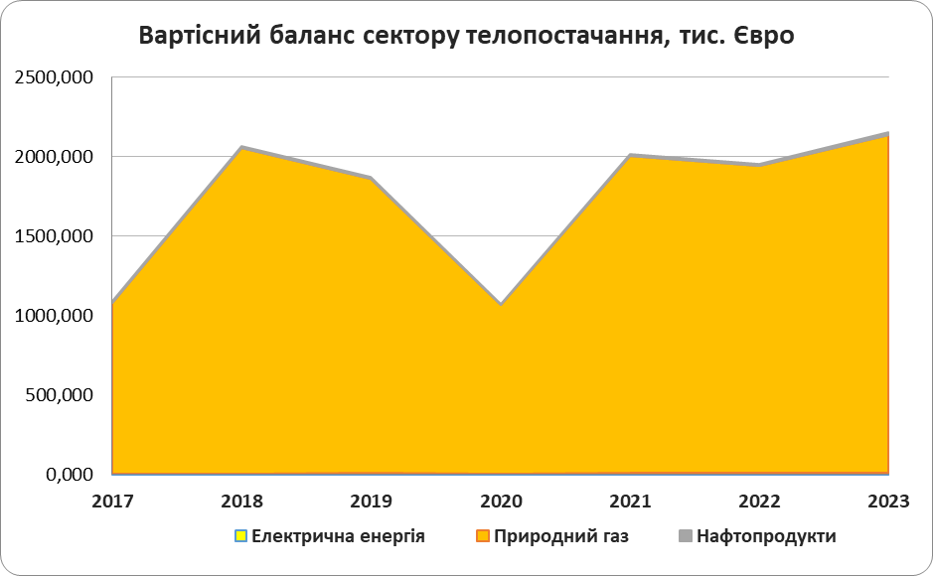

Рис. 2.25 Вартісний баланс сектору теплопостачання, тис.євро
2.3.6. Управління відходами
Послуги з вивезення твердих побутових відходів для бюджетних установ, приватних підприємств, підприємців та населення на полігоні Звягельської міської територіальної громади надає ТОВ “Міськкомунсервіс” на підставі рішення міської ради. ТОВ “Міськкомунсервіс” визначено виконавцем послуг з вивезення твердих побутових відходів на території міської територіальної громади.
Крім того, вивозом відходів займається Комунальне підприємство “Звягельсервіс”. Збирання та вивезення рідких відходів з вигрібних ям приватних домогосподарств здійснюється спеціально обладнаними транспортним засобами - вакуумними асенізаційними автоцистернами комунальним підприємством «Звягельводоканал» та технікою приватних компаній.
Планово-регулярною система вивезення побутових відходів охоплені всі населені пункти територіальної громади, окрім с.Городище, с.Анета, с.Багате. На території міста Звягель застосовується планово-подвірна (контейнерна) та планово-поквартирна (безконтейнерна) система збирання та вивезення побутових відходів. Планово-подвірна система застосовується для багатоквартирних житлових будинків, а також підприємств, установ, організацій та передбачає розміщення побутових відходів споживачами (населенням) або власниками джерел утворення побутових відходів в загальних контейнерах на контейнерних майданчиках, звідки перевізник за допомогою сміттєвозів або іншої навантажувальної техніки здійснює вивезення відходів. Планово-поквартирна система використовується для одноквартирних житлових будинків та передбачає збирання відходів без використання загальних контейнерів. Відповідно до встановленого графіка у визначений час споживачі виносять побутові відходи у поліетиленових пакетах або в індивідуальних контейнерах та розміщують біля власних домогосподарств за маршрутом руху сміттєвозів. Перевізник завантажує побутові відходи на спецавтотранспорт та вивозить їх на полігон. У с.Наталівка, с.Олександрівка, с.Пилиповичі, с.Великий Молодьків, с.Груд, с.Дідовичі для всіх будинків, підприємств, установ та організацій застосовується контейнерна схема вивезення відходів. У с.Степове, с.Майстрів, с.Майстрова Воля, с.Маковиці та с.Борисівка застосовується безконтейнерна схема вивезення.
Для запобігання забруднення випадковим сміттям вулиць, площ та інших об’єктів благоустрою, зобов’язання по встановленню та утриманню покладається на:
- підприємства, установи, організації, незалежно від форм власності, приватних підприємців, що утримують будинки, споруди, або інших осіб згідно з укладеними договорами. Урни встановлюються біля входу в будинки, споруди;
- суб’єктів господарської діяльності, що здійснюють торгівлю та побутове обслуговування, - біля входу в торгівельні зали, магазини, салони, інші приміщення з території загального користування, а також біля палаток, павільйонів, інших виносних/вуличних об’єктів торгівлі та послуг;
- підприємства і організації, які є балансоутримувачами парків, зон зелених насаджень, скверів та майданчиків для дозвілля та відпочинку, на території вказаних об’єктів з інтервалом не більше 40 м;
- балансоутримувачів багатоквартирних будинків.
Підприємством та старостами старостинських округів постійно проводиться інформаційно-роз’яснювальна робота серед мешканців сіл щодо налагодження ефективної системи управління відходами.
Таблиця 2.26
Інформація про підприємств, що здійснюють збирання, вивезення, захоронення ТПВ на території Звягельської міської територіальної громади
№з/п | Назва | Функції
1. | ТОВ «Міськкомунсервіс» | Збирання та вивезення ТПВ
2. | Комунальне підприємство Звягельської міської ради «Звягельсервіс», | Збирання та вивезення ТПВ, захоронення ТПВ
3. | Комунальне підприємство Звягельської міської ради «Звягельводоканал» | Збирання, вивезення, знешкодження  рідких відходів

Транспортування відходів здійснюється сміттєвозами різної вантажопідйомності, різної конструкції. Маршрути сміттєвозів розроблені згідно схеми санітарної очистки міста, в разі зміни умов, зокрема закупівлі нової техніки, розширенням зони обслуговування вони переглядаються та уточнюються. За час проходження маршруту автомобілі роблять по декілька їздок на сміттєзвалище побутових відходів для вивантаження.
Полігон твердих побутових відходів розташований на північ міста Звягель на землях запасу Чижівської сільської територіальної громади, площею 11,2 га. Балансоутримувачем полігону є комунальне підприємство «Звягельсервіс».
Таблиця 2.27
Загальна інформація про управління побутовими відходами на території громади
Показник | Одиниці виміру | 2017 | 2018 | 2019 | 2020 | 2021 | 2022 | 2023
Чисельність населення, яке охоплено послугою вивезення побутових відходів | тис. осіб | 42,684 | 43,383 | 43,891 | 44,456 | 44,84 | 45,278 | 40,171
Вага утворених побутових відходів | тонн | 12594,3 | 11987,9 | 11347,75 | 9578,44 | 14111,25 | 14529 | 14709
Об'єм утворених побутових відходів | м³ | 50377,21 | 47951,66 | 45391 | 47892,2 | 62089,5 | 63927 | 64720

Вивезенням побутових відходів на території Звягельської МТГ забезпечено 40,171 тис. мешканців, що становить 71% населення громади.
Роздільне збирання або сортування відходів, заготівля вторинної сировини (ресурсоцінних відходів) на території громади перевізником або іншими підприємствами не здійснюється. Вивезення побутових відходів ТОВ «Міськкомунсервіс» здійснюється безпосередньо на полігон твердих побутових відходів.
Ремонтні відходи вивозяться КП «Звягельсервіс» та приватним транспортом на полігон.
Збирання та вивезення рідких відходів з вигрібних ям приватних домогосподарств здійснюється спеціально обладнаними транспортним засобами - вакуумними асенізаційними автоцистернами КП «Звягельводоканал», а також технікою приватних компаній. У подальшому рідкі відходи вивозяться та скидаються в пункт приймання рідких відходів, що розташований на головній каналізаційній насосній станції. Збирання рідких відходів здійснюється за заявочною системою.
Річне споживання енергії (палива) транспортом у секторі управління відходами у натуральних показниках приведено у Додатку 4 “Вихідні дані, що використовувалися для розроблення Муніципального енергетичного плану”
Енергетичний баланс відображений у Мвт*год (за перевідними коефіцієнтами, Додаток 7), наведено у таблиці 2.28

Таблиця 2.28
Енергетичний баланс сектору управління побутовими відходами, МВт*год
Показник | Од. вим. | 2017 | 2018 | 2019 | 2020 | 2021 | 2022 | 2023
Електрична енергія | МВт*год | 0 | 0 | 5,60 | 5,70 | 5,65 | 5,80 | 6,00
Нафтопродукти | МВт*год | 894,64 | 894,64 | 798,96 | 795,66 | 999,25 | 886,12 | 1073,24
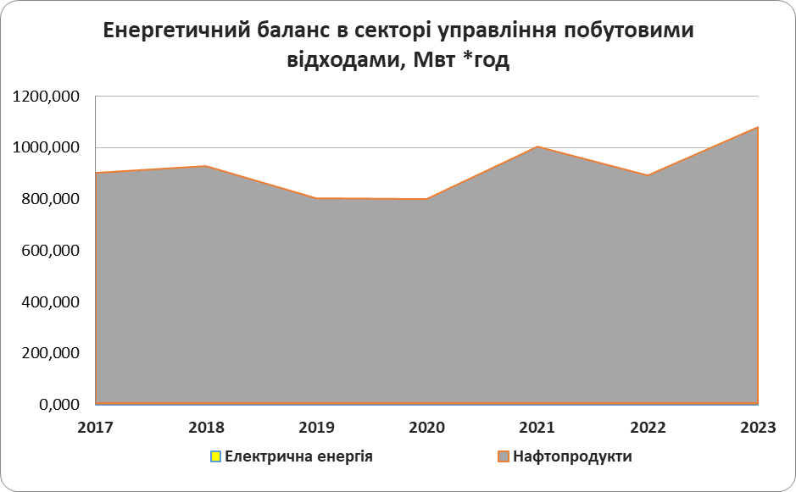
Рис. 2.26. Енергетичний баланс сектору управління побутовими відходами, МВт*год

Тарифи на вивіз ТПВ (разом із захороненням) з ПДВ наведено в Додатку 4 “Вихідні дані, що використовувалися для розроблення Муніципального енергетичного плану”
З метою побудови вартісного балансу використано дані щодо споживання та тарифів.
Таблиця 2.29

Вартісний баланс у секторі управління побутовими відходами, млн.грн.
Показник | Од. вим. | 2017 | 2018 | 2019 | 2020 | 2021 | 2022 | 2023
Електрична енергія | млн. грн | 0 | 0 | 0,018 | 0,019 | 0,025 | 0,031 | 0,038
Нафтопродукти | млн. грн | 2,059 | 2,413 | 2,131 | 1,660 | 2,604 | 4,875 | 5,550

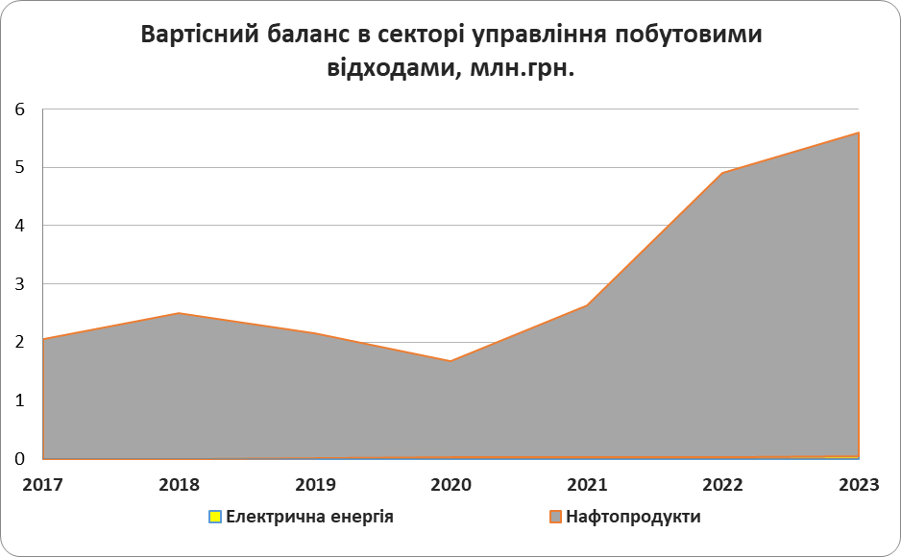
Рис. 2.27. Вартісний баланс сектору управління побутовими відходами, млн. грн

Для визначення вартості та сум в євро використано курс на кінець відповідного року Національного банку України.

Таблиця 2.30
Показник | Од. вим. | 2017 | 2018 | 2019 | 2020 | 2021 | 2022 | 2023
Електрична енергія | тис. євро | 0 | 0 | 0,672 | 0,552 | 0,800 | 0,793 | 0,903
Нафтопродукти | тис. євро | 61,48 | 76,08 | 80,67 | 47,79 | 84,21 | 125,15 | 131,48

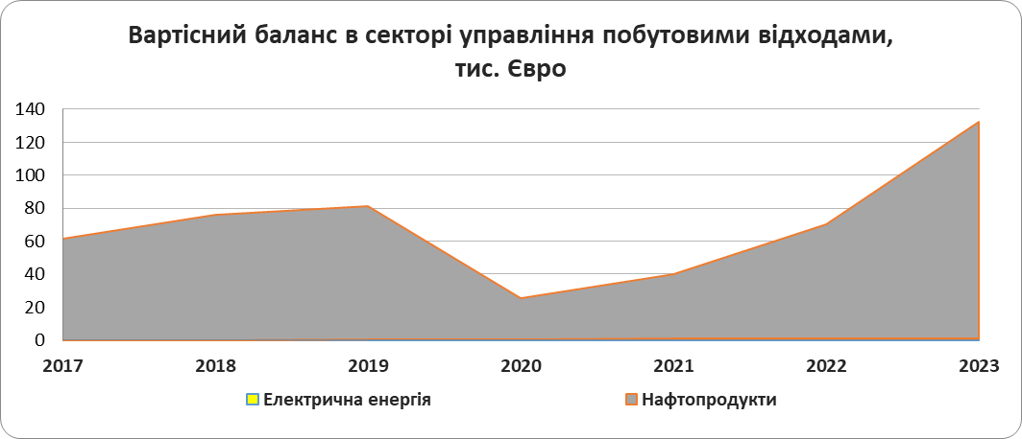
Рис. 2.28. Вартісний баланс сектору управління побутовими відходами, тис.євро
2.3.7. Громадський транспорт
Територію Звягельської громади перетинають автомобільні дороги міжнародного, територіального та місцевого значення.
Транспортні зв’язки нашої громади з містами Києвом, Житомиром, Коростенем, Баранівкою та іншими населеними пунктами Житомирської області забезпечує розвинута мережа автомобільних доріг. Згідно з Концепцією створення та функціонування національної мережі транспортних коридорів в Україні, міжнародна автомобільна дорога державного значення Київ – Чоп (М-06), яка проходить у межах зони впливу громади є сумісною ділянкою міжнародних автомобільних транспортних коридорів: Критського №3 (Краківець – Львів – Рівне – Житомир – Київ), Європа - Азія (Краківець – Львів – Рівне – Житомир – Київ – Полтава – Харків).
Обслуговування пасажирів забезпечує автостанція 3 класу, яка розташована у центральній частині міста по вул. Шевченка. Основні напрямки: Житомир, Київ, Рівне, Шепетівка, Коростень та інші.
Діяльність транспортної галузі направлена на вдосконалення маршрутної мережі пасажирських перевезень, впорядкування організації дорожнього руху в громаді, підвищення якості пасажирських перевезень, безпеки руху транспорту та безпеки пасажирів. На період дії воєнного стану робота приватного транспорту в громаді оптимізована і наразі курсує менша кількість автобусів. Міські автобусні маршрути обслуговують транспортні засоби приватних підприємців.
Наявний річний загальний обсяг місцевих пасажирських перевезень, якій забезпечується автобусним транспортом та легковими автомобілями (приватними) орієнтовно становить 10,5 млн. пасажирів.
Упродовж 2023 року громадським транспортом перевезено більше 1,8 млн пасажирів, із них 367 тисяч – це пасажири пільгових категорій, 174 тисячі – пасажири, які мали право на отримання 50% пільги. По 12 маршрутах курсує близько 15 одиниць транспорту.
Енергетичний баланс відображено у Мвт*год (за перевідними коефіцієнтами, Додаток 7), наведено у таблиці 2.44.
Таблиця 2.31
Енергетичний баланс сектору громадський транспорт, МВт*год
Показник | Од. вим. | 2017 | 2018 | 2019 | 2020 | 2021 | 2022 | 2023
Нафтопродукти | МВт*год | 1891,10 | 1812,32 | 1155,79 | 1004,15 | 962,72 | 897,61 | 892,30
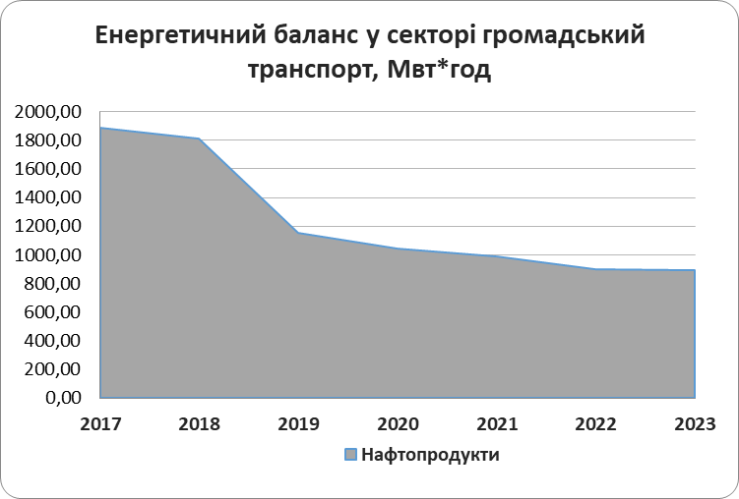
Рис. 2.29. Енергетичний баланс сектору громадський транспорт, Мвт*год
З метою побудови вартісного балансу використано дані, наведені у табл. 2.31
Таблиця 2.32
Показник | Од. вим. | 2017 | 2018 | 2019 | 2020 | 2021 | 2022 | 2023
Нафтопродукти | млн. грн | 4,11 | 4,84 | 3,31 | 2,38 | 2,38 | 5,14 | 4,67

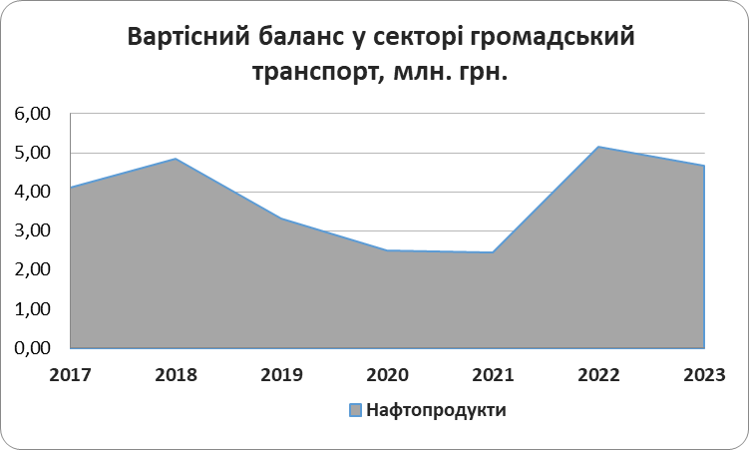
Рис. 2.30 Вартісний баланс сектору громадський транспорт, млн. грн.
Для визначення вартості та сум в євро використано курс на кінець відповідного року Національного банку України.
Таблиця 2.33
Вартісний баланс сектору громадський транспорт, тис. євро
Показник | Од. вим. | 2017 | 2018 | 2019 | 2020 | 2021 | 2022 | 2023
Нафтопродукти | тис.євро | 122,76 | 152,48 | 125,36 | 71,46 | 79,04 | 132,08 | 110,71

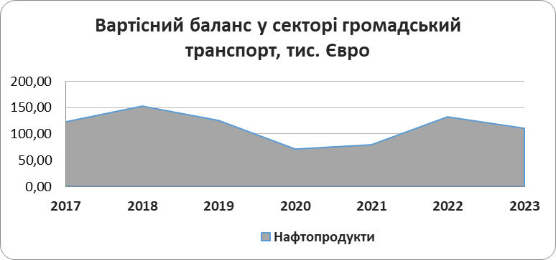
Рис. 2.31 Вартісний баланс сектору громадський транспорт, тис. євро

2.3.8. Електропостачання
У Звягельській міській територіальній громаді всі системи життєзабезпечення залежать від електропостачання. Зокрема від стабільного електропостачання залежить робота водогону, каналізації, централізованого опалення, мобільного зв’язку та мережі Інтернет. Також у частині житлових будинках, зокрема в багатоквартирних, для господарських потреб (приготування їжі) використовуються електроплити.
Забезпечення постачання електроенергії на території Звягельської громади здійснює АТ«Житомиробленерго».
Споживання електричної енергії за категоріями споживачів наведено у таблиці 2.34
Таблиця 2.34
Показник | Од. вим. | 2017 | 2018 | 2019 | 2020 | 2021 | 2022 | 2023
Побутові споживачі | тис. кВт·год | 48124,3 | 47352,8 | 48318,2 | 50154,7 | 56611,3 | 48236,1 | 46737,6
Бюджетні установи | тис. кВт·год | 6895 | 6785 | 6480 | 5900 | 6850 | 6100 | 6300
Інші категорії непобутових споживачів | тис. кВт·год | 47725 | 47615 | 45520 | 35700 | 46750 | 46700 | 46300
Загальний обсяг постачання електричної енергії | тис. кВт·год | 102744,3 | 101752,8 | 100318,2 | 91754,7 | 110211,3 | 101036,1 | 99337,6

Обсяги споживання електричної енергії за категоріями споживачів у 2023 році склало, МВт*год:
- Побутові споживачі – 46 737,6 (45%);
- Бюджетні установи – 6 300 (7%);
- Інші категорії непобутових споживачів – 46 300 (48%);

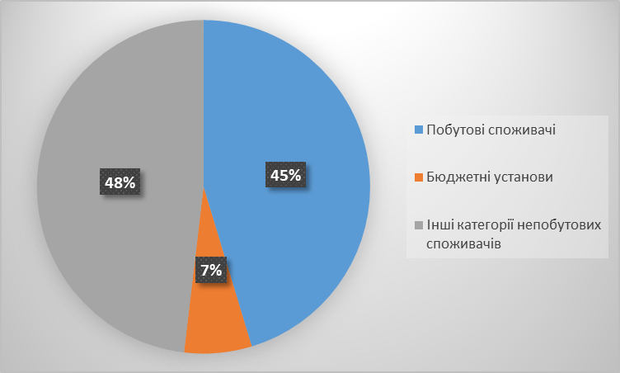
Рис. 2.32. Структура споживання електричної енергії у 2023 році

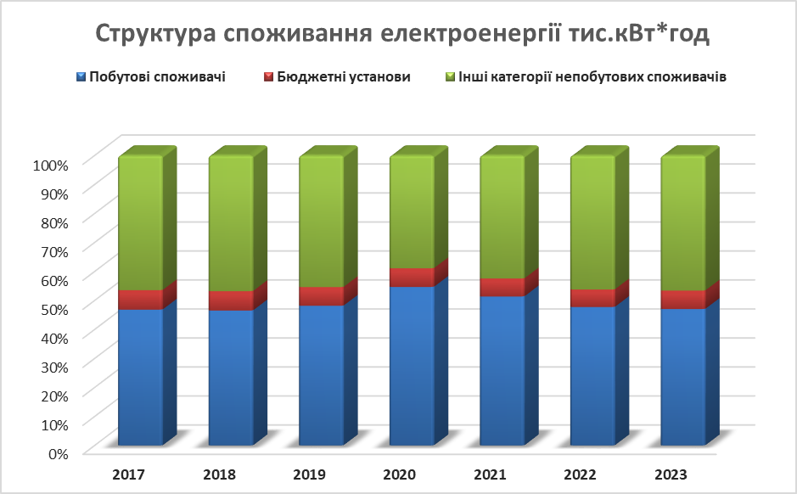
Рис. 2.33 Споживання електричної енергії за категоріями споживачів, тис. кВт·год

Енергетичний баланс відображений у Мвт*год (за перевідними коефіцієнтами, Додаток 7), наведено у таблиці 2.35.
Таблиця 2.35
Енергетичний баланс сектору електроенергетика за категоріями споживачів, МВт*год
Показник | Од. вим. | 2018 | 2019 | 2020 | 2021 | 2022 | 2023
Побутові споживачі | Мвт*год | 47352,8 | 48318,2 | 50154,7 | 56611,3 | 48236,1 | 46737,6
Бюджетні установи | Мвт*год | 6785 | 6480 | 5900 | 6850 | 6100 | 6300
Інші категорії непобутових споживачів | Мвт*год | 47615 | 45520 | 35700 | 46750 | 46700 | 46300
Загальний обсяг постачання електричної енергії споживачам | Мвт*год | 101752,8 | 100318,2 | 91754,7 | 110211,3 | 101036,1 | 99337,6

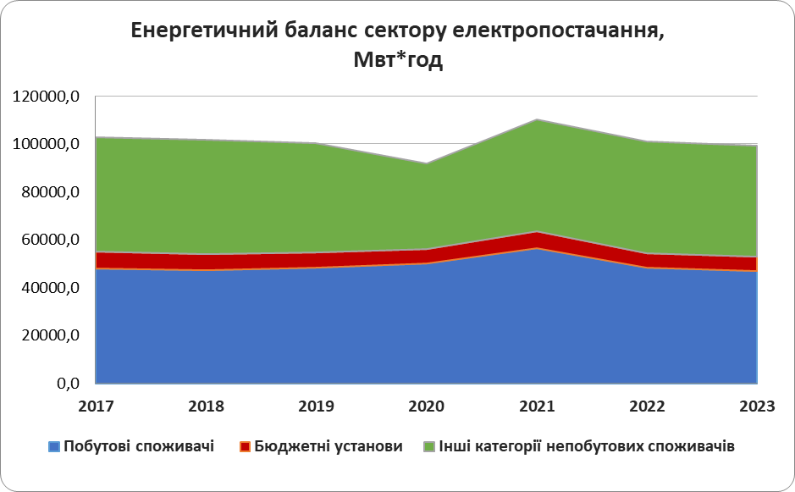
Рис. 2.34. Енергетичний баланс сектору електроенергетика за категоріями споживачів, МВт*год

З метою побудови вартісних балансів використано дані, наведені у табл. 2.35, та тарифи у Додатку 4 “Вихідні дані, що використовувалися для розроблення Муніципального енергетичного плану”. Дані вартісні баланси розраховано як в грн, так і в євро.

Таблиця 2.36
Вартісний баланс за категоріями кінцевих споживачів сектору електропостачання, млн. грн
Показник | Од. вим. | 2017 | 2018 | 2019 | 2020 | 2021 | 2022 | 2023
Побутові споживачі | млн. грн | 43,312 | 57,297 | 81,175 | 84,260 | 95,107 | 81,037 | 123,387
Бюджетні установи | млн. грн | 17,183 | 19,639 | 19,051 | 17,193 | 29,250 | 38,979 | 40,698
Інші категорії непобутових споживачів | млн. грн | 257,137 | 293,221 | 318,140 | 308,505 | 482,533 | 537,889 | 631,003

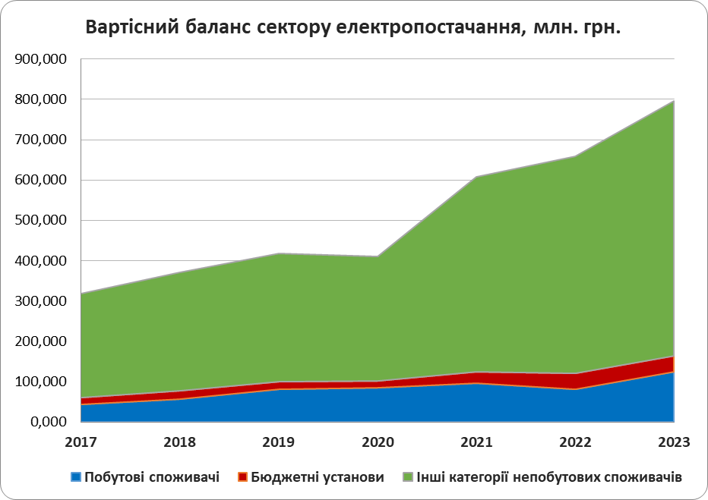
Рис. 2.35. Вартісний баланс за категоріями кінцевих споживачів сектору електропостачання, млн. грн

Таблиця 2.37
Вартісний баланс за категоріями кінцевих споживачів сектору електропостачання, тис. євро

Показник | Од. вим. | 2017 | 2018 | 2019 | 2020 | 2021 | 2022 | 2023
Побутові споживачі | тис. євро | 1293,277 | 1806,903 | 3072,470 | 2725,094 | 3075,906 | 2080,532 | 2923,176
Бюджетні установи | тис. євро | 513,079 | 619,343 | 721,090 | 494,893 | 945,973 | 1000,745 | 964,179
Інші категорії непобутових споживачів | тис. євро | 7678,013 | 9246,956 | 12041,639 | 8880,393 | 15605,849 | 13809,735 | 14949,146

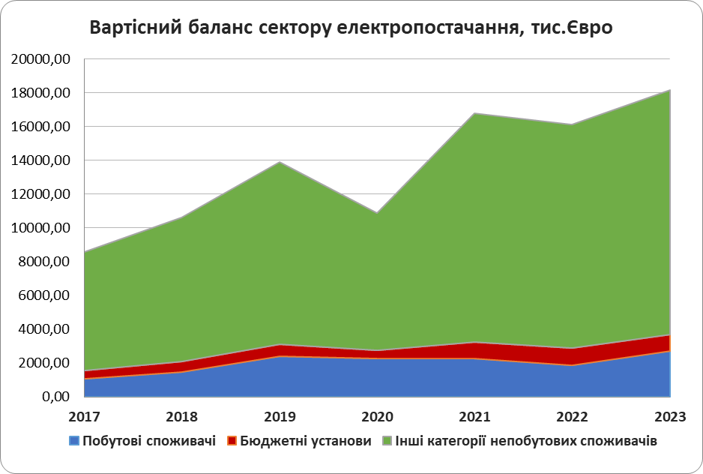
Рис. 2.36. Вартісний баланс за категоріями кінцевих споживачів сектору електропостачання, тис. євро
Під час аналізу сектор електропостачання не було визначено як пріоритетний сектор для муніципального енергетичного планування, оскільки у міської ради низький рівень впливу на даний сектор щодо регулювання та управління ним, а також через складність отримання інформації по ньому. Враховуючи зазначене, не розраховано інвестиційні баланси та не розроблено відповідні проєкти. Даний сектор включено в описову частину для того, щоб аналізувати споживання електроенергії за секторами кінцевих споживачів та видами енергії.
Разом з тим, споживання електроенергії по окремих секторах (громадські та житлові будівлі, водопостачання, теплопостачання та ін.) наведено у відповідних розділах.

2.3.9. Газопостачання

Газопостачання та транспортування природного газу на території Звягельської МТГ здійснювали у різні періоди ПАТ “Житомиргаз”, АТ «Оператор Газорозподільчої системи «Житомиргаз» та Житомирська філія ТОВ «Газорозподільчі Мережі України».
За останні роки відбулось декілька реорганізацій підприємств, котрі забезпечують газопостачання в громаді.
За результатами проведення реформи ринку газопостачання споживач може закуповувати газ по результатам проведення торгів у будь-якого постачальника за ринковою ціною, сплачуючи за споживання і транспортування окремо.
З 1 липня 2023 року згідно з Постановою НКРЕКП № 1131 від 28.06.2023 року АТ«Оператор Газорозподільної системи «Житомиргаз» припинив ліцензійну діяльність на території Житомирської області. Провадження господарської діяльності з розподілу/доставки природного газу в Житомирській області здійснює Житомирська філія ТОВ «Газорозподільні мережі України». Основним напрямком її діяльності є розподіл природного газу населенню, установам, організаціям бюджетної сфери, промисловим і комунально-побутовим споживачам за регульованим тарифом, встановленим Національною комісією, що здійснює державне регулювання у сфері енергетики та комунальних послуг. Постійні зміни призводять до складнощів, а інколи і неможливості зібрати інформацію щодо споживання газу за усіма категоріями споживачів.
Мережа газопроводів на території Звягельської МТГ розвивається, підключаються нові споживачі та оптимізуються шляхи розведення трубопроводів. Детальна технічна інформація щодо газотранспортної системи на території громади відсутня.
Газопостачання до споживачів Звягельської міської територіальної громади надходить через газорегуляторні пункти (ГРП), які призначені для автоматичної підтримки постійного тиску газу в мережах, незалежно від інтенсивності споживання, шафові газорегуляторні пункти (ШРП) по газопроводах високого, середнього та низького тиску.
Серед споживачів природного газу можна виділити основні сектори:
· населення – споживає природний газ для забезпечення побутових потреб, автономних систем опалення та гарячого водопостачання;
· промисловість – для виробничих потреб, систем опалення,
· муніципальний сектор – споживають природний газ для забезпечення потреб опалення та гарячого водопостачання.
Таблиця 2.38
Загальна інформація про споживачів у системі газопостачання на території територіальної громади за 2023-2024 роки
№ | Показник | Кількість абонентів (споживачів газу)
1 | Побутові споживачі, всього | 21 868
2 | Бюджетні установи і комунальні підприємства | 21
3 | Промислові підприємства | 103
4 | Інші категорії непобутових споживачів | 1
5 | Релігійні організації | 6
6 | Всього | 21 999
Система газопостачання в громаді характеризується досить високим рівнем розвитку. На даний момент газифіковано місто та 12 населених пунктів громади.
Таблиця 2.39
Споживання природного газу за основними типами споживачів, тис.м³
Показник | Од. вим. | 2 017 | 2 018 | 2 019 | 2 020 | 2 021 | 2 022 | 2 023
Бюджетні будівлі | тис. м³ | 642,207 | 839,603 | 813,591 | 849,860 | 878,189 | 812,849 | 809,573
Побутові споживачі (населення) | тис. м³ | 20 435,753 | 18 593,156 | 15 089,680 | 13 989,800 | 14 456,127 | 14 453,997 | 13 566,200
Промислові підприємства | тис. м³ | 1 632,161 | 1 528,912 | 1 568,042 | 1 568,959 | 1 621,257 | 1 168,003 | 1 624,390
Інші категорії непобутових споживачів | тис. м³ | 7 883,437 | 8 868,552 | 7 343,200 | 7 466,886 | 8 748,717 | 7 256,653 | 7 224,832
Релігійні організації | тис. м³ | 6,742 | 8,369 | 7,010 | 4,372 | 4,066 | 5,859 | 2,696
Всього | тис. м³ | 30 600,3 | 29 838,6 | 24 821,5 | 23 879,9 | 25 708,3 | 23 697,41 | 23 227,7

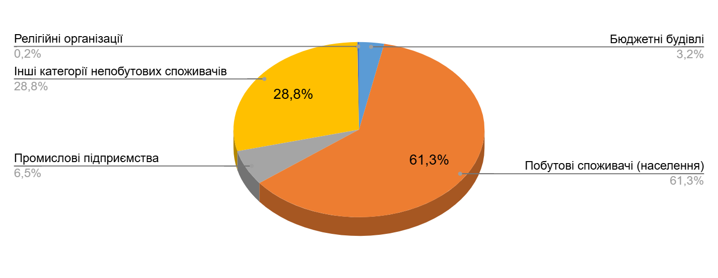
Рис. 2.37. Структура споживання природного газу

Споживання природного газу по групам споживачів Звягельської громади за період 2017-2023 рр. приведено на рисунку 2.38

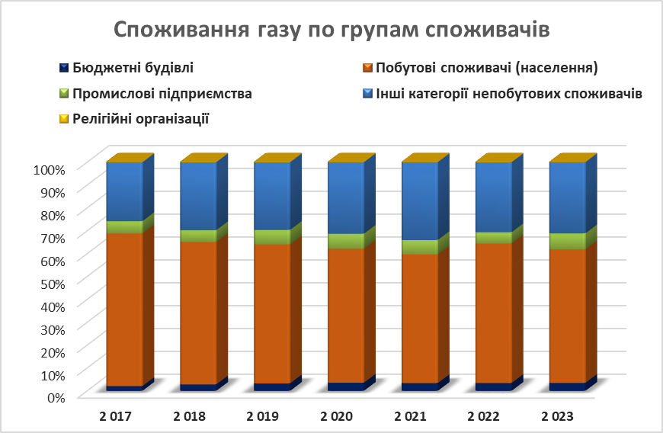
Рис. 2.38. Споживання природного газу по групам споживачів

Під час аналізу сектор газопостачання не було визначено як пріоритетний сектор для муніципального енергетичного планування, оскільки у міської ради низький рівень впливу на даний сектор щодо регулювання та управління ним, а також через складність отримання інформації по ньому. Враховуючи зазначене, не розраховано інвестиційні баланси та не розроблено відповідні проєкти. Даний сектор включено в описову частину для того, щоб аналізувати споживання природного газу за секторами кінцевих споживачів та видами енергії.
Разом з тим споживання природного газу по окремих секторах (громадські та житлові будівлі, теплопостачання та ін.) наведено у відповідних розділах.
2.4. Річний енергетичний баланс
Відповідно до методики побудови енергетичних, вартісних та інвестиційних балансів для минулих періодів включають побудову балансів для кожного з секторів окремо (далі – секторальні баланси) та зведених балансів (сукупно для всіх секторів).
Кількісні значення показників енергетичних, вартісних та інвестиційних балансів за категоріями кінцевих споживачів, видами енергії та за роками наводяться в додатку до муніципального енергетичного плану.
Секторальні енергетичні баланси побудовано на основі аналізу секторів та витрат паливно енергетичних ресурсів. Зведений енергетичний баланс (2017- 2023 роки) за секторами приведено у таблиці 2.40. Аналіз зведеного енергетичного балансу за 2017-2023 роки наведеного на рис. 2.39 та на рис. 2.40 наведено енергетичний баланс за 2023 рік.
Таблиця. 2.40
Зведений енергетичний баланс за категоріями кінцевих споживачів (МВт·год)

№ | Категорії кінцевих споживачів | Од. вим. | 2017 | 2018 | 2019 | 2020 | 2021 | 2022 | 2023
1 | Громадські будівлі | МВт·год | 19 719,4 | 20 707,4 | 16 634,0 | 16 889,4 | 20 393,8 | 16 111,8 | 16 823,5
2 | Житлові будинки | МВт·год | 376981,6 | 358209,9 | 317274,6 | 310073,5 | 329514,0 | 319807,6 | 310255,6
2.1. | Багатоквартирні будинки | МВт·год | 137356,4 | 134975,2 | 119204,3 | 117853,2 | 124301,9 | 116011,3 | 113089,8
2.2. | Одно- та двоквартирні будинки | МВт·год | 239625,2 | 223234,7 | 198070,3 | 192220,3 | 205212,2 | 203796,4 | 197165,9
4 | Об’єкти теплопостачання | МВт·год | 4331,6 | 5298,8 | 4670,9 | 3549,5 | 5060,4 | 4177,1 | 4792,6
5 | Об’єкти водопостачання і водовідведення | МВт·год | 4844,2 | 4915,2 | 4780,0 | 4680,2 | 4821,3 | 4321,3 | 4130,7
6 | Об’єкти зовнішнього освітлення | МВт·год | 639,0 | 628,8 | 585,3 | 553,2 | 693,1 | 439,6 | 597,9
7 | Об'єкти з управління побутовими відходами | МВт·год | 900,5 | 928,6 | 804,6 | 801,4 | 1004,9 | 891,9 | 1079,2
8 | Громадський транспорт | МВт·год | 1891,1 | 1812,3 | 1155,8 | 1046,7 | 989,3 | 897,6 | 892,3
 | Всього | МВт·год | 409 307,5 | 392 501,1 | 345 905,1 | 337 593,9 | 362 476,9 | 346 647,0 | 338 571,8

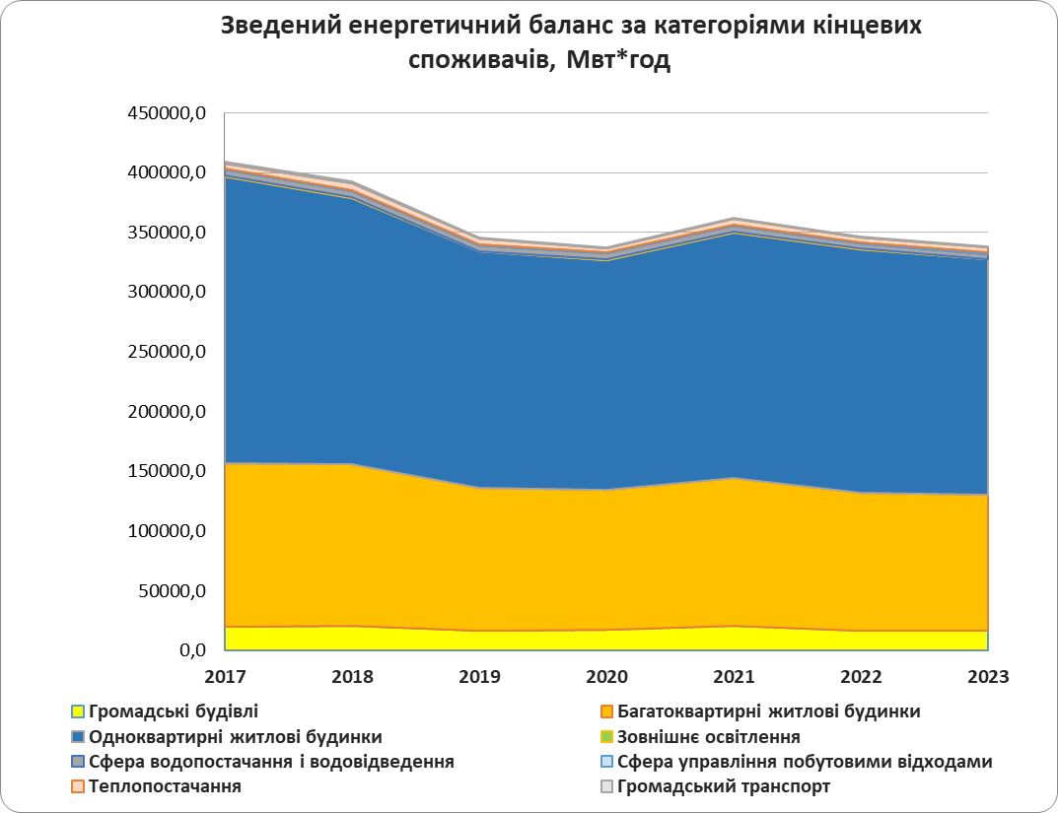
Рис.2.39 Зведений енергетичний баланс за категоріями кінцевих споживачів за 2017-2023 роки

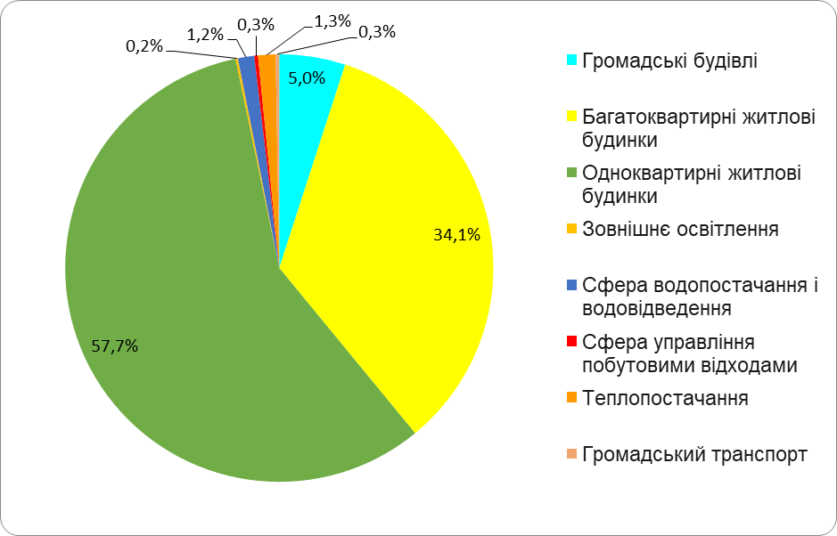
Рис. 2.40. Структура фактичного енергоспоживання по секторах за 2023 рік
У відповідності з Методикою проведено аналіз та сформовано енергетичний баланс за видами енергії.

Таблиця. 2.41
Зведений енергетичний баланс за видами енергії (МВт·год)
Показник | Роки
Показник | 2017 | 2018 | 2019 | 2020 | 2021 | 2022 | 2023
Електрична енергія | 52750,86 | 52256,58 | 52875,24 | 51998,41 | 54158,6 | 52814,30 | 52819,82
Природний газ | 196512,77 | 180181,50 | 146689,52 | 135206,09 | 141518,1 | 140256,59 | 134229,57
Теплова енергія | 75054,33 | 74770,84 | 59700,29 | 61738,46 | 70906,1 | 59104,57 | 56979,92
Нафтопродукти | 3494,03 | 3440,73 | 2547,10 | 2442,27 | 2533,5 | 2266,09 | 2546,44
Біомаса - дрова (20% вологості) | 81495,54 | 81851,44 | 84092,95 | 86208,65 | 93360,7 | 92205,41 | 91996,05
Всього | 409307,53 | 392501,10 | 345905,10 | 337593,87 | 362476,9 | 346646,97 | 338571,80

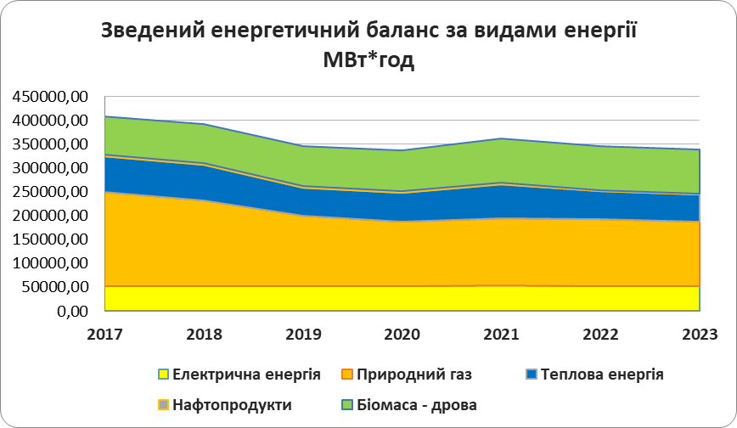
Рис.2.41 Зведений енергетичний баланс за видами енергії за 2017-2023 роки

На підставі вартісних балансів за секторами кінцевих споживачів сформовано зведені вартісні баланси. Методика передбачає формування вартісних балансів у гривнях та євро.
Таблиця 2.42
Зведений баланс витрат за категоріями кінцевих споживачів, млн грн
Категорії кінцевих споживачів | 2017 | 2018 | 2019 | 2020 | 2021 | 2022 | 2023
Громадські будівлі | 24,52 | 30,24 | 24,33 | 22,54 | 40,33 | 46,70 | 49,54
Багатоквартирні будинки | 126,33 | 143,00 | 147,34 | 146,97 | 159,22 | 146,99 | 167,36
Одно- та двоквартирні будинки | 127,27 | 125,76 | 122,65 | 119,50 | 134,11 | 154,06 | 177,66
Зовнішнє освітлення | 3,24 | 3,73 | 3,21 | 2,69 | 4,31 | 4,62 | 5,86
Сфера водопостачання і водовідведення | 9,61 | 11,55 | 12,93 | 11,58 | 16,14 | 21,28 | 22,70
Сфера управління побутовими відходами | 2,06 | 2,49 | 2,15 | 1,68 | 2,63 | 4,91 | 5,59
Теплопостачання | 36,55 | 65,45 | 49,50 | 37,28 | 62,28 | 76,22 | 90,88
Громадський транспорт | 4,11 | 4,84 | 3,31 | 2,48 | 2,44 | 5,14 | 4,67
Всього | 333,68 | 387,05 | 365,41 | 344,71 | 421,47 | 459,92 | 524,27

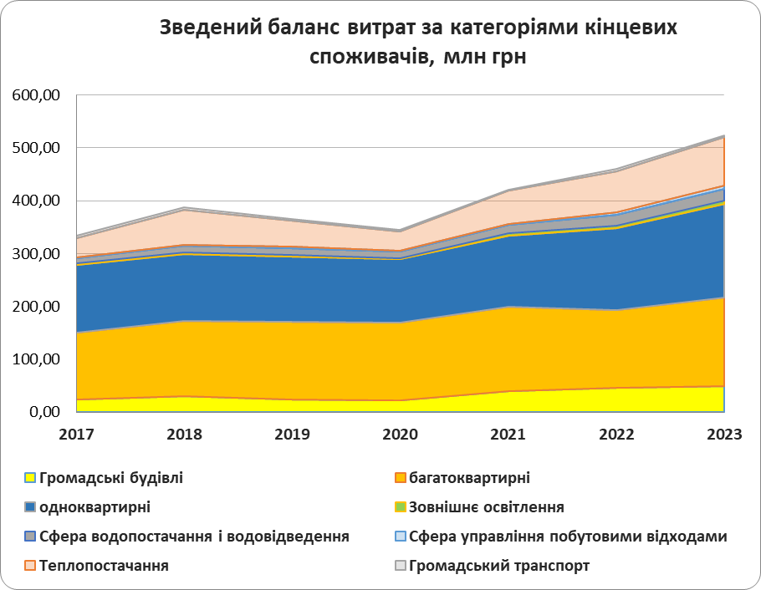
Рис.2.42 Зведений вартісний баланс за категоріями кінцевих споживачів, млн,грн. за 2017-2023 рр.

Таблиця 2.43
Зведений баланс витрат за категоріями кінцевих споживачів, тис.євро
Категорії кінцевих споживачів | 2017 | 2018 | 2019 | 2020 | 2021 | 2022 | 2023
Громадські будівлі | 732,14 | 953,55 | 920,75 | 648,81 | 1 304,34 | 1 198,97 | 1 173,74
Багатоквартирні будинки | 3 772,27 | 4 509,66 | 5 576,75 | 4 230,53 | 5 149,53 | 3 773,79 | 3 964,97
Одно- та двоквартирні будинки | 3 800,18 | 3 966,07 | 4 642,22 | 3 439,84 | 4 337,39 | 3 955,24 | 4 208,97
Зовнішнє освітлення | 96,65 | 117,61 | 121,41 | 77,35 | 139,26 | 118,55 | 138,94
Сфера водопостачання і водовідведення | 286,84 | 364,15 | 489,36 | 333,28 | 522,12 | 546,38 | 537,68
Сфера управління побутовими відходами | 61,48 | 78,55 | 81,34 | 48,34 | 85,01 | 125,95 | 132,38
Теплопостачання | 1 091,35 | 2 063,97 | 1 873,56 | 1 072,98 | 2 014,24 | 1 956,92 | 2 153,11
Громадський транспорт | 122,76 | 152,48 | 125,36 | 71,46 | 79,04 | 132,08 | 110,71
Всього | 9 963,67 | 12 206,03 | 13 830,75 | 9 922,59 | 13 630,93 | 11 807,87 | 12 420,51

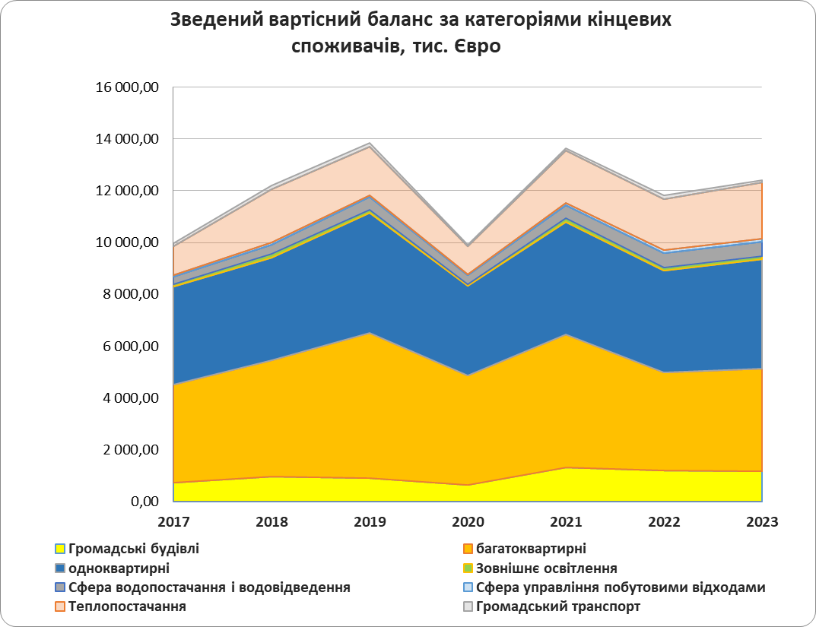

Рис.2.43 Зведений вартісний баланс за категоріями кінцевих споживачів, тис.євро за 2017-2023 рр

Таблиця 2.44
Зведений вартісний баланс за видами енергії (млн.грн)
Показник | 2017 | 2018 | 2019 | 2020 | 2021 | 2022 | 2023
Електрична енергія | 56,97 | 73,22 | 98,16 | 95,07 | 106,72 | 110,61 | 160,98
Природний газ | 177,17 | 194,91 | 162,49 | 142,35 | 177,21 | 191,37 | 200,06
Теплова енергія | 83,42 | 97,46 | 84,38 | 86,18 | 109,81 | 101,60 | 99,68
Нафтопродукти | 10,44 | 12,56 | 9,21 | 7,28 | 9,04 | 16,88 | 17,40
Біомаса - дрова (20% вологості) | 5,77 | 9,02 | 11,28 | 13,95 | 18,86 | 39,73 | 46,55
Всього | 333,77 | 387,17 | 365,52 | 344,83 | 421,64 | 460,18 | 524,66

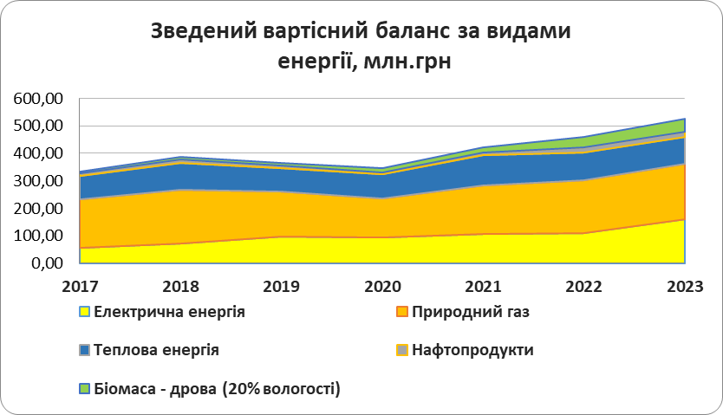
Рис.2.44 Зведений вартісний баланс за видами енергії, млн,грн

Таблиця 2.45
Зведений вартісний баланс за видами енергії (тис.євро)
Показник | 2017 | 2018 | 2019 | 2020 | 2021 | 2022 | 2023
Електрична енергія | 1701,03 | 2308,95 | 3715,42 | 2736,76 | 3451,63 | 2839,85 | 3813,69
Природний газ | 5290,37 | 6146,57 | 6150,35 | 4097,61 | 5731,09 | 4913,11 | 4739,62
Теплова енергія | 2490,76 | 3073,53 | 3193,67 | 2480,67 | 3551,57 | 2608,37 | 2361,58
Нафтопродукти | 311,71 | 396,15 | 348,54 | 209,52 | 292,22 | 433,31 | 412,16
Біомаса - дрова (20% вологості) | 172,44 | 284,45 | 427,13 | 401,58 | 609,91 | 1019,90 | 1102,73
Всього | 9966,31 | 12209,65 | 13835,11 | 9926,14 | 13636,41 | 11814,54 | 12429,78

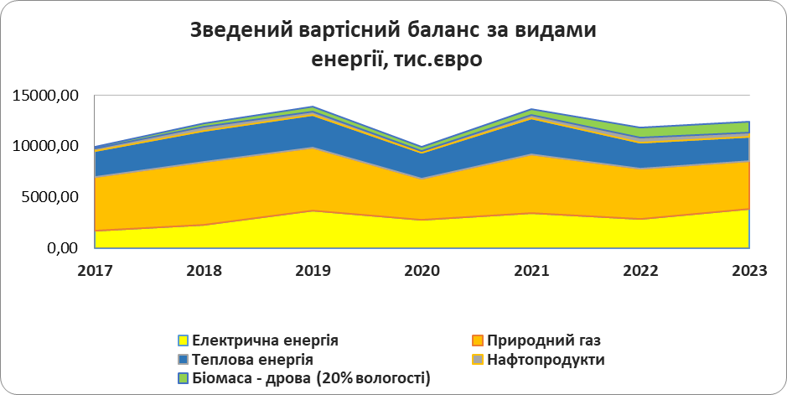
Рис.2.45. Зведений вартісний баланс за видами енергії (тис.євро)
2.5. Річний енергетичний баланс у формі діаграми Сенкі.

Річний енергетичний баланс у формі діаграми Сенкі (Sankey diagram) — це графічне представлення потоків енергії, що показує, як енергія надходить, використовується та втрачається в межах певної системи або країни за рік. Діаграма Сенкі ілюструє енергетичні потоки різної потужності та напрямку у вигляді стрілок, ширина яких пропорційно обсягам енергії, що надходить або витрачається.
Основні елементи річного енергетичного балансу у вигляді діаграми Сенкі:
Джерела енергії — частини діаграми, що показують джерела первинної енергії (вугілля, нафта, газ, відновлювані джерела тощо).
Потоки енергії — стрілки, які показують, як енергія переходить з джерел до споживачів і проміжних ланок. Чим більша ширина стрілки, тим більше енергії вона представляє.
Сфери споживання енергії — розподіл енергії між різними секторами економіки або об'єктами, такими як промисловість, транспорт, житловий сектор тощо.
Втрати енергії — енергія, що втрачається у процесі перетворень та передачі (наприклад, через теплові втрати). Зазвичай ці потоки показані як стрілки, що йдуть вбік або вниз.
Переваги використання діаграми Сенкі для енергетичного балансу:
Зручна візуалізація енергетичних потоків, яка наочно показує джерела енергії, її використання та втрати.
Аналіз ефективності використання енергії у різних секторах, що допомагає визначити ділянки з високими втратами або низькою ефективністю.
Прийняття рішень для розробки заходів з оптимізації енергетичних процесів, що сприяють економії ресурсів.
Річна діаграма Сенкі енергетичного балансу дозволяє зібрати і зрозуміти складну інформацію про енергоспоживання і спланувати кроки для підвищення ефективності енергетичних процесів.
Для побудови річної діаграми Сенкі енергетичного балансу необхідні такі основні дані:
- Джерела енергії:
  - Дані про обсяги первинної енергії, які надходять із різних джерел (вугілля, нафта, природний газ, біомаса, сонячна та вітрова енергія тощо).
  - Відомості про імпорт і експорт енергетичних ресурсів (якщо враховується національний енергетичний баланс).
- Енергетичні перетворення:
  - Дані про обсяги енергії, що проходять через процеси перетворення, наприклад, виробництво електроенергії з природного газу, нафти, вугілля та інших джерел.
  - Втрати енергії при перетворенні (наприклад, теплові втрати на електростанціях).
- Передача та розподіл енергії:
  - Втрати під час передачі та розподілу електроенергії та інших енергетичних ресурсів.
  - Обсяги енергії, що досягають кінцевих споживачів після транспортування.
- Споживання енергії за секторами:
  - Дані про обсяги споживання енергії в різних секторах економіки: промисловість, транспорт, житловий сектор, комерційний сектор, сільське господарство тощо.
  - Обсяги споживання енергії за типами енергетичних ресурсів для кожного сектора (електроенергія, теплова енергія, паливо тощо).
- Втрати енергії:
  - Втрати під час різних етапів енергетичного циклу (втрати при видобутку, перетворенні, транспортуванні тощо).
  - Дані про невикористану енергію або втрати через неефективне обладнання чи інфраструктуру.
- Коефіцієнти перетворення енергії (якщо джерела або споживачі енергії вимірюються у різних одиницях) для приведення усіх показників до єдиної одиниці виміру, наприклад, джоулів або мегават-годин (МВт·год). Ці дані формують основу для побудови діаграми Сенкі, яка допомагає візуалізувати всі потоки енергії, від її надходження до кінцевого споживання та втрат.
Для аналізу річного балансу енергетичних потоків обрано 2021 рік як такий, що є найбільш статистично значимим і для якого зібрані дані з високим рівнем достовірності. Енергетичні дані 2021 року відображають звичайний стан кінцевих споживачів енергії та систем перетворення, транспортування та постачання енергії на території територіальної громади.
У рамках побудови річного енергетичного балансу виділено 7 категорій кінцевих споживачів: громадські будівлі, житлові будівлі, водопостачання та водовідведення, зовнішнє освітлення, управління побутовими відходами, теплопостачання, громадський транспорт.
У 2021 році найбільш суттєвими споживачами енергії були:
- житлові будівлі (90%), в тому числі багатоквартирні та одноквартирні будинки,
- громадські будівлі (5,6%),
- теплопостачання (1,4%),
- водопостачання та водовідведення (1,3%).

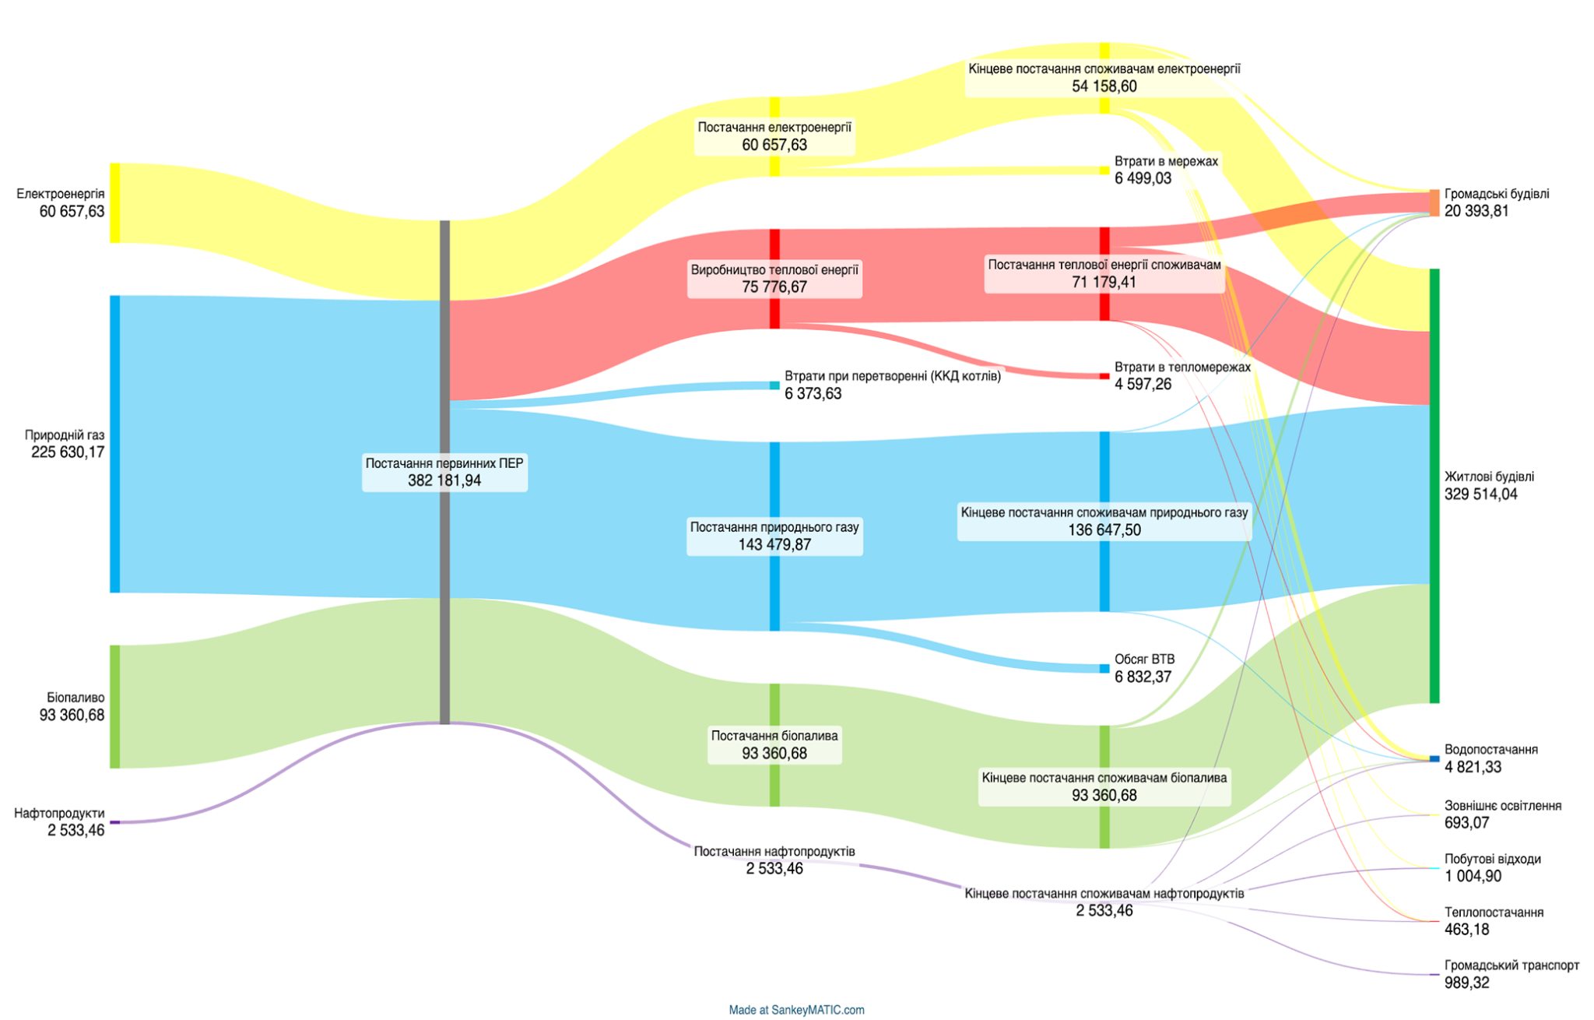Рисунок 2.46 діаграма Сенкі
2.6. Аналіз результатів бенчмаркінгу ключових енергетичних показників об’єктів (систем) на території Звягельської МТГ
Бенчмаркінг — це інструмент енергетичного аналізу, що використовується для порівняння енергетичних показників між подібними об'єктами (системами) з урахуванням основних факторів впливу. Метою є оцінка ефективності споживання енергії та визначення оптимальних підходів до підвищення енергетичної ефективності та розвитку відновлюваних джерел енергії.
Бенчмаркінг є важливим інструментом для муніципалітетів у Європі, оскільки дозволяє оцінювати, порівнювати та покращувати ефективність муніципальних енергетичних планів (МЕП). Завдяки цьому громади можуть оцінювати рівень споживання енергії, ефективність впроваджених заходів та ініціативи сталого розвитку, порівнюючи їх з найкращими практиками аналогічних муніципалітетів. Такий процес сприяє прозорості та підзвітності, а також створює платформу для постійного вдосконалення через виявлення прогалин, встановлення цілей та обміну знаннями між місцевими органами влади.
Типи бенчмаркінгу для управління енергією на місцевому рівні:
- Внутрішній бенчмаркінг — порівняння показників енергоефективності між однотипними об'єктами в межах однієї громади.
- Історичний бенчмаркінг — порівняння показників енергоефективності одного об'єкта у різні періоди.
- Зовнішній бенчмаркінг — порівняння показників енергоефективності між однотипними об'єктами у різних співставних громадах.
Основні етапи бенчмаркінгу:
- Визначення об'єктів для порівняння — вибір процесів або показників, які потрібно покращити.
- Збір інформації — аналіз даних та вивчення кращих практик у галузі.
- Аналіз результатів — порівняння показників громади з результатами лідерів.
- Розробка плану дій — створення стратегії для подолання розривів та впровадження змін.
- Моніторинг та оцінка — перевірка результатів для подальшого вдосконалення.
У межах розробки МЕП бенчмаркінг проводиться для кожного сектора за ключовими енергетичними показниками (перелік яких наведений у додатку 2 до Методики). Очікується, що дані показники оновлюватимуться щороку, що дозволить створити базу даних і виконувати історичний бенчмаркінг.
Для проведення внутрішнього бенчмаркінгу доцільно порівнювати енергетичні показники між подібними будівлями, такими як дитячі садки, школи, лікарні.
Таблиця 2.46
Бенчмаркінг
№ | Ключові енергетичні показники | Одиниця вимірювання | Значення базового року
 | Рік застосування показників | рік | 2021
 | Найменування області | - | Житомирська
 | Найменування територіальної громади | - | Звягельська МТГ
 | Характер рельєфу (рівнинний, горбистий, гірський) | - | рівнинний
 | Чисельність населення | осіб | 61 543
1 | Загальні дані
1.1 | Питома кількість штатних одиниць структурного підрозділу енергоменеджменту (енергоменеджерів) на 10000 населення | ‱ | 0,162
1.2 | Відношення витрат з місцевого бюджету на оплату комунальних послуг та енергоносіїв до фактичних поточних видатків місцевого бюджету, всього, у тому числі: | % | 8,43%
 | оплата теплопостачання | % | 5,51%
 | оплата водопостачання та водовідведення | % | 0,42%
 | оплата електроенергії | % | 2,10%
 | оплата природного газу | % | 0,20%
 | оплата інших енергоносіїв та інших комунальних послуг | % | 0,20%
 | оплата енергосервісу | % | 0,00%
1.3 | Загальне кінцеве споживання енергії на особу | кВт·год/ос. | 6 187
1.4 | Частка відновлювальної енергії в загальному кінцевому споживанні енергії | % | 0,0%
2 | Громадські будівлі
2.1 | Структура громадських будівель бюджетних установ, що фінансуються з місцевого бюджету (за загальною площею), всього, у тому числі: | % | 100,0%
 | будівлі закладів дошкільної освіти | % | 15,5%
 | будівлі закладів освіти | % | 49,0%
 | будівлі закладів охорони здоров’я | % | 19,9%
 | будівлі закладів соціального захисту населення | % | 1,8%
 | будівлі інших бюджетних установ | % | 13,8%
2.2 | Частка громадських будівель, що фінансуються з місцевого бюджету, включених до системи енергетичного моніторингу (за загальною площею) | % | 100,0%
2.3 | Частка громадських будівель, що фінансуються з місцевого бюджету, включених до системи автоматизованого збору інформації про споживання енергії (за загальною площею) | % | 0,0%
2.4 | Частка громадських будівель, що фінансуються з місцевого бюджету, які мають дійсний енергетичний сертифікат (за загальною площею) | % | 30,1%
2.5 | Частка термомодернізованих громадських будівель (за загальною площею) | % | 0,0%
2.6 | Частка громадських будівель з близьким до нульового рівня енергоспоживанням (за загальною площею) | % | 0,0%
2.7 | Питоме фактичне енергоспоживання при опаленні громадських будівель, що фінансуються з місцевого бюджету, всього, у тому числі: | кВт⋅год/м³ | 39,33
 | будівлі закладів дошкільної освіти | кВт⋅год/м³ | 51,82
 | будівлі закладів освіти | кВт⋅год/м³ | 33,51
 | будівлі закладів охорони здоров’я | кВт⋅год/м³ | 49,42
 | будівлі закладів соціального захисту населення | кВт⋅год/м³ | 21,02
 | будівлі інших бюджетних установ | кВт⋅год/м³ | 32,50
2.8 | Питоме фактичне споживання електроенергії в громадських будівлях, що фінансуються з місцевого бюджету, всього, у тому числі: | кВт⋅год/м² | 16,24
 | будівлі закладів дошкільної освіти | кВт⋅год/м² | 20,33
 | будівлі закладів освіти | кВт⋅год/м² | 8,70
 | будівлі закладів охорони здоров’я | кВт⋅год/м² | 33,96
 | будівлі закладів соціального захисту населення | кВт⋅год/м² | 10,86
 | будівлі інших бюджетних установ | кВт⋅год/м² | 12,74
2.9 | Питома загальна площа громадських будівель бюджетних установ, що фінансуються з місцевого бюджету, всього, у тому числі: | м²/од. | 1 791,21
 | будівлі закладів дошкільної освіти | м²/од. | 1 384,38
 | будівлі закладів освіти | м²/од. | 3 901,28
 | будівлі закладів охорони здоров’я | м²/од. | 1 425,55
 | будівлі закладів соціального захисту населення | м²/од. | 866,67
 | будівлі інших бюджетних установ | м²/од. | 861,43
3 | Житлові будівлі
3.1 | Частка домогосподарств у багатоквартирних будинках | % | 43,1%
3.2 | Структура житлових будівель (за загальною площею), всього, у тому числі: | % | 100,0%
 | будівлі одноквартирні | % | 67,7%
 | будівлі двоквартирні | % | 3,6%
 | будівлі багатоквартирні | % | 28,7%
 | будівлі для колективного проживання | % | 0,0%
3.3 | Питоме фактичне енергоспоживання на опалення житлових будівель, всього, у тому числі: | кВт⋅год/м² | 557,57
 | будівлі одноквартирні | кВт⋅год/м² | 19,93
 | будівлі двоквартирні | кВт⋅год/м² | 0,00
 | будівлі багатоквартирні | кВт⋅год/м² | 1 929,76
 | будівлі для колективного проживання | кВт⋅год/м² | 0,00
3.4 | Питоме фактичне споживання електроенергії в житлових будівлях, всього, у тому числі: | кВт⋅год/м² | 25,60
 | будівлі одноквартирні | кВт⋅год/м² | 17,04
 | будівлі двоквартирні | кВт⋅год/м² | 0,00
 | будівлі багатоквартирні | кВт⋅год/м² | 47,79
 | будівлі для колективного проживання | кВт⋅год/м² | 0,00
3.5 | Частка житлових будівель з близьким до нульового рівня енергоспоживанням (за загальною площею) | % | 0,0%
 | будівлі одноквартирні | % | 0,0%
 | будівлі двоквартирні | % | 0,0%
 | будівлі багатоквартирні | % | 0,0%
 | будівлі для колективного проживання | % | 0,0%
3.6 | Питома загальна площа житлових будівель, всього, у тому числі: | м²/од. | 164,69
 | будівлі одноквартирні | м²/од. | 120,00
 | будівлі двоквартирні | м²/од. | 119,93
 | будівлі багатоквартирні | м²/од. | 2 205,81
 | будівлі для колективного проживання | м²/од. | 0,00
4 | Зовнішнє освітлення
4.1 | Структура системи зовнішнього освітлення (за кількістю світлоточок), всього, у тому числі: | % | 100,0%
 | на дорогах поза меж населених пунктів | % | 0,5%
 | на вулицях, дорогах, площах в межах населених пунктів | % | 98,6%
 | в паркових зонах | % | 0,5%
 | в інших зонах, ділянках, територіях | % | 0,5%
4.2 | Частка непрацюючих світлоточок, всього, у тому числі: | % | 0,0%
 | на дорогах поза меж населених пунктів | % | 0,0%
 | на вулицях, дорогах, площах в межах населених пунктів | % | 0,0%
 | в паркових зонах | % | 0,0%
 | в інших зонах, ділянках, територіях | % | 0,0%
4.3 | Питома електрична потужність однієї працюючої світлоточки, всього, у тому числі: | Вт/од. | 50,00
 | на дорогах поза меж населених пунктів | Вт/од. | 0,00
 | на вулицях, дорогах, площах в межах населених пунктів | Вт/од. | 0,00
 | в паркових зонах | Вт/од. | 70,00
 | в інших зонах, ділянках, територіях | Вт/од. | 0,00
4.4 | Питоме річне споживання електричної енергії на роботу однієї працюючої світлоточки, всього, у тому числі: | кВт⋅год/од. | 111,95
 | на дорогах поза меж населених пунктів | кВт⋅год/од. | -
 | на вулицях, дорогах, площах в межах населених пунктів | кВт⋅год/од. | 113,04
 | в паркових зонах | кВт⋅год/од. | 112,00
 | в інших зонах, ділянках, територіях | кВт⋅год/од. | -
4.5 | Частка світлоточок оснащених світлодіодними джерелами світла (за загальною кількістю працюючих і непрацюючих світлоточок) | % | 94,4%
 | на дорогах поза меж населених пунктів | % | -
 | на вулицях, дорогах, площах в межах населених пунктів | % | 95,3%
 | в паркових зонах | % | 100,0%
 | в інших зонах, ділянках, територіях | % | -
5 | Сфера теплопостачання
5.1 | Частка централізованого теплопостачання (за опалювальною площею будівель) | % | 32,2%
5.2 | Частка домогосподарств, приєднаних до систем централізованого теплопостачання | % | 42,8%
5.3 | Частка теплової енергії, виробленої з відновлювальних джерел енергії в системах централізованого теплопостачання | % | 0,4%
5.4 | Частка теплової енергії, виробленої з використанням скидної теплової енергії в системах централізованого теплопостачання | % | 0,0%
5.5 | Частка теплової енергії, виробленої в результаті комбінованого виробництва теплової та електричної енергії в системах централізованого теплопостачання | % | 0,0%
5.6 | Питомі витрати умовного палива на виробництво теплової енергії | кг у.п./Гкал | 159,75
5.7 | Питомі витрати електроенергії при виробництві 1 Гкал теплової енергії | кВт·год/Гкал | 20,56
5.8 | Питомі витрати електроенергії на транспортування 1 Гкал теплової енергії | кВт·год/Гкал | 0,02
5.9 | Частка втрат теплової енергії в теплових мережах | % | 5,6%
5.10 | Частка багатоквартирних будинків, які приєднані до систем централізованого теплопостачання, оснащених індивідуальними тепловими пунктами | % | 0,0%
5.11 | Частка багатоквартирних будинків, які приєднані до систем централізованого теплопостачання, оснащених вузлами комерційного обліку теплової енергії | % | 100,0%
5.12 | Частка багатоквартирних будинків, які приєднані до систем централізованого теплопостачання, оснащених вузлами комерційного обліку послуги з постачання гарячої води | % | 100,0%
5.13 | Частка багатоквартирних будинків, які приєднані до систем централізованого теплопостачання, оснащених вузлами розподільного обліку теплової енергії | % | 0,0%
5.14 | Частка громадських будівель, які приєднані до систем централізованого теплопостачання, оснащених індивідуальними тепловими пунктами | % | 9,0%
5.15 | Частка громадських будівель, які приєднані до систем централізованого теплопостачання, оснащених вузлами комерційного обліку теплової енергії | % | 99,9%
6 | Сфера водопостачання і водовідведення
6.1 | Структура системи питного водопостачання (за чисельністю населення), всього, у тому числі: | % | 100,0%
 | централізованого | % | 64,7%
 | нецентралізованого | % | 35,3%
6.2 | Питоме споживання електричної енергії на функціонування системи централізованого водопостачання, всього, у тому числі: | кВт⋅год/м³ | 1,18
 | на виробництво (забір і фільтрацію) води | кВт⋅год/м³ | 0,63
 | на транспортування води | кВт⋅год/м³ | -
6.3 | Лінійний коефіцієнт втрат води | тис. м³/км | 5,46
6.4 | Частка виробничих витрат води | % | 15,5%
6.5 | Частка втрат води в мережах централізованого водопостачання | % | 58,0%
6.6 | Структура системи водовідведення (за чисельністю населення), всього, у тому числі: | % | 100,0%
 | централізованого | % | 20,1%
 | нецентралізованого | % | 79,9%
6.7 | Питоме споживання електричної енергії на функціонування системи централізованого водовідведення, всього, у тому числі: | кВт⋅год/м³ | 1,04
 | на збирання та транспортування стічних вод | кВт⋅год/м³ | 1,04
 | на очищення та скидання стічних вод | кВт⋅год/м³ | -
6.8 | Частка утилізації осадів стічних вод (за об’ємом в абсолютно сухій речовині) | % | -
6.9 | Питомий обсяг виробництва теплової енергії на одиницю об’єму (в абсолютно сухій речовині) осадів стічних вод | кВт⋅год/м³ | -
6.10 | Питомий обсяг виробництва електричної енергії на одиницю об’єму осадів стічних вод в абсолютно сухій речовині | кВт⋅год/м³ | -
6.11 | Частка сухої речовини в обсязі утворених осадів стічних вод | % | -
6.12 | Питомий обсяг виробництва теплової енергії на одиницю об’єму осадів стічних вод | кВт⋅год/м³ | -
6.13 | Питомий обсяг виробництва електричної енергії на одиницю об’єму осадів стічних вод | кВт⋅год/м³ | -
7 | Сфера управління побутовими відходами
7.1 | Частка населення, охоплена послугами з вивезення побутових відходів | % | 72,9%
7.2 | Частка роздільно зібраних побутових відходів (за вагою від зібраних відходів) | % | 0,0%
7.3 | Частка рецикльованих (перероблених) побутових відходів (за вагою від зібраних відходів) | % | 0,0%
7.4 | Частка перероблених та утилізованих відходів, всього, у тому числі: | % | 0,0%
 | спалено (термічно оброблено) | % | 0,0%
 | потрапило на заготівельні пункти вторинної сировини та сміттєпереробні лінії | % | 0,0%
7.5 | Частка відновлюваних побутових відходів (за вагою від зібраних відходів), всього, у тому числі: | % | 0,0%
 | з виробництвом теплової та/або електричної енергії | % | 0,0%
 | з виробництвом біогазу | % | 0,0%
7.6 | Питомий обсяг виробництва теплової енергії на одиницю ваги термічно оброблених відходів | МДж/т | 0,00
7.7 | Питомий обсяг спалювання природного газу на одиницю ваги термічно оброблених відходів | МДж/т | 0,00
7.8 | Питомий обсяг виробництва електричної енергії на одиницю ваги термічно оброблених відходів | МДж/т | 0,00
8 | Громадський транспорт
8.1 | Питоме споживання енергії громадським транспортом на душу населення | МДж/ос. | 57,84
8.2 | Питоме споживання енергії громадським транспортом на одиницю пасажирообігу | МДж/(пас⋅км) | 3,23
8.3 | Частка пасажирообігу громадського нерейкового транспорту, всього, у тому числі: | % | 100,0%
 | тролейбуси | % | 0,0%
 | електроавтобуси | % | 0,0%
 | автобуси | % | 100,0%
8.4 | Питоме споживання енергії громадським нерейковим транспортом, всього, у тому числі: | МДж/(пас⋅км) | 3,23
 | тролейбуси | МДж/(пас⋅км) | 0,00
 | електроавтобуси | МДж/(пас⋅км) | 0,00
 | автобуси | МДж/(пас⋅км) | 3,23
8.5 | Частка пасажирообігу громадського рейкового транспорту, всього, у тому числі: | % | 0,0%
 | метрополітен | % | 0,0%
 | трамваї | % | 0,0%
 | інший електричний рейковий транспорт | % | 0,0%
 | інший неелектричний рейковий транспорт | % | 0,0%
8.6 | Питоме споживання енергії громадським рейковим транспортом, всього, у тому числі: | МДж/(пас⋅км) | 0,00
 | метрополітен | МДж/(пас⋅км) | 0,00
 | трамваї | МДж/(пас⋅км) | 0,00
 | інший електричний рейковий транспорт | МДж/(пас⋅км) | 0,00
 | інший неелектричний рейковий транспорт | МДж/(пас⋅км) | 0,00

Перелік ключових енергетичних показників для проведення бенчмаркінгу у додатку 3 “Ключові енергетичні показники для виконання бенчмаркінгу”.

2.7 Аналіз стану впровадження систем енергетичного менеджменту

Енергоменеджмент — це система управління використанням енергії з метою підвищення її ефективності та зменшення енергоспоживання. Головна мета енергоменеджменту полягає в оптимізації витрат на енергію, зниженні негативного впливу на довкілля та підвищенні економічної ефективності організацій чи окремих будівель.
Основні компоненти енергоменеджменту:
- Аналіз енергоспоживання — вивчення обсягів і характеристик енергоспоживання об’єктів для виявлення неефективних ділянок.
- Планування заходів — розробка стратегій і конкретних заходів для скорочення споживання енергії.
- Впровадження змін — реалізація заходів щодо підвищення енергоефективності (наприклад, модернізація обладнання, покращення ізоляції).
- Моніторинг та контроль — постійне відстеження показників енергоспоживання для оцінки ефективності впроваджених змін.
- Аудит і звітність — періодичний аудит для документування результатів і внесення коректив до планів управління енергією.

У Звягельській міській раді впроваджено систему енергетичного менеджменту. ЇЇ створення розпочато у 2021 року у рамках участі громади у Проєкті «Просування енергоефективності та імплементації Директиви ЄС про енергоефективність в Україні», що впроваджується в Україні компанією «Deutsche Gesellschaft für Internationale Zusammenarbeit (GIZ) GmbH» за дорученням Урядів Німеччини та Швейцарії. У рамках Проекту громада отримала кваліфіковану експертну допомогу у створенні системи енергоменеджменту, розробки документів зі стратегічного енергетичного планування та сприяння у пошуку інвестицій для впровадження енергоефективних заходів.
На сесії міської ради від 22.07.2021р. №229 затверджено Концепцію впровадження системи енергетичного менеджменту та Положення про систему енергетичного менеджменту.
Адаптовано організаційно-управлінську структуру через створення у Виконавчому комітеті міської ради відділу підтримки громадських ініціатив та енергоефективності, до штату якого введено посаду енергоменеджера та визначення відповідальних осіб по кожному галузевому структурному підрозділу (головному розпоряднику коштів) та кожній комунальній установі, що є споживачем енергоресурсів (школа, дитячий садочок, клуб, бібліотеки, амбулаторія і т.д.). Тобто, в організаційну структуру енергетичного менеджменту Звягельської МТГ входять всі організації та установи, енергоспоживання яких повністю або частково фінансується за кошти бюджету міської територіальної громади. Комунальні підприємства міста є частиною системи енергоменеджменту громади, що здійснюють безпосередній контроль за енергоспоживанням відповідних будівель, виконують контроль їх експлуатаційного стану, впроваджують енергоефективні заходи та звітують про споживання енергоресурсів перед структурним підрозділом з енергоменеджменту.
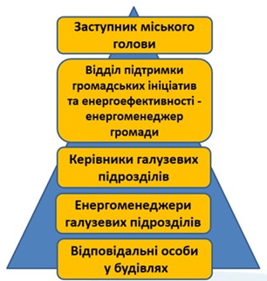
Організаційно-управлінська структура системи енергетичного менеджменту Звягельської МТГ.
Основні ланки організаційно-управлінської структури системи енергетичного менеджменту
Керівництво громади – заступник міського голови, який є відповідальним за впровадження та функціонування системи енергетичного менеджменту (СЕМ). Визначає енергетичну політику, мету та завдання СЕМ.
Відділ громадських ініціатив та енергоефективності виконавчого комітету Звягельської міської ради забезпечує функціонування енергоменеджменту на рівні громади.
Керівники підрозділів виконують керівну функцію з реалізації заходів СЕМ в межах підрозділу, що перебуває в їхньому підпорядкуванні.
Фінансове управління виконує функцію планування та контролю за обсягами фінансування, що необхідні для оплати енергоресурсів та води, фактичними обсягами сплати за енергоресурси та воду.
Енергоменеджери галузевих підрозділів - працівники, які призначені для виконання функціональних обов’язків з енергоменеджменту по галузі.
Відповідальні особи у будівлях – залучені у процес енергомоніторингу, безпосереднього контролю за енергоспоживанням, виконують контроль експлуатаційного стану будівель.
Також впроваджено Енергомоніторинг — процес постійного відстеження, збору та аналізу даних про споживання енергії об'єктом або системою. Він є важливою частиною енергоменеджменту і допомагає виявляти відхилення від запланованих показників та знаходити можливості для економії енергії, зокрема планувати та впроваджувати енергоефективні заходи. У 2021 році розпочато енергетичний моніторинг за допомогою програмного комплексу «Інформаційна системи енергомоніторингу» (ІСЕ), до якої вносилися дані по споживанню енергетичних ресурсів 58 об’єктів комунальної сфери. Також проведено інвентаризацію об’єктів бюджетної сфери зі складанням відповідних енергетичних карток. З січня 2025 року в громаді використовується програмний комплекс “ УМУНІ”.
Періодично проводяться навчання для енергоменеджерів структурних підрозділів та відповідальних осіб у будівлях щодо забезпечення ефективного використання енергоресурсів. Працівниками відділу підтримки громадських ініціатив та енергоефективності здійснюється щорічне обстеження закладів бюджетної сфери для того, щоб надати рекомендації по підвищенню стану енергоефективності.
Застосування системи енергоменеджменту допомагає не лише зекономити кошти, але й зробити внесок у сталий розвиток, сприяючи збереженню природних ресурсів та зменшенню екологічного впливу.

Інформування населення
Заходи з інформування населення є невіддільною частиною проєктів з покращення ефективності використання енергетичних ресурсів у всіх секторах.
Інформаційні кампанії включатимуть:
- проведення тематичних занять в навчальних закладах громади;
- проведення конференцій, семінарів, конкурсів та інших заходів;
- проведення акцій серед мешканців громади щодо популяризації енергоефективності.
Основні тематичні напрями заходів з інформування населення включатимуть енергозаощадження в побуті, заходи з енергоефективності в будівлях та можливості їх фінансування, використання відновлюваних джерел енергії, роздільний збір відходів тощо. Поведінкові зміни допоможуть забезпечити значну економію енергоресурсів в будівлях домогосподарств та в бюджетних установах.

3. Мета сталого енергетичного розвитку території територіальної громади
3.1 Побудова базової лінії споживання енергії
Базова лінія споживання енергії
Встановлення мети сталого енергетичного розвитку території ТГ повинно спиратися на базову лінію споживання енергії.
Базова лінія споживання енергії (далі – базова лінія) відображає прогноз споживання енергії до кінця періоду енергетичного планування та є основою для визначення мети сталого енергетичного розвитку території територіальної громади і моніторингу їх досягнення, включаючи оцінку ефективності реалізації заходів, визначених у муніципальному енергетичному плані.
Базова лінія визначається на основі тренду енергетичного балансу через коригування з урахуванням показників демографічного та економічного прогнозів розвитку території громади, а також інших впливових факторів, таких як рівень дотримання повітряно-теплового режиму, рівень освітлення та інших вимог утримання будівель, визначених державними медико-санітарними правилами і державними будівельними нормами в галузі утримання будинків, будівель, споруд, а також іншими нормативними документами.
На першому етапі визначаємо базову лінію енергоспоживання для кожного з секторів. Для цього необхідно визначити перелік впливових факторів для кожного сектора, що можуть впливати на рівень енергоспоживання.
Після визначення впливових факторів за допомогою аналізу історичних даних будуємо лінію тренду, що дозволяє прогнозувати енергоспоживання в кожному секторі. На підставі отриманих результатів проводимо сумування енергетичного споживання кожного з секторів, що дає змогу визначити загальну базову лінію муніципального енергетичного планування.
Ця базова лінія слугуватиме основою для подальшого моніторингу та оцінки ефективності реалізації заходів, передбачених у плані, а також для формування цілей сталого енергетичного розвитку територіальної громади.
Базова лінія споживання енергії на території громади повинна бути представлена в графічній та табличній формі, включаючи основні кількісні показники на початок і кінець періоду енергетичного планування в розрізі пріоритетних секторів.
Базова лінія споживання енергії не лише відображає актуальний стан енергетичних потреб територіальної громади, але й слугує основою для подальшого планування заходів з енергетичної ефективності та розвитку відновлювальних джерел енергії. Правильне визначення і моніторинг базової лінії допоможуть досягти мети сталого енергетичного розвитку, зменшити витрати на енергію та покращити екологічну ситуацію на території громади.
Базовий сценарій енергетичного розвитку Звягельської міської громади у муніципальному секторі, житлових будівель передбачає продовження чинного стану із проведенням поточних ремонтних робіт і без суттєвого покращення показників ефективності виробництва та споживання, адаптація до змін клімату, покращення поінформованості населення щодо питань ефективного використання енергетичних ресурсів.

3.1.1. Визначення базової лінії у секторі громадські будівлі.
Факторами впливу на енергоспоживання є зміна чисельності населення та кількість градусо - діб опалення. У таблиці 3.1 приведено дані по фактичному енергоспоживанні та прогноз енергоспоживання за сектором громадські будівлі.
Таблиця 3.1
Фактичне споживання енергії у секторі громадські будівлі, МВт*год
№ | Назва | Од. вим. | 2017 | 2018 | 2019 | 2020 | 2021 | 2022 | 2023
1 | Чисельність населення, всього | тис. осіб | 56,7 | 56,52 | 57,02 | 57,00 | 61,54 | 60,67 | 59,63
2 | Кількість градусодіб опалення (Tin=20°С) | °С·доба | 3555,0 | 3238,6 | 3287,1 | 2846,0 | 3376,3 | 2927,4 | 3080,0
3 | Споживання енергії та прогноз | МВт·год | 19719,4 | 20707,4 | 16634,0 | 16889,4 | 20393,8 | 16111,8 | 16823,5

Таблиця 3.2
Прогнозне споживання енергії у секторі громадські будівлі, МВт*год
№ | Назва | Од. вим. | 2024 | 2025 | 2026 | 2027 | 2028 | 2029 | 2030
1 | Чисельність населення, всього | тис. осіб | 59,6 | 59,4 | 60,5 | 61,0 | 61,9 | 63,5 | 65,0
2 | Кількість градусодіб опалення (Tin=20°С) | °С·доба | 2647,2 | 2987,4 | 3016,7 | 3001,9 | 3276,4 | 3164,4 | 3180
3 | Споживання енергії та прогноз | МВт·год | 15200 | 17084 | 17255 | 17178 | 18707 | 18101 | 18200

На рисунку 3.1 дані щодо фактичного та прогнозного споживання приведені у графічній формі.
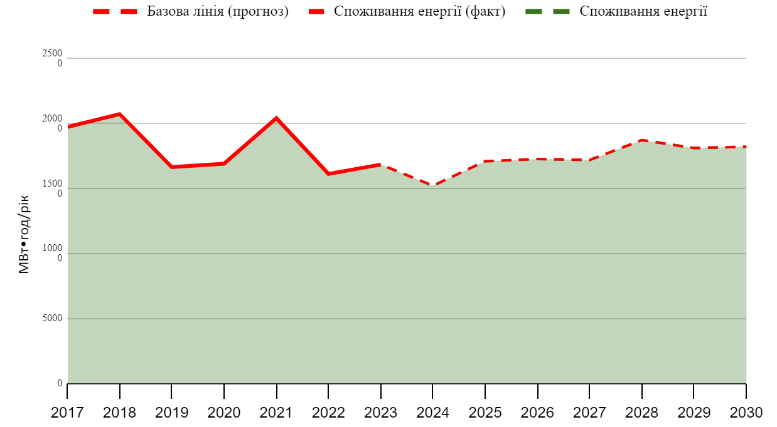
Рис 3.1 Фактичне та прогнозне споживання енергії у секторі громадські будівлі, МВт⋅год

3.1.2. Визначення базової лінії за сектором багатоквартирні будинки.
Факторами впливу на енергоспоживання є зміна чисельності населення та кількість градусо - діб опалення.
У таблиці 3.3 та таблиці 3.4 приведено дані по фактичному та прогнозному енергоспоживанні за сектором громадські будівлі. На рисунку 3.2 дані щодо фактичного та прогнозного споживання приведені у графічній формі.
Таблиця 3.3
Фактичне споживання енергії у секторі багатоквартирні будинки, МВт*год
№ | Назва | Од. вим. | 2017 | 2018 | 2019 | 2020 | 2021 | 2022 | 2023
1 | Чисельність населення, всього | тис. осіб | 56,7 | 56,5 | 57,0 | 57,0 | 61,5 | 60,7 | 59,6
2 | Кількість градусодіб опалення (Tin=20°С) | °С·доба | 3555,0 | 3238,6 | 3287,1 | 2846,0 | 3376,3 | 2927,4 | 3080,0
3 | Споживання енергії та прогноз | МВт·год | 137356,4 | 134975,2 | 119204,3 | 117853,2 | 124301,9 | 116011,3 | 113089,8

Таблиця 3.4

Прогнозне споживання енергії у секторі багатоквартирні будинки, МВт*год
№ | Назва | Од. вим. | 2017 | 2018 | 2019 | 2020 | 2021 | 2022 | 2023
1 | Чисельність населення, всього | тис. осіб | 59,6 | 59,4 | 60,5 | 61,0 | 61,9 | 63,5 | 65,0
2 | Кількість градусодіб опалення (Tin=20°С) | °С·доба | 2647,2 | 2987,4 | 3016,7 | 3001,9 | 3276,4 | 3164,4 | 3180
3 | Споживання енергії та прогноз | МВт·год | 104767 | 116470 | 117720 | 117321 | 126998 | 123492 | 124368

На рисунку 3.2 дані щодо фактичного та прогнозного споживання приведені у графічній формі.
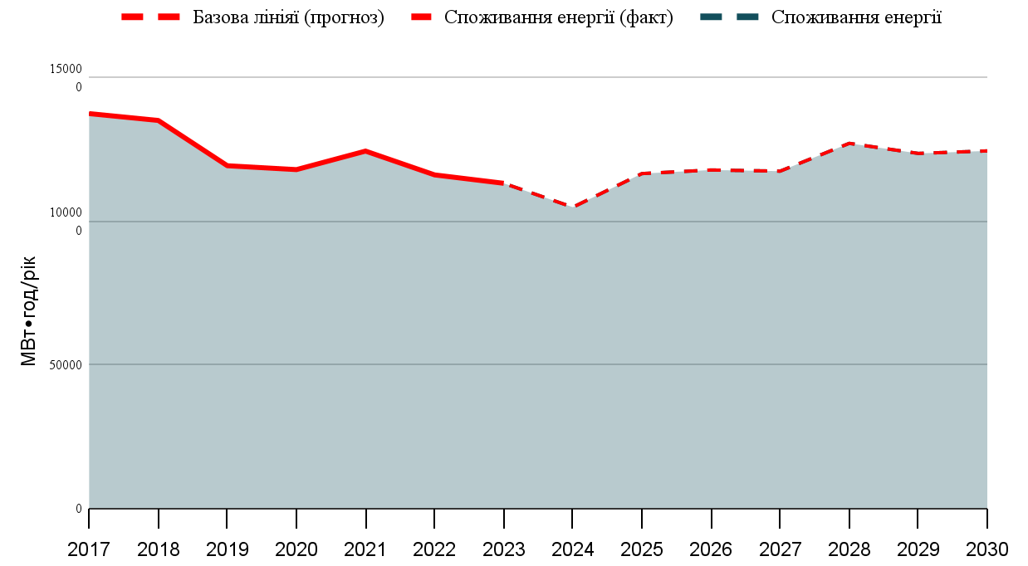
Рис 3.2 Фактичне та прогнозне споживання енергії у секторі багатоквартирні будинки, МВт*год

3.1.3. Визначення базової лінії за сектором одно- та двоквартирні будинки.
Факторами впливу на енергоспоживання є зміна чисельності населення та кількість градусо - діб опалення.
У таблиці 3.5 та таблиці 3.6 приведено дані по фактичному та прогнозному енергоспоживанні за сектором громадські будівлі. На рисунку 3.3 дані щодо фактичного та прогнозного споживання приведені у графічній формі.
Таблиця 3.5
Фактичне споживання енергії у секторі одно- та двоквартирні будинки, МВт*год
Назва | Од. вим. | 2017 | 2018 | 2019 | 2020 | 2021 | 2022 | 2023
Чисельність населення, всього | тис. осіб | 56,7 | 56,5 | 57,0 | 57,0 | 61,5 | 60,7 | 59,6
Кількість градусодіб опалення (Tin=20°С) | °С·доба | 3555,0 | 3238,6 | 3287,1 | 2846,0 | 3376,3 | 2927,4 | 3080,0
Споживання енергії та прогноз | МВт·год | 239625,2 | 223234,7 | 198070,3 | 192220,3 | 205212,2 | 203796,4 | 197165,9

Таблиця 3.6
Прогнозне споживання енергії у секторі одно- та двоквартирні будинки, МВт*год
Назва | Од. вим. | 2024 | 2025 | 2026 | 2027 | 2028 | 2029 | 2030
Чисельність населення, всього | тис. осіб | 59,6 | 59,4 | 60,5 | 61,0 | 61,9 | 63,5 | 65,0
Кількість градусодіб опалення (Tin=20°С) | °С·доба | 2647,23 | 2987,38 | 3016,7 | 3001,9 | 3276,4 | 3164,4 | 3180
Споживання енергії та прогноз | МВт·год | 177443 | 197127 | 199251 | 198590 | 214888 | 209021 | 210524

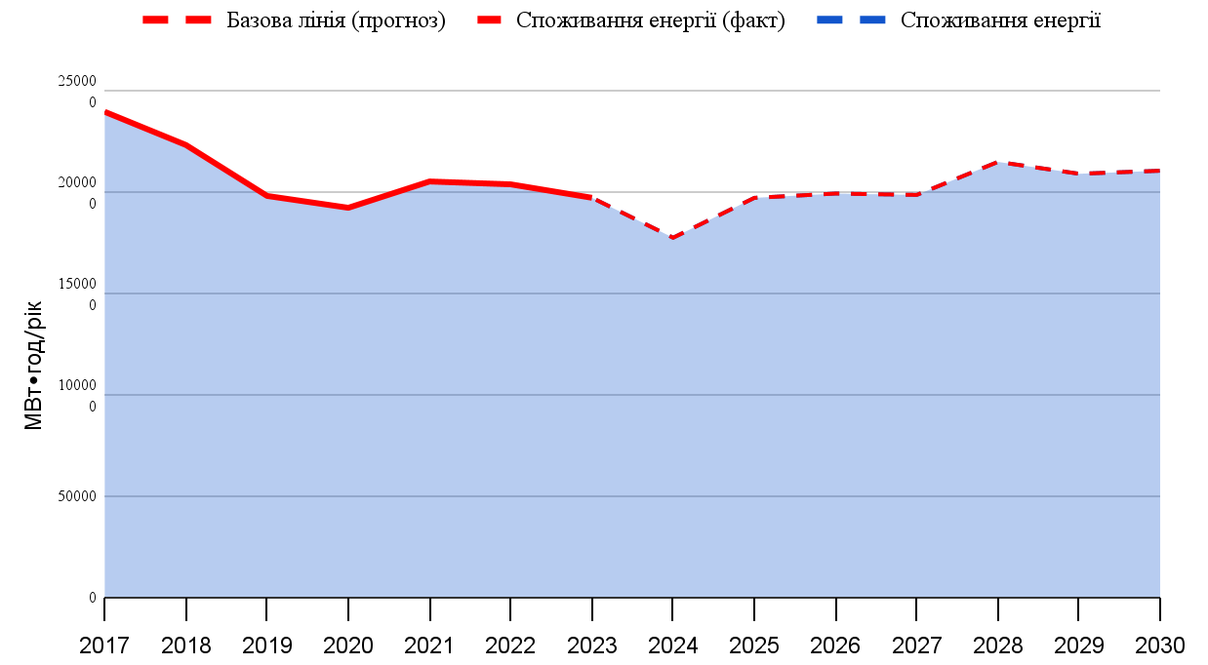
Рис 3.3 Фактичне та прогнозне споживання енергії у секторі одно- та двоквартирні будинки, МВт*год
Для того, щоб визначити мету сталого енергетичного розвитку доцільно побудувати базову лінії за секторами місцевого енергетичного планування. Тобто необхідно побудувати базову лінії за сектором житлові будівлі, який включає дані по багатоквартирному та приватному житлових фондах.
Прогнозні показники приведені у табл. 3.7 Фактичне споживання енергії у секторі житлові будинки (МВт⋅год). та табл. 3.8 Прогнозне фактичне споживання енергії у секторі житлові будинки (МВт⋅год)
Таблиця 3.7
Фактичне споживання енергії у секторі житлові будинки, МВт⋅год
№ | Назва | Од. вим. | 2017 | 2018 | 2019 | 2020 | 2021 | 2022 | 2023
1 | Чисельність населення, всього | тис. осіб | 56,7 | 56,52 | 57,02 | 57,00 | 61,54 | 60,67 | 59,63
2 | Кількість градусодіб опалення (Tin=20°С) | °С·доба | 3555,0 | 3238,6 | 3287,1 | 2846,0 | 3376,3 | 2927,4 | 3080,0
3 | Споживання енергії та прогноз | МВт·год | 376981,6 | 358209,9 | 317274,6 | 310073,5 | 329514,0 | 319807,6 | 310255,6

Таблиця 3.8
Прогнозне споживання енергії у секторі житлові будинки, МВт⋅год
№ | Назва | Од. вим. | 2024 | 2025 | 2026 | 2027 | 2028 | 2029 | 2030
1 | Чисельність населення, всього | тис. осіб | 59,6 | 59,4 | 60,5 | 61,0 | 61,9 | 63,5 | 65,0
2 | Кількість градусодіб опалення (Tin=20°С) | °С·доба | 2647,23 | 2987,38 | 3016,7 | 3001,9 | 3276,4 | 3164,4 | 3180
3 | Споживання енергії та прогноз | МВт·год | 282209 | 313597 | 316971 | 315912 | 341886 | 332513 | 334892

На рисунку 3.5 дані щодо фактичного та прогнозного споживання приведені у графічній формі.
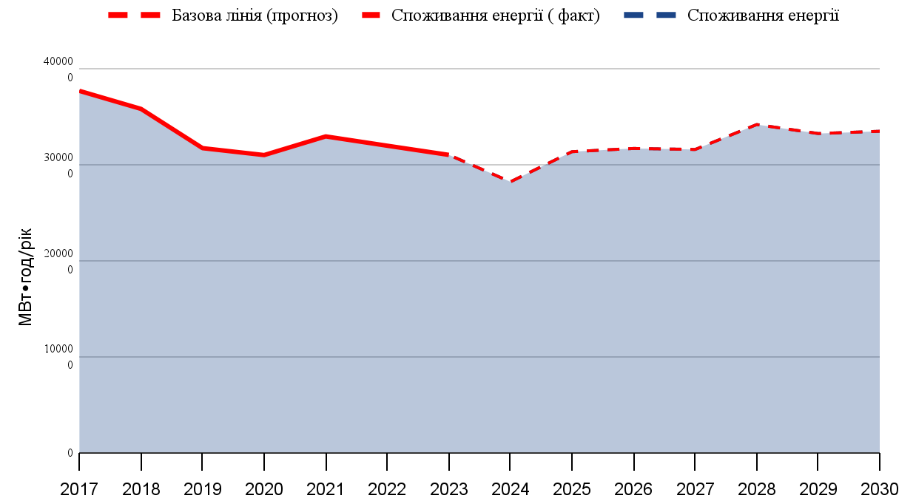
Рис 3.5 Фактичне та прогнозне споживання енергії у секторі житлові будинки.
3.1.4. Визначення базової лінії за сектором об’єкти теплопостачання.
Факторами впливу на енергоспоживання є зміна чисельності населення та кількість градусо - діб опалення. У таблиці 3.9 та таблиці 3.10 приведено дані по фактичному та прогнозному енергоспоживанні за сектором об’єкти теплопостачання.
Таблиця 3.9
Фактичне споживання енергії у секторі об’єкти теплопостачання, МВт⋅год
№ | Назва | Од. вим. | 2017 | 2018 | 2019 | 2020 | 2021 | 2022 | 2023
1 | Чисельність населення, всього | тис. осіб | 56,7 | 56,52 | 57,02 | 57,00 | 61,54 | 60,67 | 59,63
2 | Кількість градусодіб опалення (Tin=20°С) | °С·доба | 3555,0 | 3238,6 | 3287,1 | 2846,0 | 3376,3 | 2927,4 | 3080,0
3 | Споживання енергії та прогноз | МВт·год | 4331,6 | 5298,8 | 4670,9 | 3549,5 | 5060,4 | 4177,1 | 4792,6

Таблиця 3.10
Прогнозне споживання енергії у секторі об’єкти теплопостачання, МВт⋅год
№ | Назва | Од. вим. | 2024 | 2025 | 2026 | 2027 | 2028 | 2029 | 2030
1 | Чисельність населення, всього | тис. осіб | 59,6 | 59,4 | 60,5 | 61,0 | 61,9 | 63,5 | 65,0
2 | Кількість градусодіб опалення (Tin=20°С) | °С·доба | 2647,23 | 2987,38 | 3016,7 | 3001,9 | 3276,4 | 3164,4 | 3180
3 | Споживання енергії та прогноз | МВт·год | 3987 | 4357 | 4408 | 4401 | 4719 | 4625 | 4820

На рисунку 3.6 дані щодо фактичного та прогнозного споживання приведені у графічній формі.
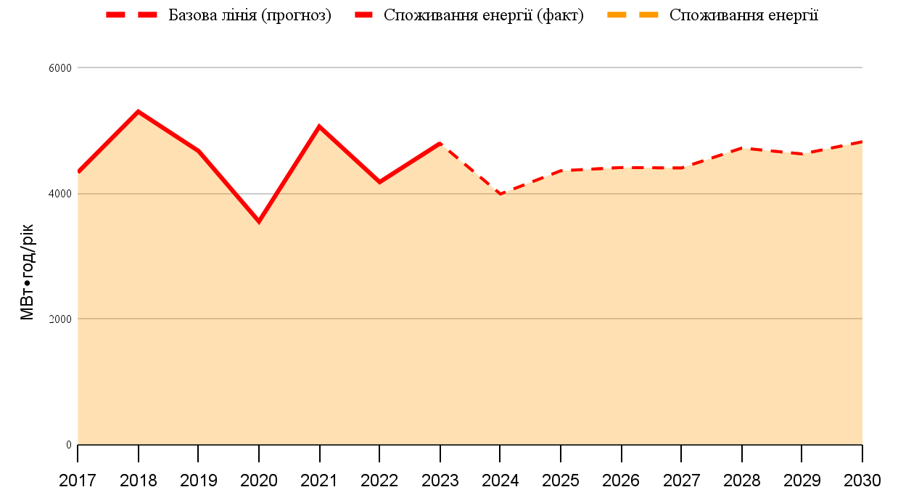
Рис 3.6 Фактичне та прогнозне споживання енергії у секторі об'єкти теплопостачання.

3.1.5. Визначення базової лінії за сектором об’єкти водопостачання і водовідведення.
Факторами впливу на енергоспоживання є зміна чисельності населення. У таблиці 3.9 та таблиці 3.8 приведено дані по фактичному та прогнозному енергоспоживанні за сектором об’єкти водопостачання і водовідведення.
Таблиця 3.11
Фактичне споживання енергії у секторі об’єкти водопостачання і водовідведення (МВт⋅год).
№ | Назва | Од. вим. | 2017 | 2018 | 2019 | 2020 | 2021 | 2022 | 2023
1 | Чисельність населення, всього | тис. осіб | 56,7 | 56,52 | 57,02 | 57,00 | 61,54 | 60,67 | 59,63
2 | Споживання енергії та прогноз | МВт·год | 4844,2 | 4915,2 | 4780,0 | 4680,2 | 4821,3 | 4321,3 | 4130,7

Таблиця 3.12
Прогнозне споживання енергії у секторі об’єкти водопостачання і водовідведення (МВт⋅год).

№ | Назва | Од. вим. | 2024 | 2025 | 2026 | 2027 | 2028 | 2029 | 2030
1 | Чисельність населення, всього | тис. осіб | 59,6 | 59,4 | 60,5 | 61,0 | 61,9 | 63,5 | 65,0
2 | Споживання енергії та прогноз | МВт·год | 4129 | 4117 | 4191 | 4225 | 4288 | 4399 | 4502

На рисунку 3.7 дані щодо фактичного та прогнозного споживання приведені у графічній формі.
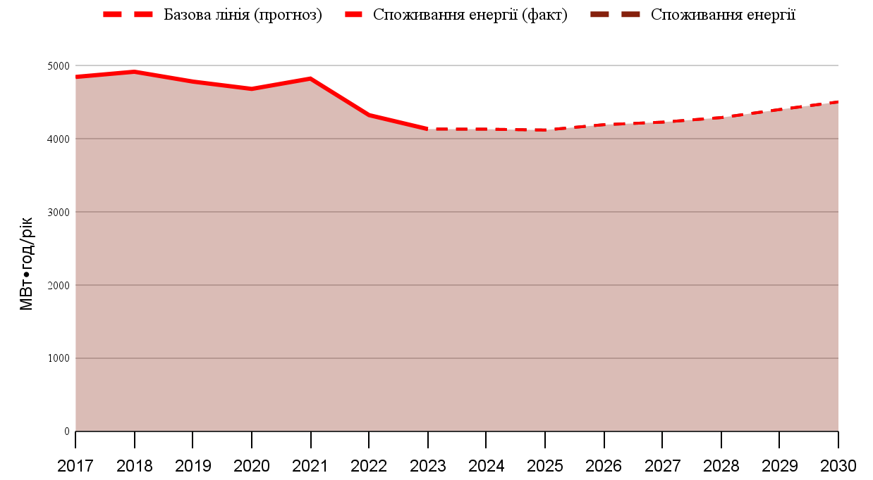
Рис 3.7 Фактичне та прогнозне споживання енергії у секторі об’єкти водопостачання і водовідведення.

3.1.6 Визначення базової лінії за сектором об’єкти зовнішнього освітлення.
Факторами впливу на енергоспоживання є зміна чисельності населення. У таблиці 3.13 та таблиці 3.14 приведено дані по фактичному та прогнозному енергоспоживанні за сектором об’єкти водопостачання і водовідведення. На рисунку 3.8 дані щодо фактичного та прогнозного споживання приведені у графічній формі.
Таблиця 3.13
Фактичне споживання енергії у секторі об’єкти зовнішнього освітлення, МВт⋅год
№ | Назва | Од. вим. | 2017 | 2018 | 2019 | 2020 | 2021 | 2022 | 2023
1 | Чисельність населення, всього | тис. осіб | 56,7 | 56,52 | 57,02 | 57,00 | 61,54 | 60,67 | 59,63
2 | Споживання енергії та прогноз | МВт·год | 639,0 | 628,8 | 585,3 | 553,2 | 693,1 | 439,6 | 597,9

Таблиця 3.14
Прогнозне споживання енергії у секторі об’єкти зовнішнього освітлення, МВт⋅год
№ | Назва | Од. вим. | 2024 | 2025 | 2026 | 2027 | 2028 | 2029 | 2030
1 | Чисельність населення, всього | тис. осіб | 59,6 | 59,4 | 60,5 | 61,0 | 61,9 | 63,5 | 65,0
2 | Споживання енергії та прогноз | МВт·год | 602 | 600 | 611 | 616 | 625 | 641 | 656

На рисунку 3.8 дані щодо фактичного та прогнозного споживання приведені у графічній формі.
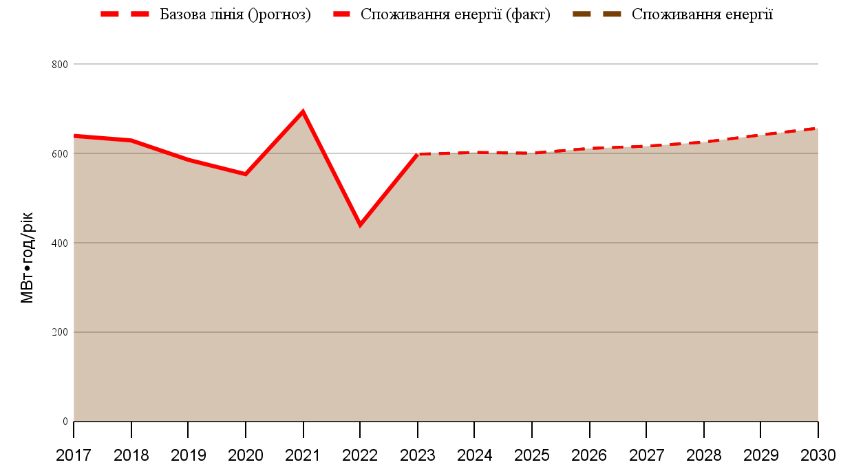
Рис 3.8 Фактичне та прогнозне споживання енергії у секторі об’єкти зовнішнього освітлення, МВт⋅год

3.1.7. Визначення базової лінії за сектором об’єкти з управління побутовими відходами.
Факторами впливу на енергоспоживання є зміна чисельності населення. У таблиці 3.15 та таблиці 3.16 приведено дані по фактичному та прогнозному енергоспоживанні за сектором об’єкти з управління побутовими відходами. На рисунку 3.9 дані щодо фактичного та прогнозного споживання приведені у графічній формі.
Таблиця 3.15
Фактичне споживання енергії у секторі об’єкти з управління побутовими відходами, МВт⋅год
№ | Назва | Од. вим. | 2017 | 2018 | 2019 | 2020 | 2021 | 2022 | 2023
1 | Чисельність населення, всього | тис. осіб | 56,7 | 56,52 | 57,02 | 57,00 | 61,5 | 60,7 | 59,6
2 | Споживання енергії та прогноз | МВт·год | 900,5 | 928,6 | 804,6 | 801,4 | 1004,9 | 891,9 | 1079,2

Таблиця 3.16
Прогнозне споживання енергії у секторі об’єкти з управління побутовими відходами, МВт⋅год
№ | Назва | Од. вим. | 2024 | 2025 | 2026 | 2027 | 2028 | 2029 | 2030
1 | Чисельність населення, всього | тис. осіб | 59,6 | 59,4 | 60,5 | 61,0 | 61,9 | 63,5 | 65,0
2 | Споживання енергії та прогноз | МВт·год | 935 | 932 | 949 | 957 | 971 | 996 | 1020
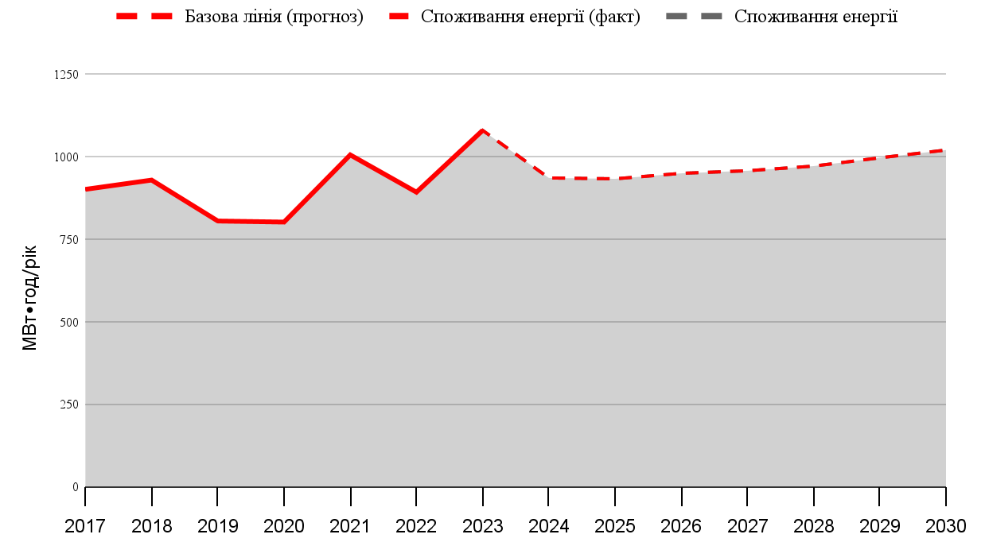
Рис 3.9 Фактичне та прогнозне споживання енергії у секторі об’єкти з управління побутовими відходами, МВт⋅год

3.1.8. Визначення базової лінії за сектором громадський транспорт.
Факторами впливу на енергоспоживання є зміна чисельності населення. У таблиці 3.17 та таблиці 3.18 приведено дані по фактичному та прогнозному енергоспоживанні за сектором громадський транспорт. На рисунку 3.7 дані щодо фактичного та прогнозного споживання приведені у графічній формі.
Таблиця 3.17
Фактичне споживання енергії у секторі громадський транспорт, МВт⋅год
№ | Назва | Од. вим. | 2017 | 2018 | 2019 | 2020 | 2021 | 2022 | 2023
1 | Чисельність населення, всього | тис. осіб | 56,7 | 56,52 | 57,02 | 57,00 | 61,54 | 60,67 | 59,63
2 | Споживання енергії та прогноз | МВт·год | 1891,1 | 1812,3 | 1155,8 | 1046,7 | 989,3 | 897,6 | 892,3

Таблиця 3.18
Прогнозне споживання енергії у секторі громадський транспорт, МВт⋅год
№ | Назва | Од. вим. | 2024 | 2025 | 2026 | 2027 | 2028 | 2029 | 2030
1 | Чисельність населення, всього | тис. осіб | 59,6 | 59,4 | 60,5 | 61,0 | 61,9 | 63,5 | 65,0
2 | Споживання енергії та прогноз | МВт·год | 892 | 889 | 905 | 913 | 926 | 950 | 973

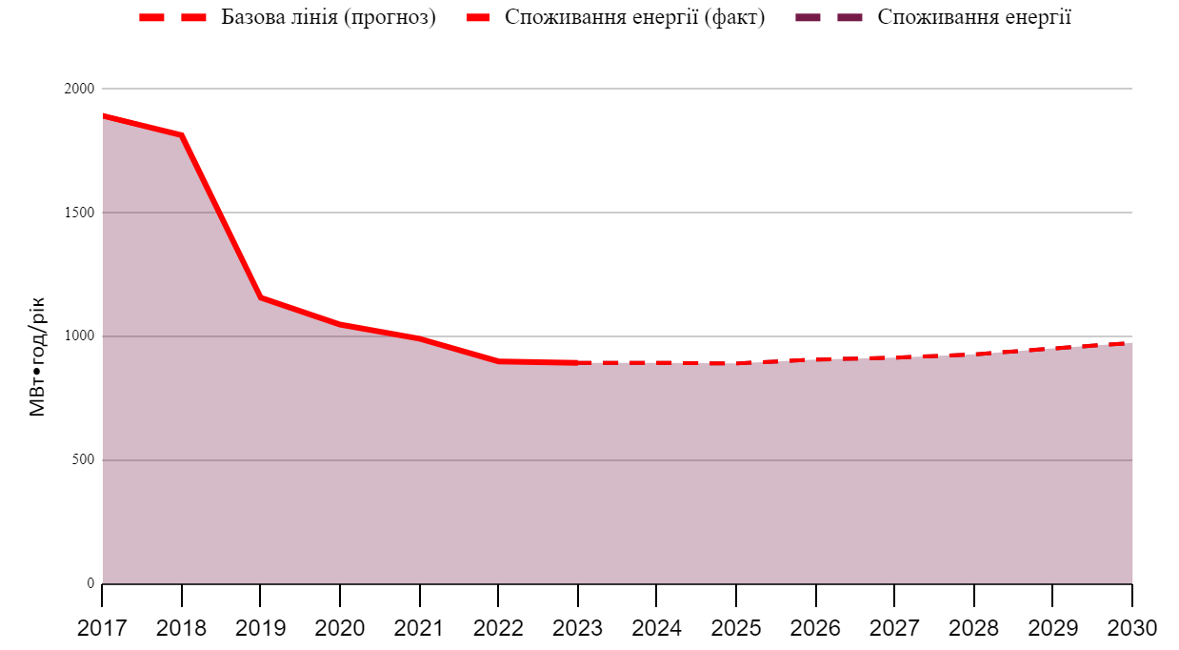
Рис 3.10 Фактичне та прогнозне споживання енергії у секторі громадський транспорт.

3.1.9. Визначення загальної базової лінії муніципального енергетичного плану.
За результатами базових ліній за секторами визначаємо зведену базову лінію. У таблиці 3.19 та 3.20 наведено дані по фактичному та прогнозному енергоспоживанні за секторами.
Таблиця 3.19
Зведена таблиця фактичного енергоспоживання за секторами, МВт⋅год
№ | Назва | Од. вим. | 2017 | 2018 | 2019 | 2020 | 2021 | 2022 | 2023
1 | Громадські будівлі | МВт·год | 19 719,4 | 20 707,4 | 16 634,0 | 16 889,4 | 20 393,8 | 16 111,8 | 16 823,5
2 | Житлові будинки | МВт·год | 376981,6 | 358209,9 | 317274,6 | 310073,5 | 329514,0 | 319807,6 | 310255,6
2.1. | Багатоквартирні будинки | МВт·год | 137356,4 | 134975,2 | 119204,3 | 117853,2 | 124301,9 | 116011,3 | 113089,8
2.2. | Одно- та двоквартирні будинки | МВт·год | 239625,2 | 223234,7 | 198070,3 | 192220,3 | 205212,2 | 203796,4 | 197165,9
4 | Об’єкти теплопостачання | МВт·год | 4331,6 | 5298,8 | 4670,9 | 3549,5 | 5060,4 | 4177,1 | 4792,6
5 | Об’єкти водопостачання і водовідведення | МВт·год | 4844,2 | 4915,2 | 4780,0 | 4680,2 | 4821,3 | 4321,3 | 4130,7
6 | Об’єкти зовнішнього освітлення | МВт·год | 639,0 | 628,8 | 585,3 | 553,2 | 693,1 | 439,6 | 597,9
7 | Об'єкти з управління побутовими відходами | МВт·год | 900,5 | 928,6 | 804,6 | 801,4 | 1004,9 | 891,9 | 1079,2
8 | Громадський транспорт | МВт·год | 1891,1 | 1812,3 | 1155,8 | 1046,7 | 989,3 | 897,6 | 892,3
 | РАЗОМ | МВт·год | 409 307,5 | 392 501,1 | 345 905,1 | 337 593,9 | 362 476,9 | 346 647,0 | 338 571,8

Таблиця 3.20
Зведена таблиця базової лінії для майбутніх періодів місцевого енергетичного плану, МВт⋅год
№ | Назва | Од. вим. | 2024 | 2025 | 2026 | 2027 | 2028 | 2029 | 2030
1 | Громадські будівлі | МВт·год | 15 199,7 | 17 083,6 | 17 255,4 | 17 177,8 | 18 707,2 | 18 100,6 | 18 200,4
2 | Житлові будинки | МВт·год | 282209 | 313597 | 316971 | 315912 | 341886 | 332513 | 334892
2.1. | Багатоквартирні будинки | МВт·год | 104767 | 116470 | 117720 | 117321 | 126998 | 123492 | 124368
2.2. | Одно- та двоквартирні будинки | МВт·год | 177443 | 197127 | 199251 | 198590 | 214888 | 209021 | 210524
4 | Об’єкти теплопостачання | МВт·год | 3987,2 | 4357,0 | 4408,4 | 4401,3 | 4718,6 | 4625,0 | 4820,0
5 | Об’єкти водопостачання і водовідведення | МВт·год | 4129,0 | 4117,4 | 4190,7 | 4225,4 | 4287,7 | 4398,5 | 4502,4
6 | Об’єкти зовнішнього освітлення | МВт·год | 601,9 | 600,2 | 610,9 | 616,0 | 625,0 | 641,2 | 656,3
7 | Об'єкти з управління побутовими відходами | МВт·год | 935,1 | 932,5 | 949,1 | 956,9 | 971,0 | 996,1 | 1019,6
8 | Громадський транспорт | МВт·год | 891,9 | 889,4 | 905,3 | 912,8 | 926,2 | 950,2 | 972,6
 | РАЗОМ | МВт·год | 307 954,2 | 341 577,4 | 345 290,5 | 344 201,9 | 372 122,0 | 362 225,0 | 365 063,2
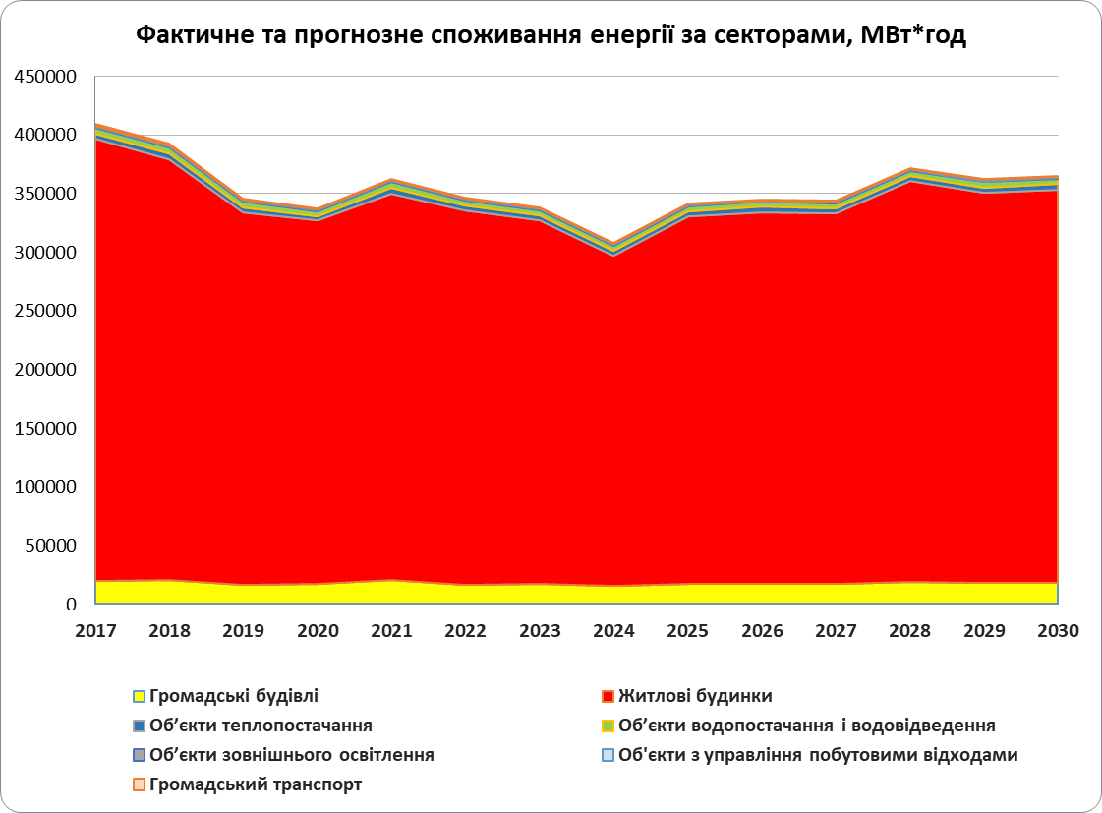

Рис 3.13 Фактичне та прогнозне споживання енергії за секторами, МВт⋅год

Частка секторів у 2023 році та прогнозна частка секторів у 2030 році приведена на рис. 3.14 та 3.15.
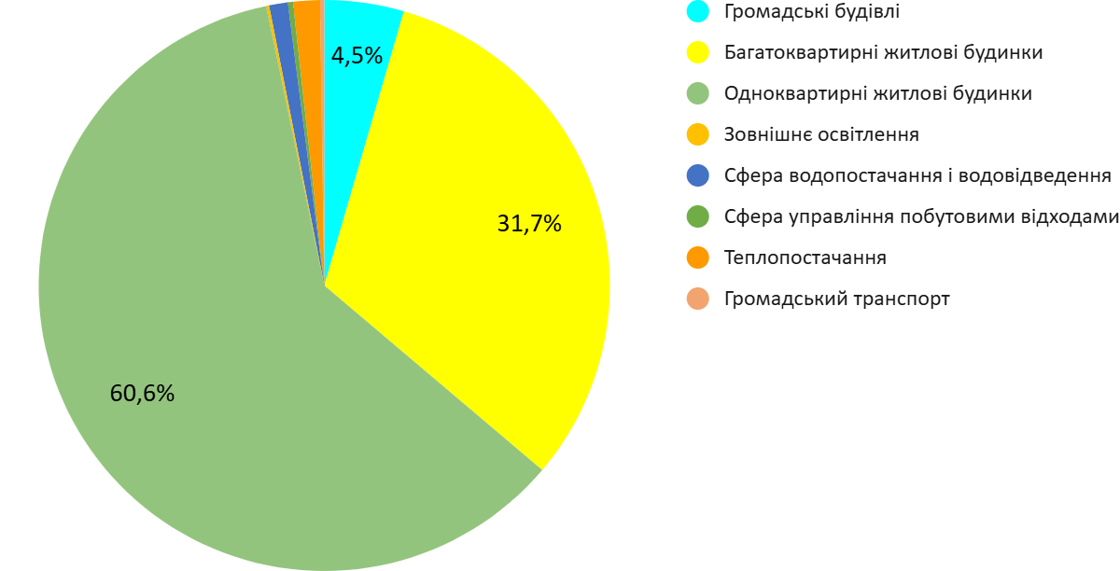

Рис. 3.14. Структура фактичного енергоспоживання по секторах за 2023 рік
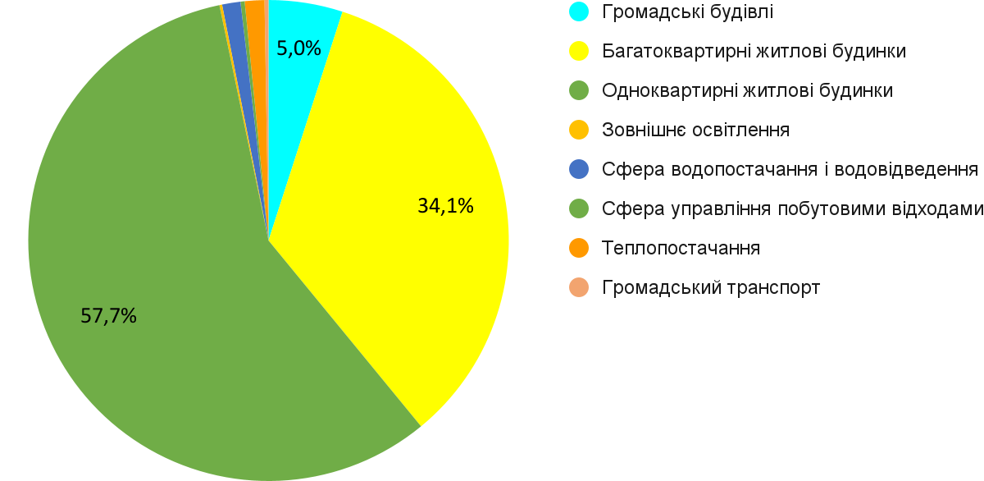
Рис. 3.15. Структура фактичного енергоспоживання по секторах за 2030 рік

3.2 Розрахунок мети сталого енергетичного розвитку території територіальної громади.
Виходячи з матеріалів Конференції ООН з навколишнього середовища і розвитку (1992 р.), сталий розвиток – це такий розвиток суспільства, який задовольняє потреби сучасності, не ставлячи під загрозу здатність наступних поколінь задовольняти свої власні потреби.

15 вересня 2017 року Уряд України представив Національну доповідь «Цілі сталого розвитку: Україна», яка визначає базові показники для досягнення Цілей сталого розвитку (ЦСР). У доповіді представлені результати адаптації глобальних ЦСР з урахуванням специфіки національного розвитку.
Україна ратифікувала Паризьку угоду однією з перших (14 липня 2016 року). На виконання Паризької угоди Сторони зобов’язані готувати, повідомляти та підтримувати послідовні національно визначені внески щодо глобального реагування на зміну клімату.
Збільшення частки ВДЕ в енергетичному балансі, розвиток розподіленої генерації та установок зберігання енергії є одними із основних пріоритетів державної політики в електроенергетичному секторі, які визначені Енергетичною стратегією України (ЕСУ) на період до 2050 року, схвалена розпорядженням Кабінету Міністрів України від 21 квітня 2023 року № 37333. ЕСУ також визначає першочерговою стратегічну мету самозабезпечення та ефективність споживання.
Національний план аналізує поточні заходи і встановлює нові секторальні та міжсекторальні заходи, щоб забезпечити виконання мети з енергоефективності на період до 2030 року.
Для визначення мети сталого енергетичного розвитку території громади враховувалися наступні цільові показники, що встановлені національними програмними документами та євроінтеграційними зобов’язаннями України:
- скорочення на 17,1% кінцевого енергоспоживання до 2030 року відносно базового сценарію);
- збільшення до 27,0% частки енергії з відновлюваних джерел у кінцевому енергоспоживанні у 2030 року.
Грунтуючись на базовій лінії (базовому сценарії) споживання енергії на території територіальної громади у пріоритетних секторах, розраховані цільові показники сталого енергетичного розвитку громади (зокрема секторальні та проміжні цільові показники) щодо підвищення енергетичної ефективності та розвитку відновлювальних джерел енергії.
Окрім стратегічної мети сталого енергетичного розвитку території громади доцільно розробити секторальні цілі, котрі будуть операційними цілями для основних стратегічних цілей.

Стратегічною метою зі сталого енергетичного розвитку території Звягельської міської територіальної громади є:

- Підвищення енергоефективності: зниження кінцевого споживання енергії на 17,2% (на 62 892,6 МВт·год) у 2030 році відносно базової лінії енергоспоживання на території територіальної громади;
- Розвиток відновлюваних джерел енергії: збільшення частки енергії з відновлюваних джерел у кінцевому енергоспоживанні на території територіальної громади до 30,2% (щонайменше 91 260,3 МВт·год енергії споживається з ВДЕ) у 2030 році.
Операційними цілями є:
Щодо стратегічної цілі СЦ1:
ОЦ 1.1 Зменшення споживання енергоресурсів;
ОЦ 1.2 Залучення інвестицій у сферу енергоефективності.

Щодо стратегічної цілі СЦ2:
ОЦ 2.1 Заміщення викопних джерел енергії на відновлювальні
ОЦ 2.2 Залучення інвестицій у проекти з відновлюваної енергетики
В таблиці та на рисунку нижче приведені результати розрахунку цільових показників. Більш детально цільові показники за кожною ціллю прописані у наступних розділах.
Таблиця 3.21
Цільові показники сталого енергетичного розвитку громади

Назва пріоритетного сектора | 2023 рік | 2030 рік | Цілі сталого енергетичного розвитку на 2030 рік
Назва пріоритетного сектора | Фактичне кінцеве споживання енергії | Прогнозне кінцеве споживання енергії | Підвищення енергоефективності |  | Розвиток ВДЕ
 | МВт⋅год | МВт⋅год | МВт⋅год | % | МВт⋅год | %
Громадські будівлі | 16 823 | 18 200,4 | 1 838,2 | 10,1% | 5 726,7 | 35,0%
Житлові будинки | 310 256 | 334 891,8 | 59 432,3 | 17,8% | 84 245,7 | 30,6%
- Багатоквартирні будинки | 113 090 | 124 367,5 | 9 327,6 | 7,5% | 6 442,2 | 5,6%
- Одно- та двоквартирні будинки | 197 166 | 210 524,3 | 50 104,8 | 23,8% | 77 803,5 | 48,5%
Об’єкти теплопостачання | 4 793 | 4 820,0 | 670,0 | 13,9% | 498,0 | 12,0%
Об’єкти водопостачання і водовідведення | 4 131 | 4 502,4 | 670,9 | 14,9% | 639,9 | 16,7%
Об’єкти зовнішнього освітлення | 598 | 656,3 | 59,1 | 9,0% | 37,6 | 6,3%
Об'єкти з управління побутовими відходами | 1 079 | 1 019,6 | 133,6 | 13,1% | 54,9 | 6,2%
Громадський транспорт | 892 | 972,6 | 88,5 | 9,1% | 57,5 | 6,5%
Всього (обов'язкові сектори) | 338 572 | 365 063,2 | 62 892,6 | 17,2% | 91 260,3 | 30,2%

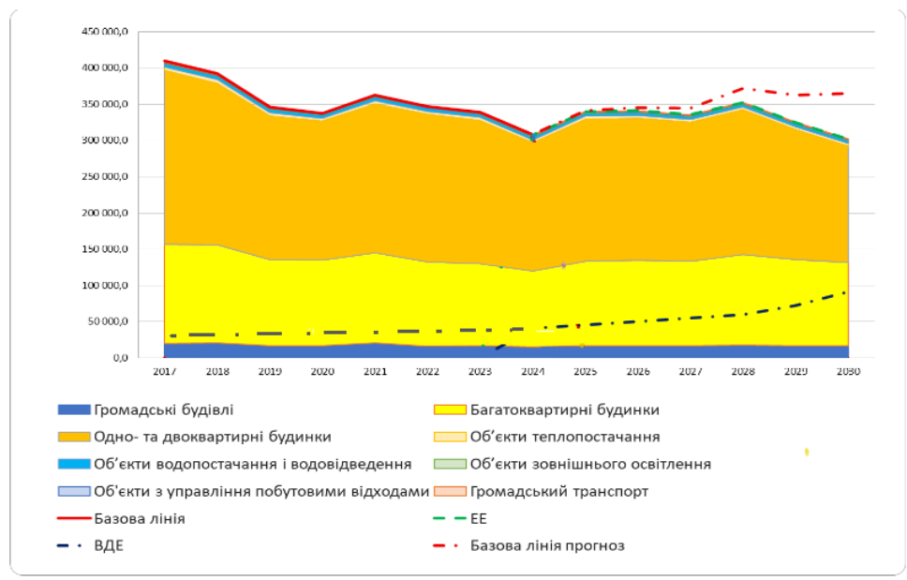
Рисунок 3.16. Базова лінія та цільові показники сталого енергетичного розвитку громади, МВт*год

У таблицях нижче наведені індикативні (проміжні) цільові показники щодо підвищення енергетичної ефективності та розвитку відновлювальних джерел енергії на території територіальної громади у пріоритетних секторах.
Таблиця 3.22
Щорічні індикативні показники підвищення енергоефективності

Назва пріоритетного сектора | Од. вим. | 2026 | 2027 | 2028 | 2029 | 2030
Громадські будівлі | МВт⋅год/рік | 186,1 | 505,2 | 879,5 | 1 301,3 | 1 838,2
Громадські будівлі | % | 1,0% | 2,8% | 4,8% | 7,1% | 10,1%
Житлові будинки | МВт⋅год/рік | 2278,8 | 7 249,3 | 17 481,9 | 34 447,1 | 59 432,3
Житлові будинки | % | 0,7% | 2,1% | 5,0% | 10,1% | 17,7%
Багатоквартирні будинки | МВт⋅год/рік | 95,2 | 555,5 | 1 782,7 | 4 561,4 | 9 327,6
Багатоквартирні будинки | % | 0,1 | 0,4% | 1,4% | 3,7% | 7,5%
Одно- та двоквартирні будинки | МВт⋅год/рік | 2 183,6 | 6 693,8 | 15 699,2 | 29 885,6 | 50 104,8
Одно- та двоквартирні будинки | % | 1,0% | 3,2% | 7,5% | 14,2% | 23,8%
Об’єкти теплопостачання | МВт⋅год/рік | 85,5 | 281,8 | 344,0 | 567,0 | 670,0
Об’єкти теплопостачання | % | 1,8% | 5,8% | 7,1% | 11,8% | 13,9%
Сфера водопостачання і водовідведення | МВт⋅год/рік | 68,0 | 130,7 | 326,1 | 498,5 | 670,9
Сфера водопостачання і водовідведення | % | 1,5% | 2,9% | 7,2% | 11,1% | 14,9%
Об’єкти зовнішнього освітлення | МВт⋅год/рік | 2,1 | 8,0 | 12,0 | 13,6 | 59,1
Об’єкти зовнішнього освітлення | % | 0,3% | 1,2% | 1,8% | 2,1% | 9,0%
Об'єкти з управління побутовими відходами | МВт⋅год/рік | 1,1 | 2,3 | 3,7 | 24,2 | 133,6
Об'єкти з управління побутовими відходами | % | 0,1% | 0,2% | 0,4% | 9,0% | 13,1%
Громадський транспорт | МВт⋅год/рік | 20,2 | 40,6 | 52,4 | 76,0 | 88,5
Громадський транспорт | % | 2,1% | 4,2% | 5,4% | 7,8% | 9,1%
Всього (обов'язкові сектори) | МВт⋅год/рік | 2 641,8 | 8 217,8 | 19 099,4 | 36 927,5 | 62 892,6
Всього (обов'язкові сектори) | % | 0,7% | 2,3% | 5,2% | 10,1% | 17,2%
ЗАГАЛОМ | МВт⋅год/рік | 2 641,8 | 8 217,8 | 19 099,4 | 36 927,5 | 62 892,6
ЗАГАЛОМ | % | 0,7% | 2,2% | 5,2% | 10,1% | 17,2%

Таблиця 3.24
Щорічні індикативні показники розвитку частки відновлюваних джерел енергії
в кінцевому споживанні енергії
Назва пріоритетного сектора | Од. вим. | 2026 | 2027 | 2028 | 2029 | 2030
Громадські будівлі | МВт⋅год/рік | 5358 | 5416 | 5443 | 5609 | 5 727
Громадські будівлі | % | 32,7% | 33,1% | 33,3% | 34,3% | 35%
Житлові будинки | МВт⋅год/рік | 713395 | 72255 | 74640 | 785357 | 84 246
 | % | 25,9% | 26,2% | 27,1% | 28,5% | 30,6%
Багатоквартирні будинки | МВт⋅год/рік | 35,7 | 450,8 | 1232,1 | 3138,3 | 6442,2
Багатоквартирні будинки | % | 0,1% | 0,39% | 1,1% | 2,7% | 5,6%
Одно- та двоквартирні будинки | МВт⋅год/рік | 71303,3 | 71803,8 | 73408,0 | 75397,2 | 77803,5
Одно- та двоквартирні будинки | % | 44,4% | 44,8% | 45,8% | 47,0% | 48,5%
Сфера теплопостачання | МВт⋅год/рік | 106,1 | 332,0 | 415,2 | 456,5 | 498,0
Сфера теплопостачання | % | 2,6% | 8,0% | 10,0% | 11,0% | 12,0%
Сфера водопостачання і водовідведення | МВт⋅год/рік | 229,9 | 268,2 | 383,2 | 421,5 | 639,9
Сфера водопостачання і водовідведення | % | 6,0% | 7,0% | 10,0% | 11,0% | 16,7%
Об’єкти зовнішнього освітлення | МВт⋅год/рік | 0 | 1,1 | 3,2 | 21,8 | 37,6
Об’єкти зовнішнього освітлення | % | 0,0% | 0,2% | 0,6% | 3,7% | 6,3%
Об'єкти з управління побутовими відходами | МВт⋅год/рік | 0,0 | 0,0 | 8,9 | 31,0 | 54,9
Об'єкти з управління побутовими відходами | % | 0,0% | 0,0% | 1,0% | 3,5% | 6,2%
Громадський транспорт | МВт⋅год/рік | 0,0 | 0,0 | 17,7 | 43,0 | 57,5
Громадський транспорт | % | 0,0% | 0,0% | 2,0% | 4,9% | 6,5%
Всього (обов'язкові сектори) | МВт⋅год/рік | 77075,1 | 78340,1 | 80911,2 | 85108,3 | 91260,3
Всього (обов'язкові сектори) | % | 25,5% | 25,9% | 26,8% | 28,2% | 30,2%
Інші сектори |  | - | - | - | -
ЗАГАЛОМ | МВт⋅год/рік | 77075,1 | 78340,1 | 80911,2 | 85108,3 | 91260,3
ЗАГАЛОМ | % | 25,5% | 25,9% | 26,8% | 28,2% | 30,2%

4. ПРОЄКТИ СТАЛОГО ЕНЕРГЕТИЧНОГО РОЗВИТКУ ЗВЯГЕЛЬСЬКОЇ ТЕРИТОРІЇ ГРОМАДИ

Впровадження заходів з енергоефективності є одним із пріоритетів Звягельської міської ради.
У громаді в 2021 році рішенням міської ради затверджено Положення про систему енергетичного менеджменту. Адаптовано організаційно-управлінську структуру міської ради із введенням штатної посади енергоменеджера в реорганізований відділ підтримки громадських ініціатив та енергоефективності, а також призначенням відповідальних осіб за ефективне енергоспоживання по кожній бюджетній установі. Безперервне функціонування системи енергоменеджменту забезпечується через здійснення щоденного енергомоніторингу за допомогою інформаційної системи, що забезпечує оперативний контроль та аналіз показників. Це дозволяє досягти без додаткових інвестицій скорочення енергоспоживання до 10% за рахунок налагодження енергоефективної експлуатації об’єктів.
У 2022 році затверджено 4-річну місцеву цільову програму з енергоефективності на 2024-2025 роки, до якої включено такі напрямки енергоефективних заходів, як комплексна термомодернізація комунальних будівель, енергоефективна модернізація інженерних мереж та обладнання, впровадження відновлювальних джерел енергії.
Реалізовано ряд енергоефективних проектів. Зокрема, за підтримки НЕФКО в межах програми «Підтримка ЄС для нагальних потреб розміщення внутрішньо переміщених осіб в Україні» у 2022–2024 роках проведено реконструкцію будівлі на вул. Василя Карпенка, 63 під гуртожиток для ВПО (для 47 родин), під час якої виконано комплексну термомодернізацію будівлі та встановлено дахову сонячну електростанцію.
Реалізовано проект з підвищення енергоефективності будівлі Ліцею №4 у співпраці з GIZ: замінено та утеплено дах, встановлено енергоефективні вікна, модернізовано систему опалення та обладнано індивідуальний тепловий пункт із системою безперебійного живлення. Також утеплено та замінено дахи в гімназіях №3, №7 та №9 та повністю замінено старі дерев'яні вікна на енергоефективні аналоги у закладах освіти, культури та охорони здоров’я.
Громада активно розвиває напрям відновлюваних джерел енергії. Пілотним став проект зі встановлення сонячної електростанції в Звягельській багатопрофільній лікарні у 2022 році за підтримки ГО “Екоклуб”. У 2023 році затверджено Програму розвитку відновлюваних джерел енергії. Загалом у комунальній сфері на протязі 2022-2025 років встановлено 7 сонячних електростанцій та один тепловий насос.
За підтримки GIZ проведено комплексний енергетичний аудит КП «Звягельводоканал», який визначив шляхи подальшої модернізації підприємства. На очисних спорудах підприємства замінено найбільш енергоємне обладнання - повітродувки, на більш енергоефективні аналогию
У КП «Звягельтепло» виконано технічне переоснащення ряду котелень із заміною застарілого обладнання, проведено реконструкцію частини мереж із монтажем труб з ППУ-ізоляцією. Спільно з ГО «DiXi Group» розроблено техніко-економічне обґрунтування щодо модернізації однієї з найбільших котелень міста (мікрорайон “Зелені”). Активно триває співпраця з проектом GIZ “ReWarm” щодо напрацювання рішень і проектів у системі центрального теплопостачання.
У межах проєкту GIZ «Забезпечення енергетичної стійкості громад шляхом впровадження розподіленої генерації» розроблено ТЕО для впровадження проєктів розподіленої генерації у громаді.
У 2025 році громада долучилася до “Європейської енергетичної відзнаки” - системи управління якістю та сертифікації для муніципалітетів і регіонів, яка підтримує місцеві органи влади у впровадженні підходів міждисциплінарного планування та ефективних заходів енергетичної та кліматичної політики. Також громада є учасником ініціативи “Стала мережа кліматично нейтральних міст України“ (Sun4Ukraine), що має на меті розробку плану кліматичної нейтральності громади до 2050 року.
Реалізація стратегічної мети та досягнення передбачених МЕП стратегічних цілей здійснюється через впровадження заходів, спрямованих на підвищення енергетичної ефективності у ключових секторах, а також заходів, пов`язаних з розвитком відновлюваних джерел енергії та проведення інформаційно- просвітницьких кампаній на енергозберігаючу тематику.
Пріоритетні сектори енергетичного планування для досягнення мети сталого енергетичного розвитку території Звягельської міської територіальної громади:
1. Громадські будівлі.
2. Зовнішнє освітлення.
3. Теплопостачання.
4. Водопостачання і водовідведення.
5. Управління побутовими відходами.
6. Житлові будівлі.
7. Громадський транспорт

Сектор громадські будівлі.
Комунальні установи, як споживачі енергетичних ресурсів, є одним з найпріоритетніших для громади, адже фінансуються з її бюджету та займають 2-е місце у структурі видатків.
У залежності від обсягу необхідних інвестицій необхідно провести наступні заходи.
- Маловитратні заходи та заходи спрямовані на зміну поведінки:
Забезпечення ефективної технічної експлуатації, підтримання, відновлення та удосконалення експлуатаційних якостей будівель;
Удосконалення системи енергетичного менеджменту;
Ведення моніторингу споживання енергоресурсів;
Встановлення лічильників обліку ПЕР;
Проведення інформаційно-просвітницьких кампаній та підвищення мотивації щодо ощадливого використання ПЕР серед персоналу та користувачів будівель;
Встановлення енергоефективного освітлення з системами “розумного” керування;
Заміна застарілого сантехнічного обладнання, встановлення аераторних насадок на змішувачі;
Встановлення регулювальної апаратури на радіаторах, теплових екранів та теплоізоляція трубопроводів систем опалення і гарячого водопостачання.

- Інвестиційні проєкти у громадських будівлях:
Встановлення та наладка індивідуальних теплових пунктів, балансувальних клапанів на стояках систем опалення, заміна застарілих радіаторів і теплових мереж
Заміна застарілого обладнання (кухонне обладнання, холодильники, водонагрівачі тощо) на сучасні енергоефективні аналоги;
Встановлення локальних систем вентиляції з рекуперацією;
Утеплення зовнішніх огороджуючих конструкцій;
Встановлення систем дистанційного моніторингу;
Реалізації проектів ВДЕ (сонячні електростанції та теплові насоси).
Сектор житлові будівлі.
Житловий сектор Звягельської МТГ є основним споживачем енергетичних ресурсів (теплової енергії, електричної енергії, води). Значна частина резерву зменшення споживання енергії в житловому фонді пов`язана з тепловою ізоляцією огороджувальних конструкцій житлових будинків. Основні заходи у житлових будівлях повинні бути скеровані на наступне.
- Маловитратні заходи та заходи спрямовані на зміну поведінки:
Популяризація маловартісних енергоефективних заходів серед населення;
Забезпечення належної технічної експлуатації будівель;
Встановлення лічильників обліку ПЕР;
Заміна ламп розжарювання на LED-аналоги та встановлення приладів регулювання інтенсивності освітлення місць загального користування;
Запровадження принципово нових енергоефективних підходів при проєктуванні та будівництві нового житла у громаді;
Проведення роз’яснювальної роботи серед населення щодо можливості участі у державних та місцевих програмах підтримки енергоефективних заходів та надання допомоги участі у них
- Інвестиційні проєкти у житлових будівлях:
Заміна вікон та дверей на енергоефективні;
Утеплення даху та підвальних приміщень;
Утеплення зовнішніх стін.
Встановлення ІТП та балансувальної апаратури
Реалізація проектів з ВДЕ (сонячні станції та теплові насоси)
Об’єкти водопостачання і водовідведення
Типовими заходами у секторі водопостачання та водовідведення є:
Впровадження системи енергоменеджменту на КП «Звягельводоканал», реалізації проєкту з диспетчеризації та втоматизації управління процесами;
Використання схеми оптимізованого водопостачання та розробка гідравлічної моделі мереж водопостачання;
Підтримання в належному стані запірної арматури та мереж;
Впровадження сучасних технологій та обладнання для знезараження води;
Використання ВДЕ на підприємстві, зокрема сонячних станцій;
Модернізація (заміна) насосних агрегатів та пускорегулюючого обладнання;
Реконструкція каналізаційно-насосних і водонапірних станцій та мереж водопостачання-водовідведення.
Сфера теплопостачання
Система централізованого теплопостачання міста Звягеля забезпечує надання теплових послуг у громадських будівлях, у багатоквартирних будинках та в підприємствах.
Типовими заходами у секторі теплопостачання є:
Впровадження системи енергоменеджменту на КП «Звягельтепло», впровадження системи диспетчеризації та автоматизації управління процесами;
Підтримання в належному стані запірної арматури та мереж;
Завершення заміни застарілих мереж на мережі з труб з пінополіуретановою ізоляцією;
Модернізація котелень;
Модернізація (заміна) насосних агрегатів та пускорегулюючого обладнання;
Суттєве збільшення частки використання ВДЕ на підприємстві.
Об’єкти зовнішнього освітлення
Об’єкти громадського освітлення включає систему зовнішнього вуличного освітлення,, освітлення парків, скверів тощо. Зовнішнє освітлення займає незначну частку у споживанні енергії. Основними ПЕР для вуличного освітлення є електрична енергія та витрати палива для обслуговуючого транспорту.
Основні заходи у вуличному освітленні:
Заміна та реконструкція мереж з використанням LED-технологій;
Встановлення приладів регулювання інтенсивності освітлення та датчиків руху;
Впровадження ВДЕ;
Встановлення систем “розумного” керування вуличним освітленням.
Сектор громадського транспорту
У секторі громадського транспорту типовими заходами є:
Оптимізація чинної або розробка нової схеми руху, модернізація зупинок;
Впровадження системи автоматизованого контролю та моніторингу перевезень;
Заміна застарілих автобусів на нові з меншим споживанням ПММ з поступовим переведення транспорту на біопаливо (біодизель /біоетанол);
Закупівля електробусів.
Суттєвим фактором у секторі транспорту є стан дорожнього покриття та організація руху на вулицях громади.
Сфера управління побутовими відходами
У секторі управління побутовими відходами типовими заходами є:
Впровадження роздільного збору побутових відходів;
Оптимізація поводження з відходами на полігоні;
Поступовий перехід транспорту КП «Звягельсервіс» та транспорту обслуговуючих компаній на електромобілі або інші аналоги, що працюють на низьковуглецевому паливі;
Проведення інформаційно- роз’яснювальної роботи з населенням щодо поводження з ТПВ, необхідності роздільного збору сміття, зменшення випадків утворення несанкціонованих сміттєзвалищ.

Основні очікувані показники муніципальних проектів.
Таблиця 4.1. містить стислу інформацію щодо основних очікуваних показників технічних та організаційних муніципальних проєктів.
До основних очікуваних показників технічних проєктів відносяться:
- період реалізації проєкту;
- кількісні показники (обсяги) реалізації проєкту;
- обсяг фінансування (капітальні витрати);
- загальний обсяг економії енергії;
- обсяг заміщення споживання відновлюваними джерелами енергії.
До основних очікуваних показників організаційних проєктів відносяться:
- період реалізації проєкту;
- кількісні показники (обсяги) реалізації проєкту;
- загальний обсяг економії енергії;
- обсяг фінансування.
Детальний опис та очікувані техніко-економічні показники муніципальних проєктів наведені у Додатку 1 до муніципального енергетичного плану «Каталог проєктів сталого енергетичного розвитку території територіальної громади».
Таблиця 4.1
Проєкти сталого енергетичного розвитку Звягельської територіальної громади
№ з/п | Назва проекту | Зміст заходу | Період реалізації | Загальна вартість реалізації | Очікувана економія енергії, МВт-год/рік | Обсяг заміщення ВДЕ, МВт-год/рік | Питомі капітальні витрати
№ з/п | Назва проекту | Зміст заходу | Дата початку/  Дата завершення | млн. грн | Очікувана економія енергії, МВт-год/рік | Обсяг заміщення ВДЕ, МВт-год/рік | грн/ кВт*год
 |  |  |  | тис. євро | Очікувана економія енергії, МВт-год/рік | Обсяг заміщення ВДЕ, МВт-год/рік | євро/ кВт*год
1. Громадські будівлі
1.1 | Удосконалення системи енергоменеджменту в будівлях бюджетної сфери | Удосконалення системи енергоменеджменту шляхом закупівлі програмного забезпечення для енергомоніторингу, встановлення систем дистанційного моніторингу споживання енергоресурсів, участь у проекті "Європейська енергетична відзнака" та Асоціації "Енергоефективні міста Україна", навчання персоналу закладів бюджетної сфери та комунальних підприємств, проведення інформаційних заходів, проведення Днів сталої енергії, придбання нового та повірка наявного обладнання для енергоменеджерів | 2025 | 3,0 | 141,0 | 0,0 | 21,3
1.1 |  |  | 2030 | 66,2 | 141,0 | 0,0 | 0,47
1.2 | Підвищення енергоефективності в будівлях бюджетної сфери (заклади дошкільної освіти) | Утеплення фасадів та цоколю, заміна вікон і дверей на енергоефективні, утеплення труб, модернізація системи опалення, модернізація системи вентиляції, модернізація системи освітлення, утеплення підлоги (підвального приміщення), утеплення покрівлі в закладах дошкільної освіти | 2028 | 52,0 | 297,8 | 25,0 | 174,6
1.2 |  |  | 2030 | 1146,6 | 297,8 | 25,0 | 3,9
1.3 | Підвищення енергоефективності в будівлях бюджетної сфери (заклади загальної середньої освіти) | Утеплення фасадів та цоколю, заміна вікон і дверей на енергоефективні, модернізація системи опалення, утеплення труб, модернізація системи вентиляції, модернізація системи освітлення, утеплення підлоги (підвального приміщення), утеплення покрівлі | 2026 | 161,5 | 778,3 | 2175,7 | 207,5
1.3 |  |  | 2030 | 3561,2 | 778,3 | 2175,7 | 4,6
1.4 | Підвищення енергоефективності в будівлях бюджетної сфери (заклади охорони здоров’я) | Утеплення фасадів та цоколю, заміна вікон та дверей на енергоефективні, утеплення труб, модернізація системи вентиляції, модернізація системи освітлення, утеплення підлоги (підвального приміщення), утеплення покрівлі в закладах охорони здоров'я | 2026 | 150,1 | 425,8 | 3300,0 | 352,5
1.4 |  |  | 2030 | 3309,8 | 425,8 | 3300,0 | 7,8
1.5 | Підвищення енергоефективності в будівлях бюджетної сфери (заклади культури) | Утеплення фасадів та цоколю, заміна вікон та дверей на енергоефективні, утеплення труб, модернізація системи вентиляції та освітлення, утеплення покрівлі | 2030 | 45,0 | 145,7 | 0,0 | 308,8
 |  |  |  | 992,3 | 145,7 | 0,0 | 6,8
1.6 | Підвищення енергоефективності в будівлях бюджетної сфери (заклади соціального захисту населення) | Утеплення фасадів та цоколю, заміна вікон та дверей на енергоефективні, утеплення труб, модернізація системи вентиляції, заміна світильників на LED, утеплення покрівлі | 2024 | 14,6 | 30,6 | 0,0 | 477,1
1.6 |  |  | 2026 | 321,9 | 30,6 | 0,0 | 10,5
1.7 | Використання ВДЕ в системі опалення в громадських будівлях | Встановлення теплових насосів | 2024 | 3,3 | 19,2 | 50,0 | 172,0
1.7 | Використання ВДЕ в системі опалення в громадських будівлях | Встановлення теплових насосів | 2025 | 72,8 | 19,2 | 50,0 | 3,8
1.8 | Використання відновлювальних джерел енергії в громадських будівлях | Встановлення гібридних СЕС у громадських будівлях | 2025 | 12,6 | 0,0 | 176,0 | 71,6
1.8 |  | Встановлення гібридних СЕС у громадських будівлях | 2030 | 277,8 | 0,0 | 176,0 | 1,6
2. Житлові будівлі
Багатоквартирні житлові будинки
2.1 | Просвітницькі кампанії з інформування мешканців щодо енергоефективних заходів, стимулювання мешканців до створення ОСББ та використання енергозберігаючих технологій | Просвітницькі кампанії з інформування мешканців щодо енергоефективних заходів, стимулювання мешканців до створення ОСББ та використання енергозберігаючих технологій, а також щодо можливості участі в державних та місцевих програмах підтримки енергоефективності | 2026 | 0,4 | 1394,6 | 0,0 | 0,3
2.1 |  |  | 2030 | 8,8 | 1394,6 | 0,0 | 0,0
2.2 | Комплексна термомодернізація пілотних багатоквартирних житлових будівель, у тому числі модернізація системи опалення із встановленням індивідуальних теплових пунктів. Використання ВДЕ в житлових будівлях | Утеплення фасаду, даху, цоколю, заміна вікон в квартирах, заміна вхідних дверей, заміна вікон на сходових клітках, заходи з санації інженерних мереж, встановлення індивідуальних теплових пунктів.  Встановлення гібридних СЕС у багатоквартирних будинках та часткове заміщення споживання теплової енергії з викопних джерел енергією з біомаси | 2026 | 778,7 | 7933,0 | 6422,2 | 98,2
2.2 |  |  | 2030 | 17170,9 | 7933,0 | 6422,2 | 2,2
Одноквартирні житлові будинки
2.3 | Просвітницькі кампанії з інформування мешканців щодо енергоефективних заходів та стимулювання мешканців домогосподарств до використання енергозберігаючих технологій | Просвітницькі кампанії з інформування мешканців щодо енергоефективних заходів та стимулювання мешканців домогосподарств до енергозберігаючих технологій, а також можливої участі в державних та місцевих програмах підтримки енергоефективності | 2027 | 0,4 | 2957,5 | 0,0 | 0,1
2.3 |  |  | 2030 | 8,8 | 2957,5 | 0,0 | 0,0
2.4 | Термомодернізація одноквартирних житлових будівель. Встановлення ВДЕ в житлових будівлях | Утеплення фасаду, даху, цоколю, заміна вікон та дверей, заходи з санації інженерних мереж.  Заміщення використання газових та електричних опалювальних приладів на твердопаливні аналоги.  Встановлення СЕС та теплових насосів. | 2024 | 2470,5 | 47147,3 | 1653,0 | 52,4
2.4 |  |  | 2030 | 54476,3 | 47147,3 | 1653,0 | 1,2
 | 3. Об’єкти теплопостачання
3.1. | Модернізація та технічне переоснащення котелень | Модернізація котелень із заміною котельного обладнання (заміна старих газових котлів на нові енергоефективні аналоги конденсаційного типу, аварійних димових туб, заміна установок хімічної водопідготовки). | 2025 | 88,4 | 250,3 | 0,0 | 353,2
3.1. | Модернізація та технічне переоснащення котелень |  | 2029 | 1949,3 | 250,3 | 0,0 | 7,8
3.2 | Реконструкція теплових мереж | Реконструкція теплових мереж із заміною аварійних ділянок (загальна протяжність мереж, що буде замінена, 12 км в однотрубному обчисленні) | 2024 | 106,5 | 203,0 | 0,0 | 524,6
3.2 | Реконструкція теплових мереж |  | 2027 | 2348,4 | 203,0 | 0,0 | 11,6
3.3 | Заміна застарілого насосного обладнання | Заміна насосів на енергоефективні із встановленням автоматизованої системи управління | 2030 | 9,0 | 61,1 | 0,0 | 147,3
 |  |  |  | 198,5 | 61,1 | 0,0 | 3,3
3.4 | Впровадження розподіленої генерації | Встановлення когенераційних установок на котельнях міста | 2024 | 37,9 | 95,0 | 0,0 | 399,0
3.4 | Впровадження розподіленої генерації | Встановлення когенераційних установок на котельнях міста | 2028 | 835,7 | 95,0 | 0,0 | 8,8
3.5 | Диспетчеризація | Встановлення системи диспетчеризації та автоматизації виробничих процесів підприємства (дистанційний збір використання енергоресурсів та автоматизований аналіз процесів) | 2030 | 7,0 | 60,6 | 0,0 | 115,5
 |  |  |  | 154,4 | 60,6 | 0,0 | 2,6
3.6 | Використання ВДЕ на об’єктах теплопостачання | Заміна застарілого обладнання газових котелень на сучасне котельне обладнання на твердому паливі | 2025 | 57,4 | 0,0 | 439,5 | 130,6
3.6 | Використання ВДЕ на об’єктах теплопостачання |  | 2026 | 1265,7 | 0,0 | 439,5 | 2,9
3.6 | Використання ВДЕ на об’єктах теплопостачання | Реконструкція котельні із встановленням теплового насосу “повітря-вода” | 2029 | 9,0 | 0,0 | 43,5 | 206,9
 |  |  |  | 198,5 | 0,0 | 43,5 | 4,6
3.6 | Використання ВДЕ на об’єктах теплопостачання | Встановлення гібридних сонячних електростанцій на об'єктах теплопостачання | 2025 | 0,9 |  | 15,0 | 60,0
 |  |  |  | 19,9 |  | 15,0 | 1,3
4. Об’єкти водопостачання і водовідведення
4.1 | Удосконалення системи управління та диспетчеризації виробничих процесів. Оптимізація втрат води в інженерних мережах та системи управління | Впровадження системи автоматизації та диспетчеризації для моніторингу та контролю роботи водозабірних, водоочисних споруд, мережі водопостачання, математичне та гідравлічне моделювання системи водопостачання та водовідведення, придбання обладнання для дослідження мереж водопостачання та водовідведення. | 2027 | 15,0 | 217,5 | 0,0 | 69,0
4.1 |  |  | 2030 | 330,8 | 217,5 | 0,0 | 1,5
4.2 | Модернізація насосного обладнання | Заміна насосів на насосних станціях на енергоефективні із встановленням автоматизованої системи управління | 2027 | 12,5 | 118,3 | 0,0 | 105,7
4.2 | Модернізація насосного обладнання |  | 2030 | 275,6 | 118,3 | 0,0 | 2,3
4.3 | Заміна аварійних мереж | Заміна застарілих інженерних мереж водопостачання- водовідведення | 2026 | 101,0 | 335,1 | 0,0 | 301,4
4.3 | Заміна аварійних мереж |  | 2030 | 2227,1 | 335,1 | 0,0 | 6,7
4.4 | Використання відновлювальних джерел енергії на об’єктах водопостачання і водовідведення | Встановлення гібридних СЕС об’єктах водопостачання і водовідведення | 2025 | 33,0 | 0,0 | 639,9 | 51,6
4.4 |  |  | 2030 | 727,7 | 0,0 | 639,9 | 1,1
 | 5. Об’єкти зовнішнього освітлення
5.1 | Реконструкція системи зовнішнього освітлення. Запровадження автоматизованої системи управління зовнішнім освітленням. Встановлення ВДЕ на об’єктах зовнішнього освітлення | Модернізація існуючих ліній із заміною інших типів світильників (ДНАТ, ДРЛ та ін.) на LED- аналоги та встановлення "розумних” систем керування на об'єктах зовнішнього освітлення громади. Проведення нових мереж вуличного освітлення з використанням LED-технологій, впровадженням “розумних” систем керування та ВДЕ. | 2026 | 8,1 | 59,1 | 37,6 | 137,1
5.1 |  |  | 2030 | 178,6 | 59,1 | 37,6 | 3,0
 | 6. Об'єкти з управління побутовими відходами
6.1 | Удосконалення системи управління та поводження з твердими побутовими відходами. Впровадження ВДЕ на об’єктах управління побутовими відходами | Розробка місцевого Плану управління відходами, впровадження роздільного збору твердих побутових відходів, влаштування майданчиків для роздільного збору сміття, повторне використання окремих видів відходів (пластик, скло, будівельне сміття, деревина тощо). Встановлення сміттєсортувальної лінії на полігоні побутових відходів. Придбання нових обладнання та техніки для збору та транспортування побутових відходів, а також для полігону ТПВ. Придбання електросміттєвозів для транспортування побутових відходів.  Проведення відповідної інформаційно- роз'яснювальної роботи з населенням | 2026 | 82,0 | 133,6 | 54,9 | 613,9
6.1 |  |  | 2030 | 1808,2 | 133,6 | 54,9 | 13,54
 | 7. Громадський транспорт
7.1 | Підвищення ефективності роботи пасажирського транспорту, впровадження електротранспорту | Оптимізація існуючих внутрішніх маршрутів, встановлення інформативних табло на зупинках. Заміна старих автобусів на нові з меншим споживанням ПММ. Створення системи автоматизованого контролю та моніторингу перевезень. Переведення транспорту на біопаливо (біодизель /біоетанол). Закупівля електроавтобусів. | 2024 | 57,9 | 88,5 | 57,5 | 654,2
7.1 |  |  | 2030 | 1276,7 | 88,5 | 57,5 | 15,0

5. ОРГАНІЗАЦІЯ ВИКОНАННЯ ТА ФІНАНСУВАННЯ МЕП
5.1. ОГЛЯД БЮДЖЕТУ. ВИЗНАЧЕННЯ ФІНАНСОВОЇ РАМКИ
Доходи місцевих бюджетів є важливим інструментом фінансового забезпечення органів місцевого самоврядування. Економічна самостійність місцевих органів влади та рівень розвитку місцевої інфраструктури значною мірою залежать від джерел наповнення бюджетів. Підвищення ролі місцевих податків і зборів та збільшення їх частки у власних доходах місцевих бюджетів - є одне з головних завдань визначених Урядом України та у виконанні якого безпосередньо зацікавлені органи місцевого самоврядування та інші учасники бюджетного процесу.
Аналіз фінансової рамки МЕП доцільно проводити за період утворення територіальної громади. Аналіз бюджету включає в себе аналіз дохідної та видаткової частини, визначення можливостей запозичень, а також визначення номінальної та реальної фінансової рамки.
Доходи та видатки
Впродовж 2022-2024 років виконання бюджету здійснювалося в умовах продовження дії правового режиму воєнного стану, що частково гальмувало економічну діяльність Звягельської міської територіальної громади.
У 2024 році до бюджету міської територіальної громади надійшло коштів у сумі 867 767,5 тис. грн. До загального фонду бюджету надійшло 767 455,1 тис. грн, в тому числі власних доходів у сумі 453 573,0 тис. грн та субвенцій у сумі 313 882,1 тис. грн. До спеціального фонду бюджету надійшло 100 312,4 тис. грн, у тому числі власних надходжень бюджетних установ 60 739,4 тис. грн, субвенцій 33 426,9 тис. грн та інших джерел - 782,9 тис. грн.
У 2023 році до бюджету міської територіальної громади з урахуванням міжбюджетних трансфертів надійшло коштів у сумі 1 365 155,7 тис. грн.

Бюджет міської територіальної громади за доходами загального фонду у 2023 році становив 1 326 469,0 тис. грн.

Власних доходів у 2023 році було отримано у сумі 1 089 042,3 тис. грн, у тому числі:
– 917 198 тис. грн податку на доходи фізичних осіб або 84,2 %
– 72 065,3 тис. грн єдиного податку або 6,6%
– 34 297 тис. грн акцизного податку або 3,1%
– 28 373,4 тис. грн плати за землю або 2,6 %
- 37 108,6 тис. грн інші податкові та неподаткові платежі - 3,5 %.

Причиною суттєвого зменшення надходження до бюджету міської територіальної громади податку на доходи фізичних осіб є повне зарахування з 01.10.2023р до державного бюджету, відповідно до Закону України від 8 листопада 2023 року №3428-IX “Про внесення змін до Бюджетного кодексу України щодо забезпечення підтримки обороноздатності держави та розвитку оборонно-промислового комплексу України“ ПДФО з грошового забезпечення військовослужбовців. Зокрема, у структурі ПДФО, який є основним джерелом місцевих надходжень, саме ПДФО із грошового забезпечення у 2022 році склало 88%, у 2023 році - 76%.

Динаміка доходів та витрат бюджету Звягельської МТГ наведено в таблиці 5.1

Таблиця 5.1
Динаміка доходів та витрат бюджету Звягельської територіальної громади (тис. грн)
Показник | 2017 | 2018 | 2019 | 2020 | 2021 | 2022 | 2023 | 2024
Всього доходи бюджету | 600 548,8 | 704 151,8 | 642 780 | 491 808,2 | 607 129,4 | 1 369 264,2 | 1 365 155,7 | 867 767,5
Фактичні доходи загального фонду бюджету МТГ, всього | 571 701,9 | 677 008,5 | 621 154,1 | 480 209,8 | 572 065 | 1 354 657,9 | 1 326 469 | 767 455,1
- доходи, визначені пунктами 1 та 1¹ частини першої статті 64 Бюджетного кодексу | 208 727,2 | 236 952,2 | 295 753,6 | 330 652,3 | 400 283,4 | 1 214 101,5 | 1 060 524,6 | 453 573,0
- обсяг отриманих міжбюджетних трансфертів | 362 974,7 | 440 056,3 | 325 400,5 | 149 557,5 | 171 781,6 | 140 556,4 | 237 426,6 | 372 552,2
ПДФО | 140 482,1 | 163 866,9 | 214 428,6 | 241 640,8 | 289 958,5 | 1 104 888,3 | 917 198,0 | 243 733,5
фактичні доходи спеціального фонду | 28 846,9 | 27 143,3 | 21 625,9 | 11 598,4 | 35 064,4 | 14 606,3 | 38 686,7 | 100 312,4
Всього видатки бюджету | 612 533 | 685 621,7 | 621 629 | 468 954,4 | 593 998,2 | 648 709,9 | 1 596 725,8 | 1 071 659,0
Фактичні видатки із загального фонду бюджету місцевого самоврядування, всього | 548 265,2 | 625 889,1 | 549 169,8 | 393 905,4 | 496 359,6 | 576 809,9 | 1 022 722,9 | 663 338,9
- поточні видатки із загального фонду | 548 265,2 | 625 889,1 | 549 169,8 | 393 905,4 | 496 359,6 | 576 809,9 | 1 022 722,9 | 663 338,9
- капітальні видатки із загального фонду | 0 | 0 | 0 | 0 | 0 | 0 | 0 | 0
Фактичні видатки із спеціального фонду бюджету місцевого самоврядування, всього | 64 267,8 | 59 732,6 | 72 459,2 | 75 049 | 97 638,6 | 71 900 | 574 002,9 | 408 320,1
- поточні видатки із спеціального фонду | 14 453,3 | 15 366,6 | 7 783,6 | 6 186,3 | 12 873,5 | 7 420,2 | 15 239,9 | 12 195,7
- капітальні видатки із спеціального фонду | 49 814,5 | 44 366 | 64 675,6 | 68 862,7 | 84 765,1 | 64 479,8 | 558 763 | 396 124,4

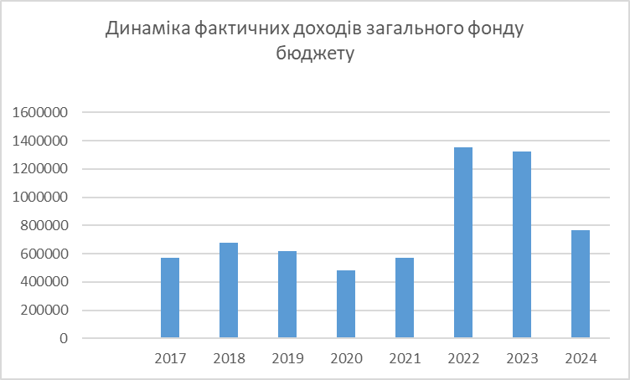
Рис. 5.3. Динаміка доходів загального фонду бюджету МТГ, тис. грн
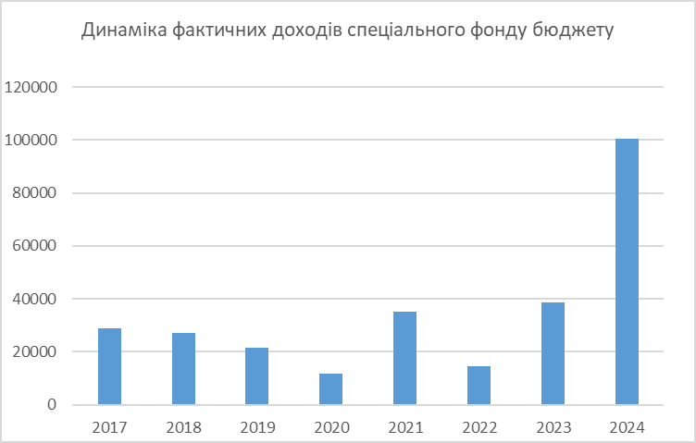
Рис. 5.4 Динаміка доходів спеціального фонду бюджету МТГ, тис. грн

Детальний аналіз дохідної частини бюджету громади наведено у додатку.
Надходження до бюджету міської ТГ дали можливість забезпечити належне фінансування бюджетних установ, надавати фінансову підтримку комунальним підприємствам громади, виділити кошти на заходи з територіальної оборони, шефську допомогу ЗСУ та іншим військовим формуванням, проводити капітальні видатки.
У 2024 році видатки склали у сумі 1 071 659,0 тис. грн, у тому числі за загальним фондом - 663 338,9 тис. грн, спеціальним – 408 320,1 тис. грн.
Видатки бюджету міської територіальної громади за 2023 рік склали 1 596 725,8 тис. грн, у тому числі за загальним фондом 1 022 722,9 тис. грн, спеціальним – 574 002,9 тис. грн..

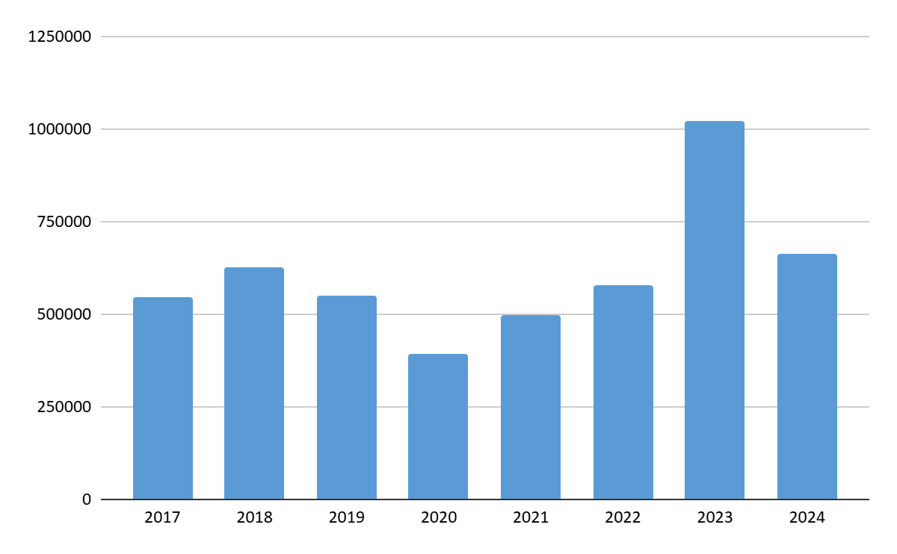
Рис. 5.5 Загальний обсяг видатків загального фонду бюджету Звягельської ТГ, тис. грн.

На фінансування першочергових та захищених видатків спрямовано 522 489,6, що на 5,9 % більше, ніж у 2023 році (493 297,1 тис. грн),
з них: 2023 рік 2024 рік
– оплата праці з нарахуваннями – 376 079,4 тис. грн; 410 994,1 тис. грн.
– оплата енергоносіїв – 52 489,0 тис. грн; 59 611,8 тис. грн.
– придбання медикаментів – 4 797,1 тис. грн; 3 501,4 тис. грн.
– придбання продуктів харчування – 26 085,1 тис. грн; 27 731,5 тис. грн.
– поточні трансферти населенню – 33 846,5 тис. грн. 20 650,8 тис. грн.

У цілому видатки спеціального фонду бюджету у 2024 році здійснено у сумі 408 320,1 тис.грн, у 2023 році видатки становили 574 002,9 тис. грн,
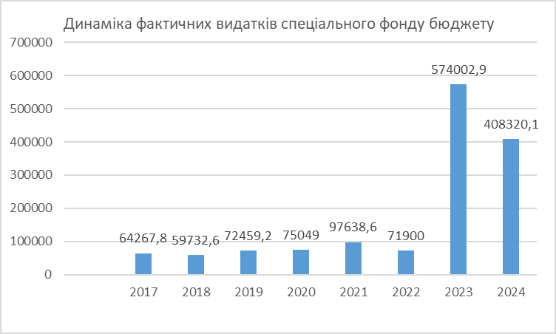
Рис. 5.6. Загальний обсяг видатків спеціального фонду бюджету Звягельської ТГ, тис. грн.

Детальний аналіз дохідної частини бюджету громади наведено у додатку 5.
Фактичні видатки на оплату комунальних послуг та енергоносіїв із бюджету міської територіальної громади
Формуючи муніципальний енергетичний план, доцільно провести окремий аналіз видатків на оплату комунальних послуг та енергоносіїв із бюджету міської територіальної громади.
Фактичні видатки на оплату комунальних послуг та енергоносіїв за 2017-2024 роки наведено у таблиці 5.2 та на рис. 5.5
Таблиця 5.2
Фактичні видатки на оплату комунальних послуг та енергоносіїв, тис. грн
Показник | 2017 | 2018 | 2019 | 2020 | 2021 | 2022 | 2023 | 2024
Фактичні видатки на оплату комунальних послуг та енергоносіїв із бюджету, всього | 26263,9 | 30199,1 | 26302,2 | 24541,7 | 42832,1 | 48693 | 52605,3 | 59611,8
- оплата теплопостачання | 18353,1 | 21254,3 | 16497,3 | 16078,1 | 27970,7 | 34673,8 | 34795,7 | 36439,8
- оплата водопостачання та водовідведення | 1305,5 | 1742,6 | 1921,9 | 1888,9 | 2156,9 | 2659,3 | 3625,4 | 4823,7
- оплата електроенергії | 6020,7 | 6644,2 | 7073,1 | 6009,6 | 10673,5 | 9149,8 | 11624,5 | 16276,0
- оплата природного газу | 539,5 | 514,5 | 505,3 | 322,6 | 1028,5 | 1047,1 | 800,2 | 689,9
- оплата інших енергоносіїв та інших комунальних послуг | 45,1 | 43,5 | 304,6 | 242,5 | 1002,5 | 1163 | 1759,5 | 1382,4
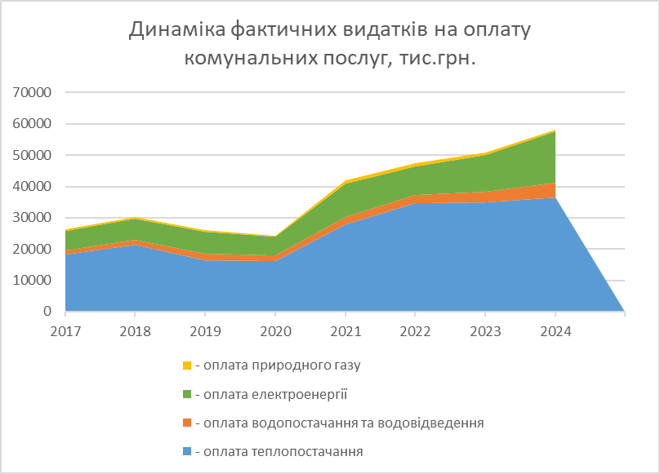
Рис. 5.5. Динаміка фактичних видатків на оплату комунальних послуг та енергоносіїв за 2017-2024 р

Аналізуючи видатки на оплату послуг та енергоносіїв, спостерігаємо зростання з 2021 року з 42,8 млн.грн до 59,6 млн.грн у 2024 році.
Основною причиною збільшення видатків на енергоносії є зростання вартості електроенергії та природного газу. У свою чергу вони призводять до зростання тарифів на послуги з тепло- і водопостачання.
З великою долею вірогідності можливо спрогнозувати подальший ріст тарифів на енергоносії та комунальні послуги. Зокрема, потреба в електроенергії буде зростати, а необхідність відбудови зруйнованої енергосистеми спричинить ріст тарифів на електроенергію. Крім того, руйнування інфраструктури вітчизняного газовидобутку може спричинити зростання імпорту дорожчого природного газу.

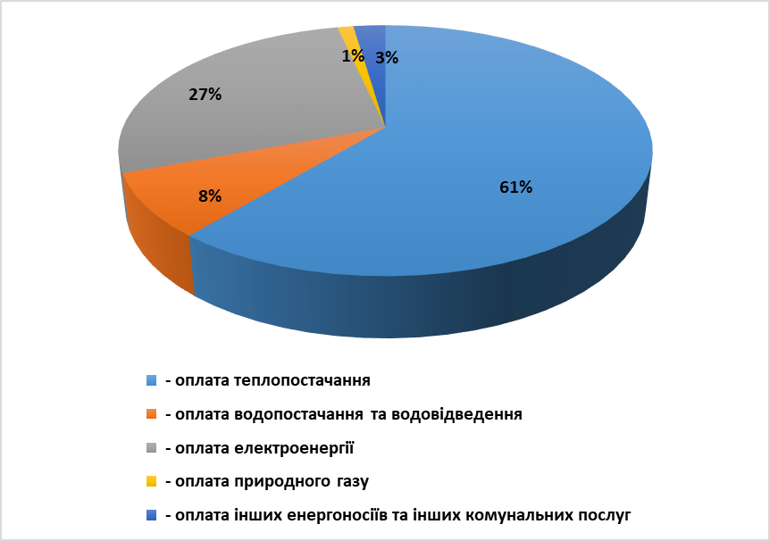
Рис. 5.6. Структура фактичних видатків на оплату комунальних послуг та енергоносіїв у 2024 році

Відповідно з метою стабілізації видатків на оплату комунальних послуг та енергоносіїв необхідно використовувати заміщення природного газу іншими видами палива, зокрема місцевими (біомасою). Ріст тарифів на електроенергію доцільно компенсовувати власним виробництвом електроенергії.
Фінансова рамка МЕП.
Основою для подальшого формування стратегії виконання плану заходів МЕП з використанням коштів громади та залучення додаткових інвестицій є поняття фінансової рамки. Номінальна фінансова рамка визначається із залученням всіх можливих джерел фінансування в максимально допустимих розмірах. Натомість реальна фінансова рамка розраховується, базуючись на значеннях номінальної фінансової рамки, з урахуванням наявних можливостей за кожним джерелом фінансування.
Для того, щоб визначити номінальні фінансові рамки необхідно здійснити прогноз доходів бюджету на період до 2030 року, зокрема спеціального фонду. У період військових дій здійснити прогноз витрат досить складно. Окрім військових дій, що негативно впливають на економіку громади, значний вплив матиме повоєнна економічна активність регіону та податкові новели.
Номінальна фінансова рамка включає в себе власні кошти громади, зокрема кошти спеціального фонду та максимальний розмір запозичень, дозволених Бюджетним Кодексом.
Реальна фінансова рамка включатиме певний відсоток коштів, передбачених номінальною фінансовою рамкою, а також іншими джерелами фінансування енергоефективних проєктів. Такими джерелами є залучення грантових коштів, проєкти державно-приватного партнерства, ЕСКО- контракти. Більш детально про дані механізми описано в розділі фінансування МЕП.
Заходи МЕП передбачають реалізацію інвестиційних енергоефективних проєктів для об'єктів, що є власністю територіальної громади, а також підтримку заходів з енергозбереження в житловому секторі.
Для того щоб, визначити номінальні фінансові рамки було здійснено прогноз доходів бюджету на період до 2030 року, враховуючи доходи загального фонду бюджету, спеціального фонду та інше.
Джерелами фінансування заходів Муніципального енергетичного плану, крім коштів бюджету міської територіальної громади та комунальних підприємств, установ та організацій, можуть бути субвенції з державного та місцевого бюджетів, гранти та міжнародна технічна допомога, кредити, кошти інвесторів, а також інші джерела, які не заборонені чинним законодавством.
Враховуючи військові дії в України, здійснити прогноз витрат досить складно, так як військові дії негативно впливають на економіку країни, зокрема громади. Також значний вплив матиме повоєнна економічна відбудова, податкові новації, що можуть призвести до суттєвих змін. Прогнозований розрахунок номінальної фінансової рамки наведений в таблиці 5.3 та розрахунок реальної фінансової рамки наведено в таблиці 5.4.
Таблиця 5.3
Розрахунок номінальної фінансової рамки, тис. грн
Показник | ФАКТ 2024 | 2025 | 2026 | 2027 | 2028 | 2029 | 2030
Доходи загального фонду бюджету, всього | 767,5 | 563,6 | 616,9 | 651,6 | 685,2 | 729,0 | 776,0
в тому числі:  - обсяг отриманих міжбюджетних трансфертів | 257,3 | 130,0 | 146,8 | 146,8 | 146,8 | 153,0 | 160,0
-ПДФО | 219,2 | 248,2 | 268,6 | 290,2 | 310,6 | 330,0 | 352,0
Загальний обсяг місцевого боргу та гарантованого територіальною громадою борг | 15,3 | 17,5 | 0,0 | 0,0 | 0,0 | 0,0 | 0,0
Розрахунок дозволених запозичень | 0,0 | 0,0 | 27,0 | 29,0 | 32,0 | 34,0 | 38,0
Доходи спеціального фонду бюджету | 100,3 | 13,0 | 12,3 | 9,3 | 9,8 | 12,0 | 13,5
Номінальна фінансова рамка | 100,3 | 13,0 | 39,3 | 38,3 | 41,8 | 46,0 | 51,5

Таблиця 5.4
Розрахунок реальної фінансової рамки, тис.грн
Показник | Факт 2024 | 2025 | 2026 | 2027 | 2028 | 2029 | 2030
Кошти спеціального фонду бюджету | 21,5 | 5,5 | 33,8 | 32,9 | 35,9 | 33,5 | 34,9
Розрахунок планових запозичень | 0 | 0 | 17 | 30 | 27 | 42,1 | 0
Залучення грантових коштів | 6,8 | 10,7 | 109,9 | 123,2 | 247,6 | 243,3 | 462,0
ЕСКО- контракти | 0 | 6,0 | 0,0 | 0,0 | 0,0 | 41,0 | 0,0
Разом | 28,3 | 22,2 | 160,7 | 186,1 | 310,5 | 359,9 | 496,9
Розрахунок реальної фінансової рамки проводимо на підставі наступних припущень. Кошти спеціального фонду бюджету плануємо в розмірі 12,6%. Кошти можливих запозичень включаємо в розмірі 7,4%. Залучення грантових коштів плануємо у розмірі 76,9% розрахунковому обсязі запозичень. ЕСКО-контракти плануємо в розмірі 3,0% коштів спеціального фонду. Загалом реальна фінансова рамка за час реалізації МЕП становить 1564,6 млн. грн.
Фінансовий план МЕП у розрізі секторів та джерел фінансування приведено у табл. 5.5, 5.6
Таблиця 5.5
Фінансовий план муніципального енергетичного плану, млн. грн.
Джерела фінансування |  | 2024 | 2025 | 2026 | 2027 | 2028 | 2029 | 2030 | Всього до 2030
Місцевий бюджет | МБ | 21,5 | 5,5 | 33,8 | 32,9 | 35,9 | 35,5 | 32,9 | 198,0
Грантові кошти (міжнародна допомога та державний бюджет) | ГК | 6,8 | 10 | 98,6 | 102,2 | 176,6 | 88,3 | 177 | 659,5
Кредитні кошти | КК | 0 | 0 | 17 | 30 | 27 | 42,1 | 0 | 116,1
ЕСКО-контракт з енергосервісною компанією | ЕСКО | 0 | 6,0 | 0,0 | 0,0 | 0,0 | 41,0 | 0,0 | 47,0
Кошти мешканців | КМ | 19 | 51,2 | 90 | 179 | 471,4 | 763,5 | 1109 | 2683,1
Фонд енергоефективності | ФЕЕ | 0 | 0,7 | 11,3 | 21 | 71 | 162 | 278 | 544,0
Кошти підприємства | КП | 11,7 | 8,3 | 4,5 | 8 | 10 | 12 | 15,5 | 70,0
Всього за рік |  | 59 | 81,7 | 255,2 | 373,1 | 791,9 | 1144,4 | 1612,4 | 4317,7
Таблиця 5.6
Фінансовий план муніципального енергетичного плану, млн. грн
Назва сектору | Міський бюджет | грантові кошти (міжнародна допомога та державний бюджет) | кредитні кошти | кошти мешканців | кошти ФЕЕ | кошти підприємств | ЕСКО | Всього
Громадські будівлі | 96,1 | 187,4 | 116,1 | 0 | 0 | 1,5 | 41 | 442,1
Об’єкти зовнішнього освітлення | 3,1 | 2 | 0 | 0 | 0 | 3 | 0 | 8,1
Об’єкти теплопостачання | 36 | 269,6 | 0 | 0 | 0 | 10,5 | 0 | 316,1
Об’єкти водопостачання і водовідведення | 28,4 | 119,1 | 0 | 0 | 0 | 8 | 6 | 161,5
Об'єкти з управління побутовими відходами | 8,5 | 71,5 | 0 | 0 | 0 | 2 | 0 | 82,0
Житлові будівлі (багатоквартирні будівлі) | 22,5 | 0 | 0 | 212,6 | 544 | 0 | 0 | 779,1
Одноквартирні житлові будівлі | 0,4 | 0 | 0 | 2470,5 | 0 | 0 | 0 | 2470,9
Громадський транспорт | 3 | 9,9 | 0 | 0 | 0 | 45 | 0 | 57,9
Разом | 198 | 659,5 | 116,1 | 2683,1 | 544 | 70 | 47 | 4317,7

Загальний бюджет муніципального енергетичного плану (в цінах 2024 року) становить 4317,7 млн. грн. Співставлення бюджету МЕП та реальної фінансової рамки забезпечує реалістичність фінансових розрахунків заходів проєкту. Разом з тим, найбільш напруженим є розмір прогнозованого залучення коштів мешканців громади, оскільки в умовах воєнного стану та зменшення купівельної спроможності населення, реалізація заходів, передбачених у секторі “житлові будівлі”, без допомоги держави є досить проблемною.
Розподіл планового фінансування за секторами на рис. 5.9, а розподіл фінансування з джерелами коштів на рис. 5.11.
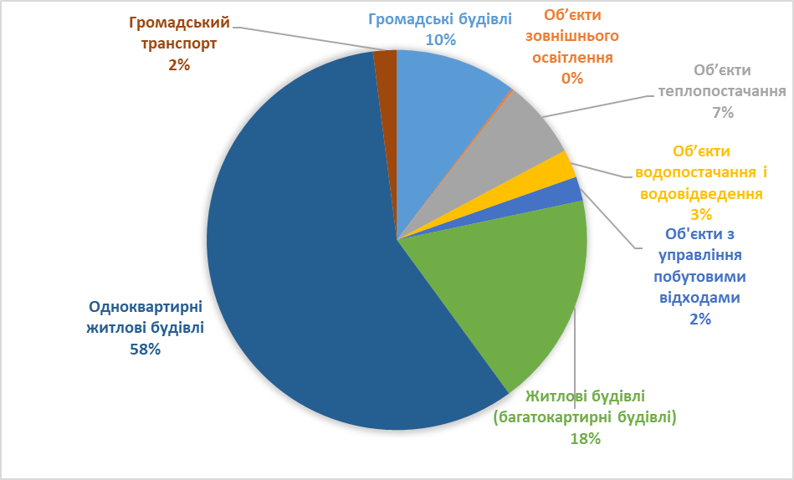
Рис. 5.9. Розподіл інвестицій для реалізації проектів МЕП до 2030 року за секторами, млн. грн

Організація виконання та фінансування МЕП

Основні потенційні джерела фінансування проєктів, реалізація яких передбачена муніципальним енергетичним планом, включають:

1) Кошти бюджету міської територіальної громади та кошти комунальних підприємств, установ і організацій, засновником яких є Звягельська міська рада:
• фінансування заходів з енергоефективності у будівлях бюджетних установ, що фінансуються з місцевого бюджету;
• підтримка фінансування заходів з енергоефективності у багатоквартирних житлових будівлях через часткову компенсацію кредитних коштів чи відсотків за кредитами, залученими населенням на закупівлю енергоефективного обладнання та роботи з комплексної термомодернізації;
• платежі за енергосервісними контрактами відповідно до укладених договорів для залучення приватного капіталу у фінансування заходів з енергоефективності бюджетних будівель.

2) Кошти державного бюджету, включаючи кошти державного фонду регіонального розвитку та Фонду енергоефективності, а також грантові кошти:
• підтримка фінансування заходів з енергоефективності у житлових будівлях через державні програми з підвищення енергоефективності;
• фінансування заходів з енергоефективності у будівлях бюджетних установ, що фінансуються з бюджету міської територіальної громади;
• фінансування проєктів з підвищення енергоефективності у сфері теплопостачання та водопостачання-водовідведення;
грантові кошти міжнародних проєктів та програм підтримки (GIZ, НЕФКО, ПРООН, ЮНІСЕФ тощо);

3) Пільгові кредити та позики міжнародних фінансових установ (Світовий банк, ЄБРР, ЄІБ, НЕФКО тощо) та вітчизняних державних (Фонд декарбонізації) та приватних фінансових установ.

4) Кошти підприємств: комунальні та приватні підприємства, які здійснюють управління міською інфраструктурою, інвестуватимуть власні кошти в проєкти з підвищення енергоефективності. Інвестиційні програми можуть фінансуватися коштом амортизаційних відрахувань, виробничих інвестицій з прибутку, позик та інших джерел.

Розподіл планового фінансування за секторами на рис. 5.10, а розподіл фінансування за джерелами коштів на рис. 5.11.
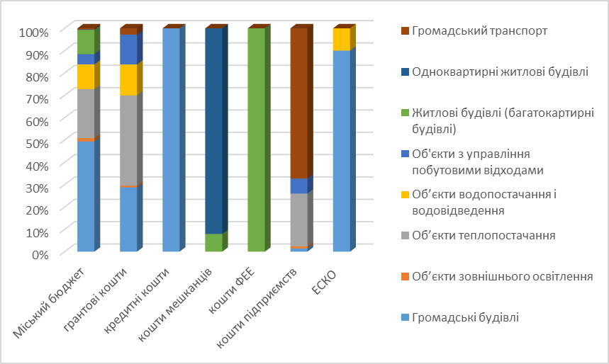
Рис. 5.10. Розподіл планового фінансування за секторами

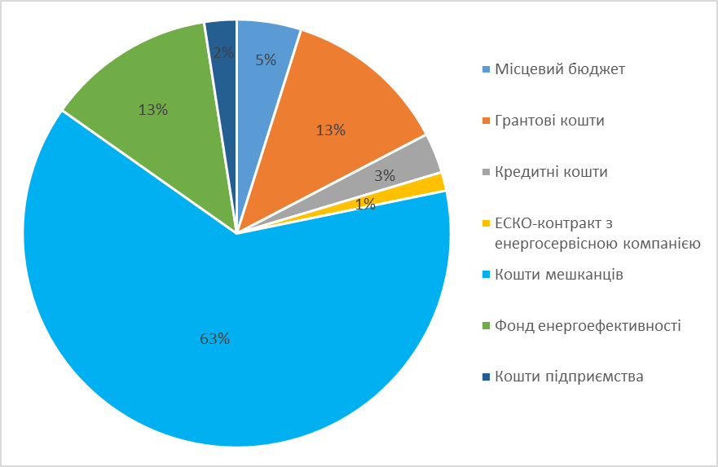
Рис. 5.11.Розподіл фінансування за джерелами коштів

5.2. КАЛЕНДАРНИЙ ПЛАН РЕАЛІЗАЦІЇ ПРОЕКТІВ НА ПЕРІОД 2025-2030 РОКУ
Календарний план реалізації проєктів МЕП побудовано з врахуванням потенційного графіку фінансування робіт, можливостей залучення підрядників, а також з урахуванням пріоритетності об`єктів.
Календарний план реалізації заходів узгоджується із залученням фінансування, зокрема щодо джерела фінансування та включає в себе роботи з вибору об'єктів, підготовки технічної документації, проведення робіт та завершення проекту, зокрема введення в експлуатацію.
Таблиця 5.6
Календарний графік виконання робіт
№ з/п | Назва проекту | Джерела фінансування | 2024 | 2025 | 2026 | 2027 | 2028 | 2029 | 2030 | Загальна вартість реалізації з ПДВ, (млн. грн)
1. Громадські будівлі
1.1 | Удосконалення системи енергоменеджменту в будівлях бюджетної сфери | МБ | 0,1 | 0 | 0,1 | 0,2 | 0,2 | 0,20 | 0,2 | 1,0
1.1 |  | ГК |  | 0,1 | 0,1 | 0,4 | 0,4 | 0,50 | 0,5 | 2,0
1.2 | Підвищення енергоефективності в будівлях бюджетної сфери (заклади дошкільної освіти) | МБ |  |  |  |  | 4 |  | 3 | 7,0
1.2 |  | ГК |  |  |  |  | 16 |  | 15 | 31,0
1.2 |  | ЕСКО |  |  |  |  |  | 14,00 |  | 14,0
1.3 | Підвищення енергоефективності в будівлях бюджетної сфери (заклади загальної середньої освіти) | МБ | 11 | 1,5 | 5 | 3 | 5 | 2,00 | 8,0 | 35,5
1.3 |  | ГК | 3,8 | 0,9 | 12,3 | 11 | 15 |  | 45,0 | 88,0
1.3 |  | КК |  |  | 6 |  | 7 |  |  | 13,0
1.3 |  | ЕСКО |  |  |  |  |  | 25,00 |  | 25,0
1.4 | Підвищення енергоефективності в будівлях бюджетної сфери (заклади охорони здоров’я) | МБ | 1,6 |  | 3 | 13 | 8 | 5,00 |  | 30,6
1.4 |  | ГК |  |  | 6 | 19 | 12 | 7,00 |  | 44,0
1.4 |  | КК |  |  | 11 | 30 | 20,0 | 13,00 |  | 74,0
1.4 |  | КП | 1,5 |  |  |  |  |  |  | 1,5
1.5 | Підвищення енергоефективності в будівлях бюджетної сфери (заклади культури) | МБ |  |  |  |  |  | 2,50 |  | 2,5
1.5 |  | ГК |  |  |  |  |  | 13,4 |  | 13,4
1.5 |  | КК |  |  |  |  |  | 29,1 |  | 29,1
1.6 | Підвищення енергоефективності в будівлях бюджетної сфери (заклади соціального захисту населення) | МБ | 6,9 | 3,4 | 4,3 |  |  |  |  | 14,6
1.8 | Використання ВДЕ в системі опалення в громадських будівлях | МБ | 0,3 |  |  |  |  |  |  | 0,3
1.8 | Використання ВДЕ в системі опалення в громадських будівлях | ГК | 3 |  |  |  |  |  |  | 3,0
1.9 | Встановлення відновлювальних джерел енергії в громадських будівлях | МБ |  |  | 1 | 1 | 1 | 0,6 | 1,0 | 4,6
1.9 |  | ГК |  |  |  | 4 | 1 |  | 1,0 | 6,0
1.9 |  | ЕСКО |  |  |  |  |  | 2 |  | 2,0
Всього |  |  | 28,2 | 5,9 | 48,8 | 81,6 | 89,6 | 114,30 | 73,7 | 442,1
2. Зовнішнє освітлення
2.1 | Реконструкція системи зовнішнього освітлення. Запровадження автоматизованої системи управління зовнішнім міським освітленням. Встановлення ВДЕ на об’єктах зовнішнього освітлення міста | МБ |  |  | 0,3 | 0,3 | 0,5 | 1 | 1 | 3,1
2.1 |  | КП |  |  |  |  |  | 1,5 | 1,5 | 3,0
2.1 |  | ГК |  |  |  |  | 0,5 | 0,5 | 1 | 2,0
Всього |  |  | 0 | 0 | 0,3 | 0,3 | 1 | 3 | 3,5 | 8,1
3. Теплопостачання
3.1 | Модернізація міських котелень | ГК |  |  |  | 53 | 1 | 18,4 |  | 72,4
3.1 | Модернізація міських котелень | МБ |  |  |  | 6 |  | 5 |  | 11,0
3.1 | Модернізація міських котелень | КП |  | 5,0 |  |  |  |  |  | 5,0
3.2 | Реконструкція теплових мереж із заміною аварійних ділянок на труби на попередньо ізольовані трубопроводи з використанням ППУ ізоляції (12 км в однотрубному вимірі) | КП | 3,0 |  |  |  |  |  |  | 3,0
3.2 |  | МБ |  | 0,5 | 1,4 |  | 5,0 |  |  | 6,9
3.2 |  | ГК |  |  | 12,6 |  | 84,0 |  |  | 96,6
3.3 | Заміна насосного обладнання | МБ |  |  |  |  |  |  | 3,5 | 3,5
3.3 | Заміна насосного обладнання | ГК |  |  |  |  |  |  | 5,5 | 5,5
3.4 | Впровадження розподіленої генерації | КП | 1,2 |  |  |  |  |  |  | 1,2
3.4 | Впровадження розподіленої генерації | МБ | 1,6 |  | 1,4 |  | 3,0 |  |  | 6,0
3.4 | Впровадження розподіленої генерації | ГК |  | 8,4 | 4,1 |  | 18,2 |  |  | 30,7
3.5 | Диспетчеризація | КП |  |  |  |  |  |  | 1 | 1,0
3.5 | Диспетчеризація | ГК |  |  |  |  |  |  | 6 | 6,0
3.6 | Встановлення ВДЕ на об’єктах теплопостачання | МБ |  |  | 6,6 |  |  | 2 |  | 8,6
3.6 | Встановлення ВДЕ на об’єктах теплопостачання | ГК |  | 0,6 | 50,8 |  |  | 7 |  | 58,4
3.6 | Встановлення ВДЕ на об’єктах теплопостачання | КП |  | 0,3 |  |  |  |  |  | 0,3
Всього |  |  | 5,8 | 14,8 | 76,9 | 59 | 111,2 | 32,4 | 16,0 | 316,1
4. Об’єкти водопостачання і водовідведення
4.1 | Модернізація насосного обладнання | МБ |  |  | 1 | 1 | 1 | 1 | 1 | 5
4.1 | Модернізація насосного обладнання | ГК |  |  | 1 | 1 | 1,5 | 2 | 2 | 7,5
4.2 | Удосконалення системи управління та диспетчеризації виробничих процесів. Оптимізація втрат води в інженерних мережах та системи управління | МБ |  |  | 0,2 | 0,7 | 0,5 | 0,5 | 0,5 | 2,4
4.2 |  | ГК |  |  | 0,8 | 0,8 | 1 | 5 | 5 | 12,6
4.3 | Заміна аварійних мереж | МБ |  |  | 5 | 2 | 2 | 5 | 2 | 16
4.3 | Заміна аварійних мереж | ГК |  |  | 7 | 7 | 22 | 19 | 22 | 77
4.3 | Заміна аварійних мереж | КП |  |  | 1 | 1 | 2 | 2 | 2 | 8
4.4 | Використання відновлювальних джерел енергії на об’єктах водопостачання і водовідведення | МБ |  |  | 1 | 1 | 1 | 1 | 1 | 5,0
4.4 |  | ЕСКО |  | 6 |  |  |  |  |  | 6
4.4 |  | ГК |  |  | 3 | 3 | 4 | 6 | 6 | 22
Всього |  |  | 0 | 6 | 20 | 17,5 | 35 | 41,5 | 41,5 | 161,5
5. Об'єкти з управління побутовими відходами
5.1 | Впровадження роздільного збору твердих побутових відходів | МБ |  |  | 0,5 | 0,5 | 0,5 | 2 | 4 | 7,5
5.1 | Впровадження роздільного збору твердих побутових відходів | ГК |  |  |  |  |  | 10 | 54,5 | 64,5
5.1 | Впровадження роздільного збору твердих побутових відходів | КП |  |  |  |  |  |  | 10 | 10,0
Всього |  |  | 0 | 0 | 0,5 | 0,5 | 0,5 | 12 | 67,5 | 82,0
Житлові будівлі
6. Багатоквартирні житлові будинки
6.1 | Просвітницькі кампанії з інформування мешканців щодо енергоефективних заходів та стимулювання мешканців до створення ОСББ та використання у домогосподарствах енергоощадних технологій | МБ |  |  | 0 | 0,1 | 0,1 | 0,1 | 0,1 | 0,4
6.2 | Термомодернізація пілотних багатоквартирних житлових будівель (ОСББ), в тому числі модернізацією системи опалення. Встановлення ВДЕ в житлових будівлях | МБ |  | 0,1 | 2 | 3 | 4 | 6 | 7 | 22
6.2 |  | КМ |  | 0,2 | 3 | 6 | 27,4 | 64 | 112 | 213
6.2 |  | ФЕЕ |  | 0,7 | 11,3 | 21 | 71 | 162 | 278 | 544
Всього |  |  | 0 | 1 | 16,3 | 30,1 | 102,5 | 232,1 | 397,1 | 779,1
7.Одноквартирні житлові будинки
7.1 | Просвітницькі кампанії з інформування мешканців щодо енергоефективних заходів та стимулювання мешканців домогосподарств до енергоощадних технологій | МБ |  |  |  | 0,1 | 0,1 | 0,1 | 0,1 | 0,4
7.2 | Термомодернізація одноквартирних житлових будівель. Встановлення ВДЕ в житлових будівлях | КМ | 19 | 51 | 87 | 173 | 444 | 699,5 | 997 | 2470,5
Всього |  |  | 19 | 51 | 87 | 173,1 | 444,1 | 699,6 | 997,1 | 2470,9
8. Громадський транспорт
8.1 | Підвищення енергоефективності роботи пасажирського транспорту. Впровадження електротранспорту. | МБ |  |  | 1 | 1 |  |  | 1 | 3,0
8.1 |  | ГК |  |  | 0,9 | 3 |  |  | 6 | 9,9
8.1 |  | КП | 6 | 3 | 3,5 | 7 | 8 | 8,5 | 9 | 45,0
Всього |  |  | 6 | 3 | 5,4 | 11 | 8 | 8,5 | 16 | 57,9
ВСЬОГО за проєктами |  |  |  |  |  |  |  |  |  | 4317,7

5.3 ОРГАНІЗАЦІЙНА СХЕМА ВИКОНАННЯ МЕП
Однією з ключових умов ефективного впровадження Муніципального енергетичного плану є оптимізація управлінських структур, залучення компетентних фахівців та чітке визначення відповідальних підрозділів, задіяних у всіх етапах реалізації плану.
З метою підтримки національних цілей у сфері енергоефективності, розвитку відновлюваних джерел енергії, залучення інвестицій, координації дій учасників місцевого енергетичного ринку та впровадження єдиної енергетичної політики, рішенням міської ради створено робочу групу з питань сталого енергетичного розвитку Звягельської міської територіальної громади. Це постійно діючий консультативно-дорадчий орган, головним завданням якого є координація розробки та реалізації місцевої енергетичної політики.
У межах своєї компетенції робоча група виконує такі функції:
- формує концепцію місцевої енергетичної політики;
- розробляє пропозиції щодо вдосконалення системи енергоменеджменту;
- подає запити та отримує інформацію щодо функціонування енергетичної сфери громади до підприємств, установ всіх форм власності;
- проводить моніторинг виконання Муніципального енергетичного плану;
- здійснює контроль за дотриманням графіку виконанням заходів передбачених МЕП.
Робоча група аналізує перебіг реалізації МЕП та місцевої енергетичної політики, визначає причини труднощів, готує пропозиції щодо вдосконалення організаційного та технічного супроводу процесу, а також подає відповідні рекомендації міському голові для подальших управлінських рішень.
До складу робочої групи включено заступників міського голови з питань діяльності виконавчих органів ради, депутатів міської ради, керівників структурних підрозділів, представників водопостачального та теплопостачального підприємств.
Організаційна структура впровадження МЕП є суттєвим елементом у системі енергоменеджменту Звягельської міської територіальної громади.
Поточний контроль, обмін інформацією між зацікавленими сторонами та координацію дій всіх учасників забезпечуватиме відділ підтримки громадських ініціатив та енергоефективності міської ради.
У всіх структурних підрозділах виконавчого комітету та підприємствах, у яких передбачено впровадження заходів МЕП, визначено відповідальних осіб за моніторинг споживання ПЕР. Відповідальні особи у бюджетних установах та на комунальних підприємствах виконуватимуть роль енергоменеджерів цих установ. Більш детальну інформації щодо моніторингу споживання енергоресурсів надано в окремому розділі.
Загальну адміністративну структуру впровадження МЕП приведено на рис. 5.11.
Основна функція робочої групи - загальний нагляд за проєктами, затвердження рішень, моніторинг результатів, коригування стратегії.
Відділ підтримки громадських ініціатив та енергоефективності міської ради здійснює координацію всіх етапів реалізації заходів МЕП, комунікацію з робочою групою, моніторинг досягнення цілей і контроль строків їх реалізації, підготовку річних моніторингових звітів.
Для ефективної організації та реалізації проєктів МЕП доцільно створити групи з впровадження проєктів (ГВП) - робочі групи, що створюються для управління проєктами на час їх реалізації, до яких входять ключові стейкхолдери та бенефіціари проєкту та які очолюються міським головою або профільним заступником міського голови. Основними функціями ГВП є: координація дій між усіма учасниками процесу, планування та супровід реалізації проєкту, розробка технічних або організаційних рішень, управління ризиками, моніторинг виконання заходів та досягнення результатів проєкту, підготовка звітності, інформування громадськості та зацікавлених сторін про перебіг і досягнення проєкту.
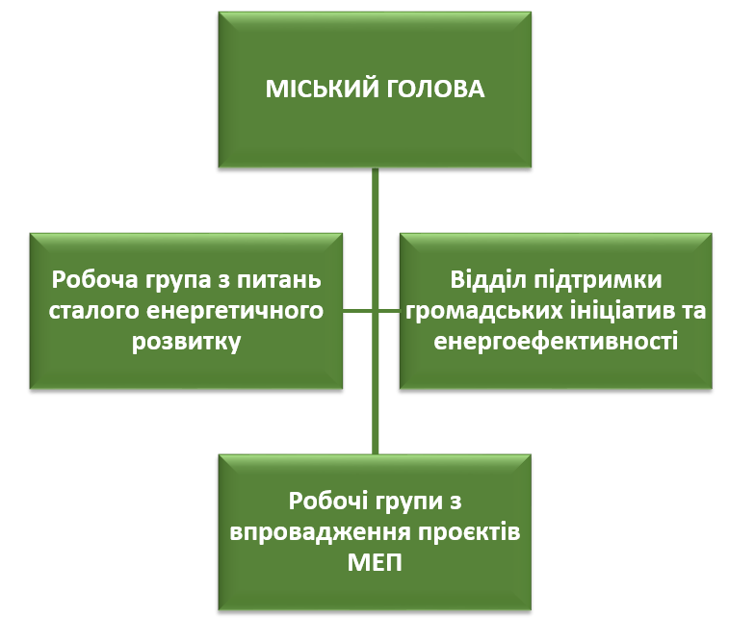
Рис. 5.11. Адміністративна структура впровадження МЕП
Ця структура дозволяє ефективно розподілити функції між командами, забезпечити належний контроль і своєчасно реагувати на будь-які зміни чи виклики.

5.4. ОСНОВНІ ПОТЕНЦІЙНІ ВНУТРІШНІ І ЗОВНІШНІ РИЗИКИ ПРИ ВИКОНАННІ МЕП ТА РЕАЛІЗАЦІЇ МУНІЦИПАЛЬНИХ ПРОЄКТІВ, ТА МОЖЛИВИХ ДІЙ ЩОДО ЗНИЖЕННЯ ВИЗНАЧЕНИХ РИЗИКІВ
Успішна реалізація Муніципального енергетичного плану значною мірою залежить від зовнішніх і внутрішніх факторів, що можуть змінюватися в умовах нестабільності. Аналіз ризиків і припущень виступає ключовим інструментом у стратегічному плануванні, який дозволяє заздалегідь визначити потенційні виклики, оцінити їхній вплив і підготувати сценарії реагування. Зокрема, припущення є умовами, які приймаються як базові для планування, але можуть не справдитися. У разі їх порушення існує ризик відхилення від запланованих результатів, тому важливо передбачити альтернативні сценарії.
5.4.1 Ключові припущення
Припущення щодо припинення військових дій на час реалізації МЕП
Для успішного виконання плану передбачається, що бойові дії на території громади або поблизу не відбуватимуться. Вірогідність зупинки воєнних дій на території країни в короткостроковій перспективі характеризується високим рівнем невизначеності, проте громада розглядає цей сценарій як базовий для планування. У разі відновлення або загострення бойових дій значна частина ресурсів буде перенаправлена на оборону та відновлення зруйнованої інфраструктури, що уповільнить або унеможливить реалізацію енергоефективних заходів.

Припущення щодо стабільності внутрішньої політичної ситуації
Очікується, що внутрішньополітична ситуація в країні залишатиметься стабільною, а державна політика підтримуватиме курс на енергоефективність відповідно до міжнародних зобов’язань України. Це створює сприятливе нормативне середовище для реалізації заходів МЕП. Навіть у разі певних змін у законодавстві, значна частина запланованих заходів можуть бути реалізовані за рахунок місцевих ресурсів та кредитування. Роль місцевої влади в управлінні енергоефективністю залишається ключовою, тому важливо забезпечити економічну обґрунтованість ініціатив, щоб зменшити залежність від політичних коливань.

Припущення щодо незмінності стратегії місцевої влади на підтримку МЕП
Передбачається, що місцева влада залишиться прихильною до реалізації проєктів у сфері енергоефективності, навіть у разі зміни її складу після місцевих виборів. Практика показує, що новообрана влада, як правило, повертається до реалізації затверджених стратегічних документів. Навіть у разі тимчасової втрати інтересу до певних напрямів (наприклад, модернізації громадських будівель), реалізація заходів в інших секторах (водопостачання, транспорт, теплопостачання, освітлення) може продовжуватись і слугуватиме прикладом для подальших рішень у сфері енергоефективності.

Припущення щодо доступності технологій та обладнання
План розрахований на наявність енергоефективних технологій на українському ринку — як імпортного, так і локального виробництва. У зв’язку зі зростанням попиту та розвитком галузі, імовірність дефіциту обладнання або затримок постачання оцінюється як невисока. Однак, для мінімізації ризиків слід заздалегідь визначити альтернативні постачальники, обрати продукти з подібними технічними характеристиками, а також передбачити запас часу на логістику.

Припущення щодо підтримки громади
Підтримка з боку жителів та місцевих лідерів є ключовим чинником успішної реалізації МЕП. Вважається, що громада готова до участі, за умови проведення ефективної інформаційної кампанії, яка пояснює переваги енергоефективності. У разі низького рівня поінформованості може виникнути спротив або байдужість. Для зниження цього ризику передбачається постійна комунікація з населенням, залучення громадських організацій та проведення освітніх заходів.

5.4.2 Аналіз ризиків та заходи щодо їх зниження
У процесі реалізації Муніципального енергетичного плану можуть виникати як внутрішні, так і зовнішні ризики, що здатні вплинути на терміни, ефективність та загальний успіх запланованих заходів. Для забезпечення стійкості МЕП необхідно завчасно виявляти можливі загрози, оцінювати їхній вплив та розробляти механізми реагування. Нижче наведено основні групи ризиків та відповідні стратегії управління.
Аналіз ризиків наведено у таблиці 5.7.
Таблиця 5.7
Тип ризику | Суть ризику | Основні причини | Можливі наслідки | Стратегії зниження ризику
Фінансові ризики | Нестабільність або недостатність фінансування, що може спричинити затримки в реалізації заходів або скорочення їх обсягу. | - Зміни у державному або місцевому бюджетному плануванні  - Зменшення доступності грантового чи кредитного фінансування  - Політичні чи економічні кризи | - Втрата фінансової спроможності впроваджувати заходи згідно з графіком, - Зниження довіри з боку донорів та інвесторів. | - Диверсифікація джерел фінансування (гранти, кредити, приватні інвестиції);  - Формування резервного фонду;  - Залучення партнерських ресурсів
Технологічні ризики | Відсутність необхідних технологій або затримки з їх постачанням, обмежена пропозиція на локальному ринку. | - Дефіцит обладнання через високий попит або перебої в логістиці;  - Недостатній рівень кваліфікації місцевих постачальників та підрядників. | - Порушення графіку реалізації проектів,  - Підвищення вартості впровадження,  - Зниження якості робіт. | - Завчасне укладення договорів з постачальниками та підрядниками;  - Формування списку альтернативних виконавців;  - Постійний моніторинг ринку та технічне супроводження проектів.
Ризики, пов’язані з підтримкою громади | Низька поінформованість мешканців або спротив змінам, що впливають на рівень участі та ефективність заходів. | - Недостатнє розуміння переваг енергоефективності;  - Опір нововведенням або страх перед змінами. | - Зниження ефективності впроваджених заходів, затягування процесів через конфлікти або відсутність згоди. | - Проведення регулярних інформаційних кампаній;  - Залучення місцевих лідерів та громадських організацій;  - Збір і врахування зворотного зв’язку мешканців.
Політичні ризики | Зміни у законодавчій чи адміністративній сфері, які можуть вплинути на нормативне або фінансове забезпечення МЕП. | - Зміна державного курсу щодо енергоефективності;  - Нестабільність на місцевому або на регіональному рівні. | - Призупинення або перегляд реалізації певних проєктів,  потреба в адаптації до нових умов. | - Постійний моніторинг змін у нормативно-правовій базі;  - Активна співпраця з відповідними органами влади;  - Залучення консультантів для забезпечення відповідності проєктів новим вимогам.
Екологічні ризики | Кліматичні фактори, що можуть вплинути на ефективність впроваджених рішень або ускладнити їх реалізацію. | - Аномальні погодні умови (морози, спека, опади);  - Тривалі зміни кліматичних параметрів. | - Зниження ефективності інвестицій, необхідність повторного аналізу технологічних рішень. | - Вибір технологій, адаптованих до різних кліматичних умов;  - Впровадження систем моніторингу кліматичних змін;  - Адаптивне планування з можливістю швидкої корекції заходів.
Ризики, пов’язані з низькою енергоефективністю впроваджених заходів | Досягнення нижчих показників енергозбереження, ніж було заплановано. | - Помилки на етапі проектування або розрахунків;  - Технічні обмеження об'єктів;  - Низька якість виконання робіт. | Зниження економічної доцільності заходів, погіршення репутації проекту, складнощі з подальшим фінансуванням. | - Проведення енергоаудиту до впровадження заходів;  - Технічний нагляд і залучення незалежних експертів;  - Навчання персоналу, який відповідає за реалізацію та експлуатацію.
Організаційні ризики | Недостатня ефективність управління проектами через кадрові чи комунікаційні проблеми. | - Низький рівень компетенції виконавців;  - Погана координація між залученими структурами;  - Відсутність належного внутрішнього контролю. | - Порушення термінів реалізації, зниження якості заходів, збільшення витрат. | - Чітке визначення ролей і зон відповідальності в команді;  - Проведення тренінгів і внутрішніх навчань;  - Регулярні зустрічі, обмін інформацією та адаптація планів за результатами моніторингу.

Проактивний підхід до управління ризиками є однією з умов стійкої реалізації МЕП. Запровадження системи постійного моніторингу, гнучких стратегій реагування та участь зацікавлених сторін дозволяє зменшити вплив ризиків та забезпечити досягнення запланованих результатів навіть в умовах невизначеності.
5.5. ОРГАНІЗАЦІЯ МОНІТОРИНГУ, АНАЛІЗУ ТА ОЦІНКИ ЕФЕКТИВНОСТІ МЕП В ЦІЛОМУ ТА МУНІЦИПАЛЬНИХ ПРОЄКТІВ
Моніторинг МЕП здійснюється для того, щоб оцінити досягнення встановлених цілей сталого енергетичного розвитку та індикативних показників досягнення цілей, згідно Методики розроблення місцевих енергетичних планів, затвердженої наказом Міністерства розвитку громад, територій та інфраструктури України № 1163 від 21.12.2023 р.
Призначенням моніторингу реалізації МЕП є своєчасне одержання достовірної інформації про реалізацію проєктів та підвищення енергетичної ефективності.
Предметом моніторингу є:
- досягнення цільових показників з енергоефективності та впровадження відновлюваних джерел енергії;
- дотримання термінів реалізації запланованих заходів;
- обсяги фінансових витрат на реалізацію запланованих заходів;
- фактичні результати щодо економії енергетичних ресурсів і рівня використання ВДЕ.
Організація моніторингу під час реалізації МЕП включає:
1. Визначення індикаторів ефективності.
Індикатори використовуються для кількісної та якісної оцінки результативності виконання заходів МЕП на різних етапах реалізації. Перелік індикаторів ефективності представлено в наступному розділі МЕП.
2. Розробка системи збору даних.
- Збір даних передбачає використання автоматизованих систем моніторингу (наприклад, лічильників, цифрових платформ або спеціалізованого програмного забезпечення). У разі неможливості автоматизації допускається ручний збір даних.
- Дані збираються щомісяця для забезпечення оперативного аналізу. Окремі показники можуть збиратись кілька разів на рік або згідно з періодичністю, визначеною системою енергомоніторингу громади.
3. Аналіз даних та звітність.
- Зібрані дані використовуються для оцінки відповідності фактичних результатів очікуваним.
- Звітність передбачає підготовку щоквартальних звітів для керівництва громади та щорічних для ширшого кола зацікавлених сторін (депутатів, донорів, громадськості).
- Інтерпретація - порівняння поточних значень індикаторів із запланованими та аналіз причин можливих відхилень.
4. Зворотний зв’язок і коригування.
- Оцінка ризиків: своєчасне виявлення відхилень, що можуть впливати на досягнення цілей МЕП.
- Коригувальні заходи: розробка і впровадження дій, спрямованих на усунення виявлених проблем і підвищення ефективності впровадження.
- Адаптація: перегляд і вдосконалення процесів або технологій на основі результатів моніторингу.

5. Залучення громади до процесу моніторингу.
- Інформування: регулярне висвітлення результатів реалізації МЕП у відкритих джерелах.
- Обговорення: організація публічних заходів, онлайн-опитувань або форумів для збору зворотного зв’язку.
- Прозорість: відкритість даних моніторингу для громадськості сприяє формуванню довіри та активній підтримці енергетичної політики громади.

6. ОЧІКУВАНІ РЕЗУЛЬТАТИ ВИКОНАННЯ МЕП
6.1 КІЛЬКІСНІ ТА ЯКІСНІ ПОКАЗНИКИ ОЧІКУВАНИХ РЕЗУЛЬТАТІВ СТАНОМ НА 2030 РІК
Для того, щоб відслідковувати рівень досягнення цілей, передбачених у розділі 3, доцільно визначити кількісні та якісні показники. Кількісні показники дозволяють об’єктивно оцінити досягнуті результати проєкту на основі числових значень, що легко відстежуються та порівнюються з початковими цілями. Кількісні показники доцільно згрупувати за наступними групами:
Енергоспоживання
Цей показник відображає обсяг використаної енергії, а скорочення енергоспоживання означатиме зменшення залежності від енергоносіїв, що важливо для місцевої економіки та екології.
Економія енергії
Оцінка економії енергії у відсотках і абсолютних значеннях дозволяє зрозуміти реальний вплив проєкту на енергетичну систему громади, порівнюючи результат із базовим споживанням.
Зниження викидів CO₂
Скорочення викидів має значення не лише з точки зору екологічної відповідальності, а й допомагає виконувати міжнародні зобов’язання щодо клімату. Це також може позитивно позначитися на іміджі громади.
Фінансові показники
Ці показники відображають безпосередній фінансовий ефект від впроваджених заходів, дозволяючи громадам спрямовувати зекономлені кошти на інші важливі ініціативи та вдосконалення.
Кількість реалізованих заходів
Відслідковування кількості запланованих і реалізованих заходів допомагає оцінити прогрес і вчасне виконання проєктних цілей, що сприяє підвищенню відповідальності.
Якісні показники допомагають визначити соціальні, психологічні та суб’єктивні аспекти проєкту, що, хоч і не мають конкретного числового вираження, мають значний вплив на успішність і стійкість проєкту.
Рівень задоволеності громади
Позитивна реакція населення та підтримка проєкту є важливим індикатором його соціальної прийнятності. Задоволеність громади сприяє подальшій підтримці ініціатив у майбутньому.
Підвищення обізнаності
Високий рівень обізнаності є ключовим фактором для ефективного впровадження будь-яких змін. Поінформовані громадяни більше підтримують ідеї щодо енергоефективності, що допомагає зробити зміни довготривалими.
Якість інфраструктури
Поліпшення інфраструктури не лише підвищує комфорт, але й позитивно впливає на соціальну привабливість громади. Покращення в освітленні, опаленні, вентиляції забезпечує більш зручні умови для життя і роботи.
Ефективність управління проєктом
Цей показник важливий для забезпечення своєчасного та якісного виконання кожного етапу проєкту. Хороше управління мінімізує ризики та непередбачувані витрати.
Інноваційність заходів
Використання інновацій вказує на те, що громада готова впроваджувати новітні технології та рішення, підвищуючи свою конкурентоспроможність та інвестиційну привабливість.
Ці показники створюють цілісну картину успішності проєкту. Кількісні дані дозволяють оцінити конкретні досягнення у сфері енергоефективності, а якісні показники забезпечують розуміння загальної соціальної та організаційної стійкості проєкту.
Оскільки муніципальний енергетичний план (МЕП) перш за все спрямований на досягнення встановлених цілей громади з підвищення енергоефективності та розвитку ВДЕ, основними очікуваними результатами виконання МЕП є зменшення кінцевого споживання енергії на 17,2% та підвищення частки ВДЕ до 30,2% у 2030 році.

За результатами виконання муніципального енергетичного плану очікується отримання наступних ефектів у 2030 році:
політичні:
- зниження залежності від імпортного газу через перехід на ВДЕ;
- підвищення енергетичної безпеки завдяки диверсифікації джерел енергії;
- удосконалення управління енергоспоживанням через модернізацію енергоменеджменту та моніторингу споживання ПЕР;

економічні:
- зменшення бюджетних витрат на енергію за рахунок економії;
- стримування темпів зростання тарифів для населення та бюджетної сфери;
- залучення приватних інвестицій у модернізацію комунальної та приватної інфраструктури громади;

екологічні:
- зниження викидів парникових газів через зменшення використання викопних палив за рахунок збільшення частки ВДЕ.

соціальні:
- покращення теплозабезпечення та підвищення комфорту у будівлях;
- подовження терміну експлуатації будівель завдяки термомодернізації;
- створення нових робочих місць у проєктах модернізації інфраструктури;
- формування культури ощадного споживання через інформаційні кампанії та енергомоніторинг.

Таблиця 6.1
Дерево цілей
Стратегічні цілі | Конкретні цілі | Індикатори
СЦ 1. Підвищення енергетичної ефективності | ОЦ 1.1. Зменшення споживання енергоресурсів | Зменшення споживання енергоресурсів щонайменше на 17,2% до 2030 року, у т.ч. в секторі в громадських будівлях на 10,1%.
СЦ 1. Підвищення енергетичної ефективності | ОЦ 1.2. Залучення інвестицій у сферу енергоефективності | Залучення інвестицій в проєкти з енергоефективності в розмірі 4317,7 млн грн, у т.ч. в громадські будівлі в розмірі 442,1 млн грн
СЦ 2. Розвиток відновлюваних джерел енергії | ОЦ 2.1 Заміщення викопних джерел енергії на відновлювані | Забезпечити частку ВДЕ в енергетичному балансі 2030 року в розмірі не менше 30,2% в обов'язкових секторах
СЦ 2. Розвиток відновлюваних джерел енергії | ОЦ 2.2. Залучення інвестицій у проекти з відновлюваної енергетики | Залучення інвестицій в проекти ВДЕ в розмірі 352,4 млн грн.

6.2. ЗВЕДЕНІ ЕНЕРГЕТИЧНІ, ВАРТІСНІ ТА ІНВЕСТИЦІЙНІ БАЛАНСИ СТАНОМ НА 2030 РІК
З урахуванням орієнтовного календарного плану та очікуваних результатів від реалізації муніципальних проектів будуємо планові енергетичні, вартісні та інвестиційні баланси для майбутніх періодів на період муніципального енергетичного плану.
Таблиця. 6.2
Зведений енергетичний баланс за категоріями кінцевих споживачів (МВт*год)
№ | Показник | 2024 | 2025 | 2026 | 2027 | 2028 | 2029 | 2030
1 | Громадські будівлі | 15082,5 | 16941,8 | 16910,8 | 16493,9 | 17650,7 | 16568,8 | 16362,1
2 | Житлові будинки | 281824,1 | 312177,8 | 313591,9 | 308662,6 | 324404,4 | 298066,3 | 275459,5
2.1 | Багатоквартирні будинки | 104766,7 | 116470,1 | 117524,7 | 116765,9 | 125215,8 | 118930,6 | 115040,0
2.2 | Одно- та двоквартирні будинки | 177057,3 | 195707,7 | 196067,1 | 191896,7 | 199188,5 | 179135,7 | 160419,5
4 | Об’єкти теплопостачання | 3974,9 | 4313,4 | 4201,8 | 4069,6 | 4151,2 | 3988,9 | 4150,0
5 | Об’єкти водопостачання і водовідведення | 4129,0 | 4092,5 | 4082,7 | 4044,7 | 3961,6 | 3900,1 | 3831,6
6 | Об’єкти зовнішнього освітлення | 598,1 | 599,4 | 604,4 | 605,1 | 613,1 | 625,9 | 597,3
7 | Об'єкти з управління побутовими відходами | 935,1 | 922,3 | 928,7 | 926,3 | 920,0 | 904,3 | 886,1
8 | Громадський транспорт | 882,8 | 875,7 | 883,3 | 873,9 | 875,2 | 874,7 | 884,1
 | Всього | 307426,5 | 339922,9 | 341203,4 | 335676,0 | 352576,1 | 324929,0 | 302170,6
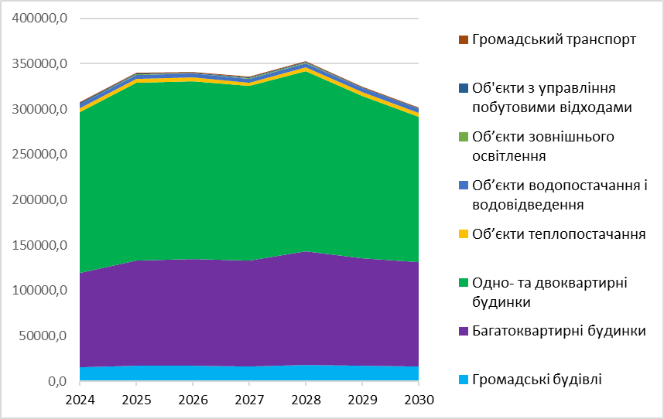
Рис. 6.1 Зведений енергетичний баланс за категоріями споживачів за 2024- 2030 роки.
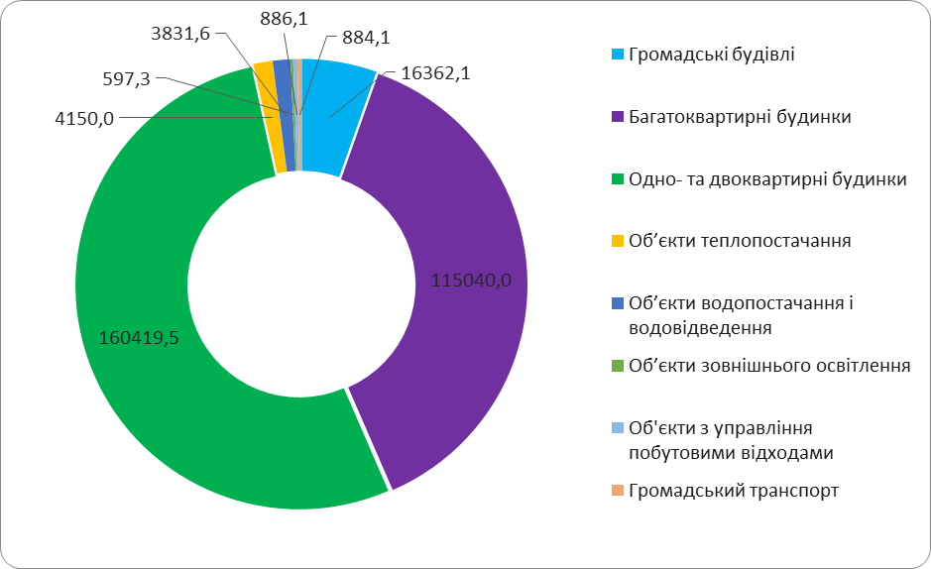
Рис 6.2 Зведений енергетичний баланс за категоріями кінцевих споживачів (МВт*год) на 2030 рік

Таблиця. 6.3
Зведений енергетичний баланс за видами енергії (МВт·год)
№ | Показник | 2024 | 2025 | 2026 | 2027 | 2028 | 2029 | 2030
1 | Електрична енергія | 48490,9 | 53366,7 | 53632,4 | 52919,9 | 55683,9 | 51874,5 | 48801,2
2 | Природний газ | 121472,4 | 134448,7 | 134901,9 | 132657,6 | 139174,8 | 127846,1 | 118344,9
3 | Теплова енергія | 52408,1 | 58390,2 | 58784,0 | 58179,5 | 62362,9 | 59089,4 | 57401,5
4 | Нафтопродукти | 2715,0 | 2703,1 | 2714,0 | 2691,4 | 2679,6 | 2647,4 | 2627,6
5 | Біопаливо та відходи | 82340,0 | 91014,2 | 91171,1 | 89227,6 | 92675,0 | 83471,5 | 74995,5
6 | Всього | 307426,5 | 339922,9 | 341203,5 | 335676,0 | 352576,2 | 324929,0 | 302170,6
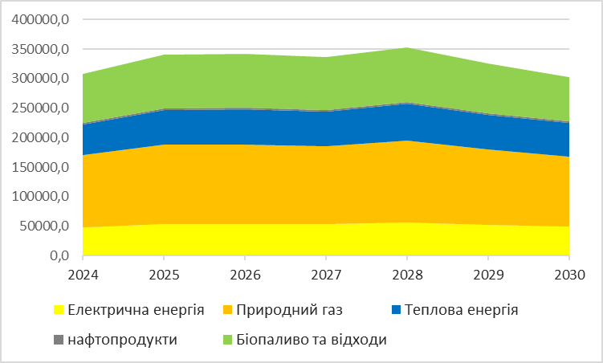Рис 6.3 Зведений енергетичний баланс за видами енергії за 2024 - 2030 роки
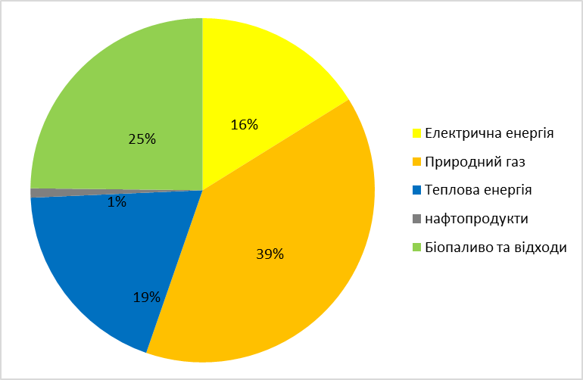 Рис 6.4. Зведений енергетичний баланс за видами енергії на 2030 рік.
Вартісний баланс за 2024- 2030 роки наведено у табл. 6.4.
Таблиця. 6.4
Вартісний баланс за 2024 - 2030 роки, млн. грн
№ | Показник | 2024 | 2025 | 2026 | 2027 | 2028 | 2029 | 2030
1 | Громадські будівлі | 51,4 | 63,7 | 70,6 | 80,4 | 106,1 | 126,4 | 163,1
2 | Житлові будинки | 472,2 | 576,2 | 669,4 | 785,5 | 1019,4 | 1181,7 | 1415,2
2.1 | Багатоквартирні будинки | 261,3 | 324,0 | 373,5 | 440,5 | 585,1 | 702,9 | 882,2
2.2 | Одно- та двоквартирні будинки | 211,0 | 252,2 | 295,9 | 345,0 | 434,3 | 478,7 | 533,1
3 | Об’єкти теплопостачання | 9,1 | 11,4 | 13,0 | 14,9 | 18,6 | 22,3 | 29,2
4 | Об’єкти водопостачання і водовідведення | 35,1 | 37,2 | 40,8 | 44,7 | 49,0 | 54,5 | 61,0
5 | Об’єкти зовнішнього освітлення | 5,6 | 6,0 | 6,7 | 7,4 | 8,4 | 9,7 | 10,5
6 | Об'єкти з управління побутовими відходами | 5,7 | 6,3 | 6,6 | 7,2 | 7,8 | 8,6 | 9,4
7 | Громадський транспорт | 5,4 | 5,7 | 6,3 | 6,7 | 7,4 | 8,2 | 9,3
 | Всього | 584,5 | 706,5 | 813,2 | 946,9 | 1216,8 | 1411,3 | 1697,7

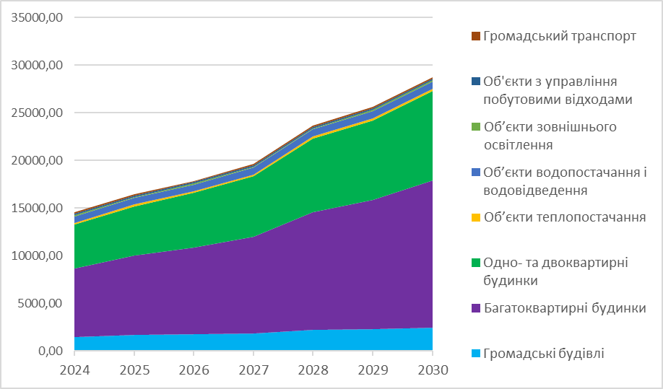
Рис 6.5 Зведений вартісний баланс, млн. грн.

Таблиця. 6.5
Вартісний баланс за 2024 - 2030 роки, тис. євро
Показник | 2024 | 2025 | 2026 | 2027 | 2028 | 2029 | 2030
Громадські будівлі | 1169,4 | 1298,4 | 1323,5 | 1466,2 | 1876,5 | 2168,7 | 2665,2
Житлові будинки | 10749,7 | 11758,8 | 12489,5 | 14179,5 | 17853,0 | 19994,2 | 23125,0
Багатоквартирні будинки | 5947,5 | 6612,8 | 6968,7 | 7952,0 | 10247,8 | 11893,7 | 14414,8
Одно- та двоквартирні будинки | 4802,3 | 5146,0 | 5520,8 | 6227,5 | 7605,2 | 8100,4 | 8710,1
Об’єкти теплопостачання | 206,9 | 232,8 | 247,7 | 272,5 | 343,9 | 383,8 | 476,4
Об’єкти водопостачання і водовідведення | 798,2 | 759,1 | 760,3 | 807,7 | 858,6 | 921,7 | 996,0
Об’єкти зовнішнього освітлення | 127,8 | 122,7 | 125,1 | 134,1 | 146,7 | 163,8 | 171,3
Об'єкти з управління побутовими відходами | 130,6 | 127,6 | 122,9 | 129,3 | 137,1 | 144,9 | 153,5
Об’єкти сфери послуг | 123,2 | 117,3 | 116,4 | 121,5 | 130,0 | 139,4 | 152,5
Всього | 13305,9 | 14416,7 | 15185,4 | 17110,8 | 21345,8 | 23916,3 | 27739,9

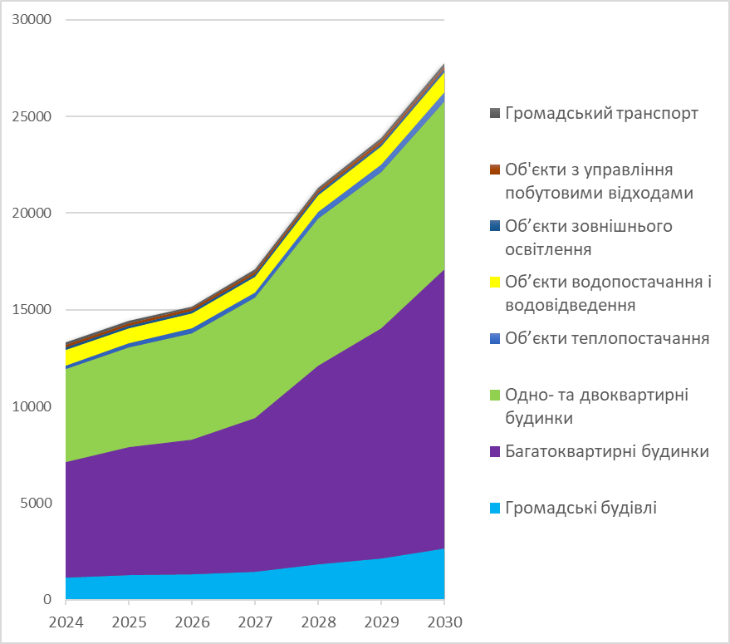
Рис 6.6 Зведений вартісний баланс, тис..євро.
Інвестиційний баланс за 2024- 2030 роки наведено у табл. 6.6.
Таблиця. 6.6
Зведений інвестиційний баланс за 2024- 2030 роки, млн. грн.
№ | Показник | 2024 | 2025 | 2026 | 2027 | 2028 | 2029 | 2030 | Всього
1 | Громадські будівлі | 28,2 | 5,9 | 48,8 | 81,6 | 89,6 | 114,30 | 73,7 | 442,1
2 | Житлові будинки | 19 | 52 | 103,3 | 203,2 | 546,6 | 931,7 | 1394,2 | 3250
2.1 | Багатоквартирні будинки | 0 | 1 | 16,3 | 30,1 | 102,5 | 232,1 | 397,1 | 779,1
2.2 | Одно- та двоквартирні будинки | 19 | 51 | 87 | 173,1 | 444,1 | 699,6 | 997,1 | 2470,9
3 | Об’єкти теплопостачання | 5,8 | 14,8 | 76,9 | 59 | 111,2 | 32,4 | 16,0 | 316,1
4 | Об’єкти водопостачання і водовідведення | 0 | 6 | 20 | 17,5 | 35 | 41,5 | 41,5 | 161,5
5 | Об’єкти зовнішнього освітлення | 0 | 0 | 0,3 | 0,3 | 1 | 3 | 3,5 | 8,1
6 | Об'єкти з управління побутовими відходами | 0 | 0 | 0,5 | 0,5 | 0,5 | 13 | 67,5 | 82
7 | Громадський транспорт | 6 | 3 | 5,4 | 11 | 8 | 8,5 | 16 | 57,9
 | РАЗОМ | 59 | 81,7 | 255,2 | 373,1 | 791,9 | 1144,40 | 1612,4 | 4317,7

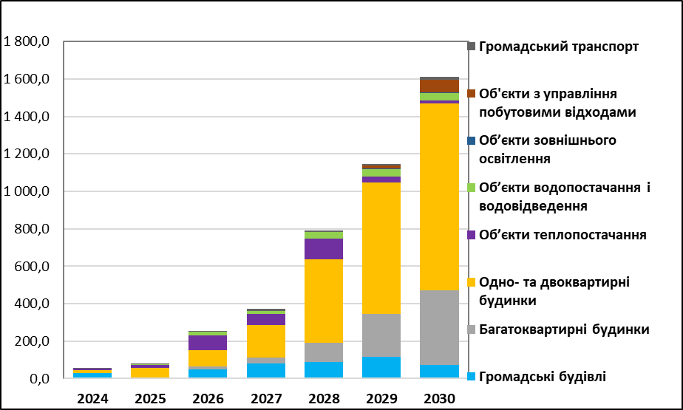
Рис 6.7 Зведений інвестиційний баланс за 2024 - 2030 роки, млн.грн

Таблиця 6.7
Зведений інвестиційний баланс за 2024 - 2030 роки, тис. євро
№ | Показник | 2024 | 2025 | 2026 | 2027 | 2028 | 2029 | 2030
1 | Громадські будівлі | 641,9 | 120,4 | 910,4 | 1472,9 | 1569,2 | 1934,0 | 1204,2
2 | Житлові будинки | 432,5 | 1061,2 | 1927,2 | 3667,9 | 9572,7 | 15764,8 | 22781,0
2.1 | Багатоквартирні будинки | 0,0 | 20,4 | 304,1 | 543,3 | 1795,1 | 3927,2 | 6488,6
2.2 | Одно- та двоквартирні будинки | 432,5 | 1040,8 | 1623,1 | 3124,5 | 7777,6 | 11837,6 | 16292,5
3 | Об’єкти теплопостачання | 132,0 | 302,0 | 1434,7 | 1065,0 | 1947,5 | 548,2 | 261,4
4 | Об’єкти водопостачання і водовідведення | 0,0 | 122,4 | 373,1 | 315,9 | 613,0 | 702,2 | 678,1
5 | Об’єкти зовнішнього освітлення | 0,0 | 0,0 | 5,6 | 5,4 | 17,5 | 50,8 | 57,2
6 | Об'єкти з управління побутовими відходами | 0,0 | 0,0 | 9,3 | 9,0 | 8,8 | 220,0 | 1102,9
7 | Громадський транспорт | 136,6 | 61,2 | 100,7 | 198,6 | 140,1 | 143,8 | 261,4
 | Всього | 1343,0 | 1667,3 | 4761,2 | 6734,7 | 13868,7 | 19363,8 | 26346,4

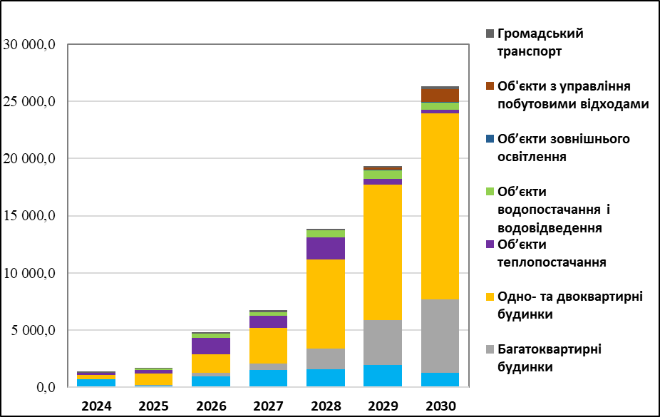
Рис 6.8 Зведений інвестиційний баланс за 2024 - 2030 роки, тис. євро

Серед секторів, на які має прямий вплив муніципалітет, найбільше інвестицій заплановано у секторі “Громадські будівлі” - 442,1 млн.грн. Проєкти з підвищення енергоефективності та збільшення частки використання ВДЕ охоплюють усі основні підсектори громадських будівель: заклади освіти, охорони здоров’я, культури, соціального захисту населення, а також інші бюджетні установи.

Значні інвестиції заплановані також у сектор теплопостачання. Основна мета цих проєктів - підвищення енергоефективності, збільшення використання відновлюваних джерел енергії та забезпечення енергонезалежності. Загальна сума необхідних інвестицій становить 316,1 млн грн.

Сума інвестицій у секторі водопостачання та водовідведення становить 161,5 млн. грн для реалізації проєктів з удосконалення системи управління, енергомодернізації мереж та обладнання, а також збільшення частки використання ВДЕ.

Щодо житлового сектору, то очікується, що з огляду на прогнозоване зростання тарифів на комунальні послуги та цін на енергоносії для населення, можливі перебої з електропостачанням, а також активну інформаційну кампанію, все більше мешканців громади прийматимуть рішення про термомодернізацію житла, а також використання ВДЕ для власного споживання. Проєкти в секторі житлових будівель реалізовуватимуться за рахунок власних коштів громадян з активним використанням можливостей актуальних державних і місцевих програм підтримки (у першу чергу - для багатоквартирного житлового фонду).

Стосовно сектору управління побутовими відходами, то інвестиції спрямовуються на заходи з удосконалення управління відходами, у тому числі запровадження роздільного збору сміття, а також поступовий перехід на електротранспорт. Фінансування в цьому секторі передбачається переважно за рахунок грантових коштів, а також залучатимуться кошти місцевого бюджету та кошти підприємств, що надають відповідні послуги. Загальний обсяг інвестицій становить 82,0 млн грн.
Для реалізації енергоефективних проєктів у секторі “зовнішнє освітлення” передбачається залучення коштів у сумі 8,1 млн.грн з різних джерел, таких як бюджет міської територіальної громади, кошти комунального підприємства та грантові кошти.

Реалізація проєктів у секторі “громадський транспорт” передбачає залучення інвестицій у сумі 57,9 млн.грн, що спрямовуватимуться на оптимізацію пасажироперевезень та заміну існуючого транспортного парку на більш енергоефективний та екологічний. Фінансування здійснюватиметься за рахунок коштів підприємств, що здійснюють пасажирські перевезення, бюджету міської територіальної громади та грантових коштів.
Необхідною умовою для досягнення очікуваних результатів МЕПу (зменшення споживання енергоресурсів на 17,2% та забезпечення частки ВДЕ в енергетичному балансі 30,2% до 2030 року) є реалізація всіх запланованих проєктів, що можливо лише за умови залучення відповідного обсягу необхідних інвестицій.

